机器人关节全集
生成时间: 2026-01-29 17:16:31
本文档汇总了零差云控官网的所有机器人关节内容，共 11 篇。

eRob70F
原文链接: https://www.zeroerr.cn/eRob/eRob70F.html

eRob70F直筒I型

关节模组
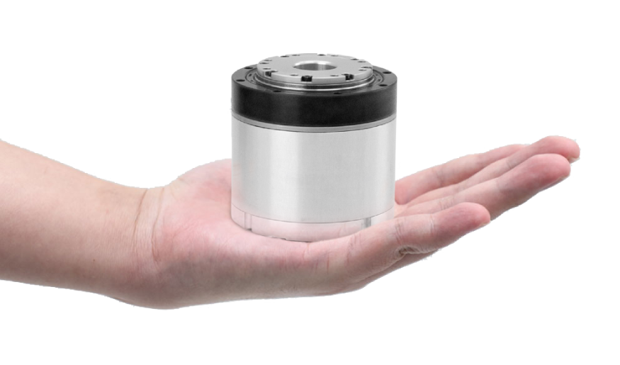

快速组建机器人
省掉上百种机械电子器件选型、设计、采购、组装的人力和时间成本。
• 直径长度比>1
• D/L=1.03
• 直径70mm
• 长度仅67.7mm
• 超大18mm中孔
• 最大容许高达35Nm扭矩
• 自重仅0.83kg
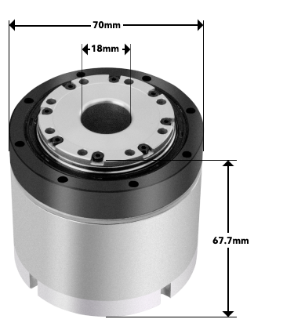

如此精密的空间内都包含什么？

八大核心部件
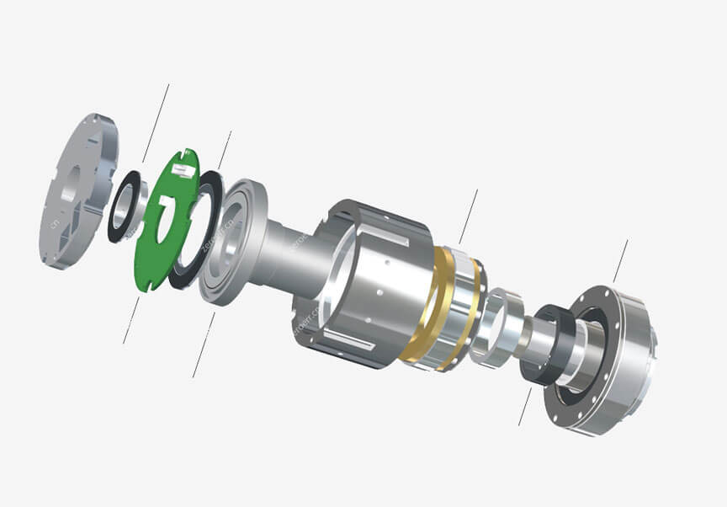
• 电机端绝对值编码器
• 输出端多圈绝对值编码器
• 无框力矩电机
• 精密谐波减速机
• 直流驱动器温度传感器
• 摩擦式制动保持器
• 扭矩传感器
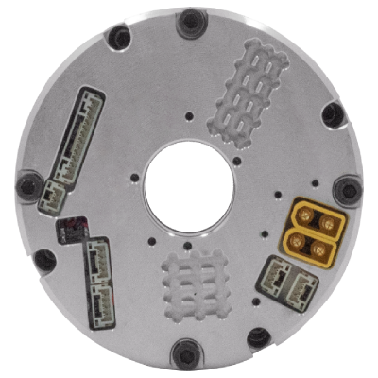
具备EtherCAT、CANopen，Modbus通信，开放的位置环、速度环、电流环数据及PID实时调节，适合动态变负载、变惯量的机器人应用。
还有：±10V模拟量接口、脉冲方向接口、I/O接口、RS485接口、外部编码器接口、STO接口，全部都在D×L＝70×67mm的空间。
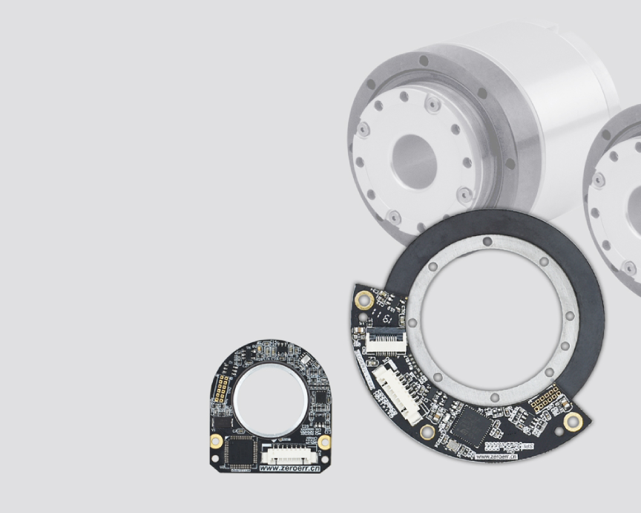

编码器部分

内置双绝对值编码器全闭环控制
重复定位精度高达±7角秒，绝对定位精度高达±15角秒*，可记忆单圈及多圈断电位置，全闭环控制，无磨损精度。实时补偿减速机传动误差和齿隙。
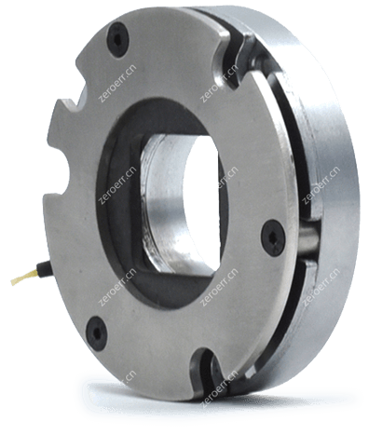

高可靠摩擦制动器
• 采用摩擦式制动保持器，
• 停机无晃动，
• 开机无抖动。
• 可实现满负载零速启动。
• 运行无磨粉，转动无噪音，
• 耐受100%全速重载急停。

产品参数
关节型号 | eRob70FXXI
谐波减速机-速比 | 14-50Ultra-Flat | 14-80Ultra-Flat | 14-100Ultra-Flat
启停峰值扭矩（Nm） | 12 | 16 | 19
平均负载转矩容许最大值（Nm） | 4.8 | 7.7 | 7.7
额定扭矩（Nm） | 3.7 | 5.4 | 5.4
瞬间容许最大扭矩（Nm） | 23 | 35 | 35
输出端峰值转速（RPM） | 60 | 37.5 | 30
电机功率（W） | 75
供电电压（V） | 48V（±10%）请务必详细阅读《为什么不能用普通的开关电源作为模组的供电?》以及《关节模组手册》第三章eRob输入电源说明
减速器输出端惯量（g-mm2） | 54030
减速机输出端质量（kg） | 0.13
不含制动器版 | 减速机输入端惯量（g-mm2） | 43656
减速机输入端质量（kg） | 0.15
外径×长度（mm） | 70×60.4
总重量（kg） | 0.77
含制动器版 | 减速机输入端惯量（g-mm2） | 46885
减速机输入端质量（kg） | 0.16
外径×长度（mm） | 70×67.7
总重量（kg） | 0.83
共同参数 | 通孔直径：18mm，IP等级：IP54制动器类型：摩擦式阻尼制动器
选装配置 | 通信方式：EtherCAT/CANopen/Modbus, 重复/绝对定位精度：±7/±15角秒或±10/±25角秒*，详见下方选项说明 | 注：以上只保留最新参数,在不同版本产品中略有差异,具体参数详见各型号、各版本图纸
注：以上只保留最新参数,在不同版本产品中略有差异,具体参数详见各型号、各版本图纸

后盖标识变更(以ECAT通讯协议为例)
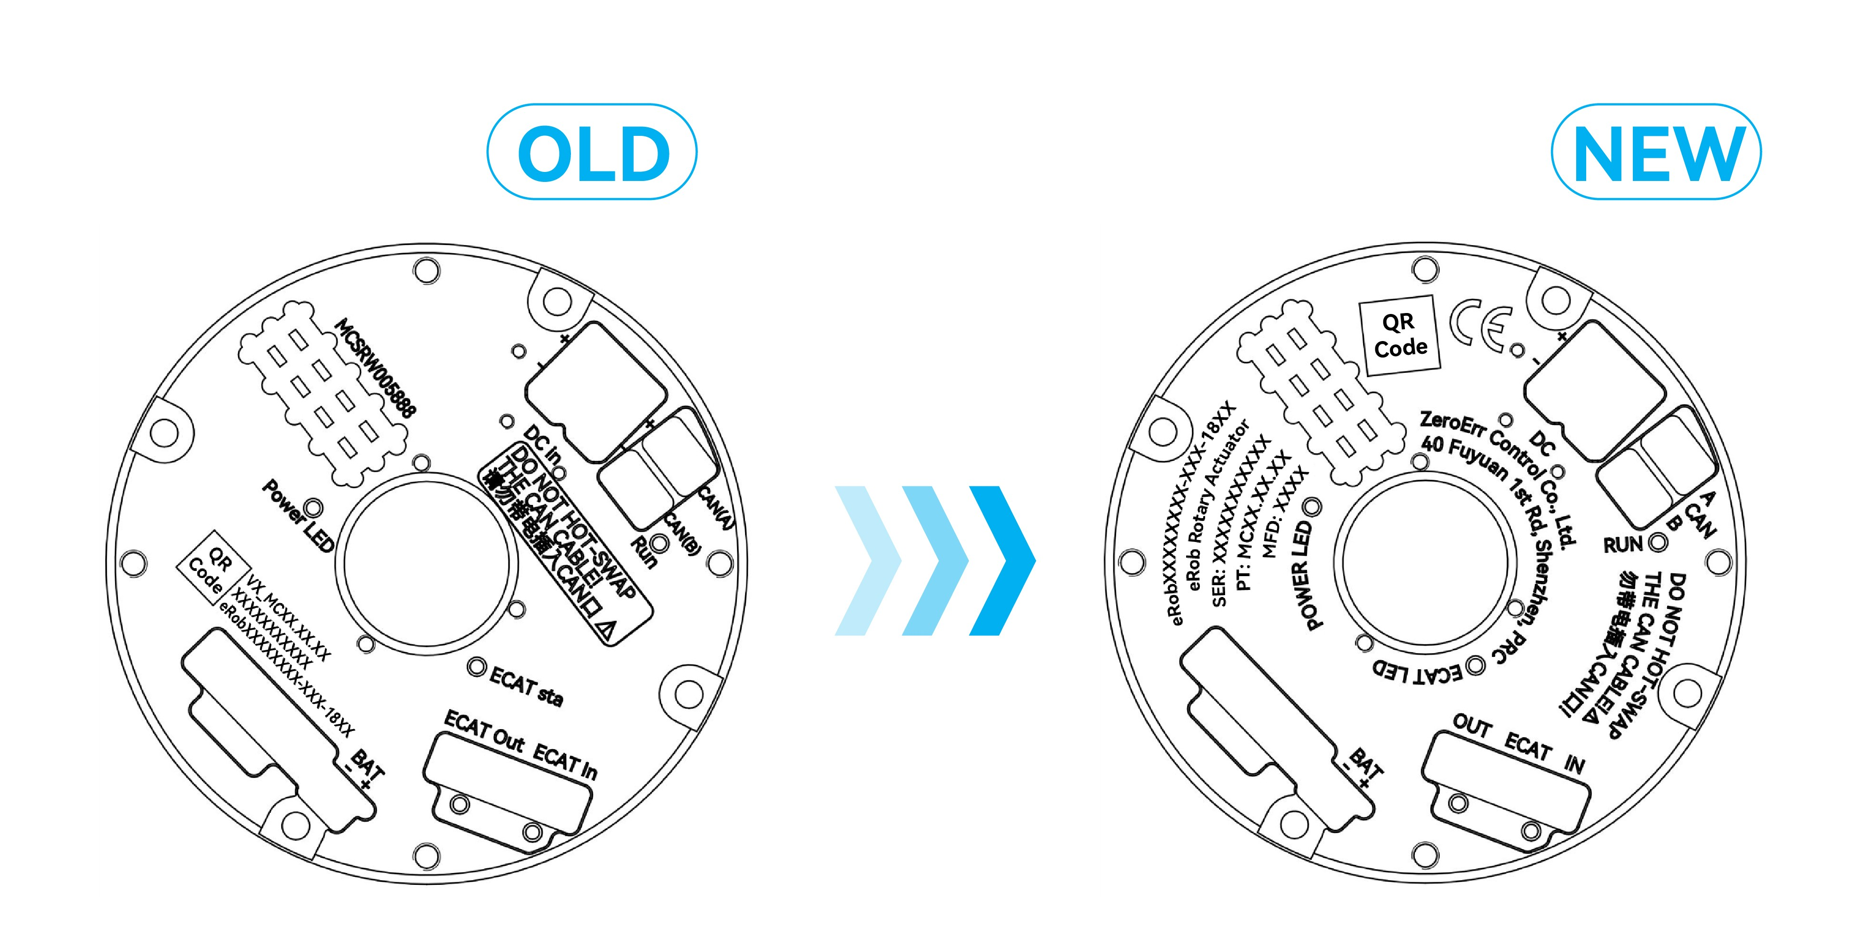
*
MC XX.EX.XX中的大写E代表新版后盖。
**
新旧标识后盖自然过渡更新，旧后盖库存消耗后，将统一使用新后盖。

关节型号表示方式
• 关节系列eRob零差云控关节系列
• 关节外径{{ selod }}{{ item }}Φ{{ item }}mmΦ{{ selod }}mm
• 长度和承载{{ sellen }}{{ item }}{{ lenMap[item] }}{{ lenMap[sellen] }}
• 减速比{{ selsubi }}{{ item }}减速比：{{ item }}减速比：{{ selsubi }}
• 安装类型{{ seltype }}{{ item }}{{ {'I': '直筒型', 'T': '转角型'}[item] }}{{ {'I': '直筒型', 'T': '转角型'}[seltype] }}
• 制动器{{ selbreak }}{{ item }}{{ {'F': '无', 'B': '带'}[item] }}制动器{{ {'F': '无', 'B': '带'}[selbreak] }}制动器
• 输出端编码器{{ selecoder }}{{ item }}{{ ecoderMap[selecoder].replace('', '') }}
• 通孔直径1818mm
• 通信类型{{ selbus }}{{ item }}{{ {'E': 'EtherCAT', 'C': 'CANopen'}[item] }}{{ {'E': 'EtherCAT', 'C': 'CANopen'}[selbus] }}
• 扭矩传感器{{ seltorque }}{{ item }}{{ {'N': "无", 'T': "有"}[item] }}扭矩传感器{{ {'N': "无", 'T': "有"}[seltorque] }}扭矩传感器

产品型号参数剖析

（以eRob70F100I-BM-18EN为例）
eRob | 本公司在售关节系列产品命名的前缀。
70 | I型关节的外部最大处的直径，以mm为单位T 型外径略大于该值，详见图纸。
F | 表示减速机类型：F使用的是扁平型减速机；F系列拥有更短的尺寸，更轻的重量；H系列拥有更大的功率、转速和承载能力。
100 | 减速比也称速比。速比由柔轮和刚轮的齿轮数决定。当输出端转过一圈时，电机端转过减速比+1圈
I | 即直筒型关节，目前我司有I型跟T型关节。二者除外壳安装方式不同外,其他参数均相同。I型关节T型关节
B | B表示该关节带制动器，F表示不带制动器。制动器可以在关节未通电时，保持锁定位置。
M | 指输出端编码器配置:(M)输出端为多圈绝对值编码器:可在未通电的情况下持续记录运行角度，多圈功能需要电池并在包装内提供;(S) 输出端为单圈编码器:能提供输出端的角度绝对值。转过多圈时，重新上电后，不记录圈数。(HM)输出端为高精度多圈绝对值编码器;(HS)输出端为高精度单圈绝对值编码器;HM/HS输出端安装有高精度校准后的编码器;高精度（HM或HS）系列均内置扭矩传感器功能。该版本是在装配完成后增加了对整机装配误差的补偿，以及具有自动识别负载安装误差并且自动补偿因不同负载引起的弹性变形误差，适用于对绝对精度要求很高的场合。HM/HS型号的重复/绝对精度为±7/±15角秒,非HM/HS型号的重复/绝对精度为±10/±25角秒*。普通版本即可满足常见工业机器人及自动化行业需求如果您对绝对精度定位要求较高，建议选择HM/HS版本。
18 | 表示关节中间的通孔直径。
E | 即关节的通信接口类型，有EtherCAT(简写E)与CANopen(简写C)两种。EtherCAT和CANopen因硬件不同，不能同时支持，请根据实际通信需求谨慎选择。EtherCAT和CANopen关节均支持RS485接口的Modbus协议。通信协议选型代号ECEtherCAT✔✖CANopen✖✔自定义CAN✔✔RS485接口的Modbus✔✔ | 通信协议选型代号 | E | C | EtherCAT | ✔ | ✖ | CANopen | ✖ | ✔ | 自定义CAN | ✔ | ✔ | RS485接口的Modbus | ✔ | ✔
通信协议选型代号 | E | C
EtherCAT | ✔ | ✖
CANopen | ✖ | ✔
自定义CAN | ✔ | ✔
RS485接口的Modbus | ✔ | ✔
N | N表示无扭矩传感器，T代表双编码器差值测量法的扭矩传感器，带扭矩传感器的版本均内置高精度（HM或HS）系列编码器，详见《关节模组手册》第二十二章
□ | 定制尾缀C—使用低温油脂，详见《eRob关节高低温可靠性测试报告》https://www.zeroerr.cn/Certification/95.html
指定品牌的减速机L D-使用绿的谐波减速机HM-使用杉川（原大族）减速机L F-使用来福减速机目前有且仅有以上三个品牌为我方现有合格供应商在多数场景下，我们建议您无需指定特定的减速机供应商指定的供应商产品可能受市场价格波动和交货周期影响

关节参数示意图
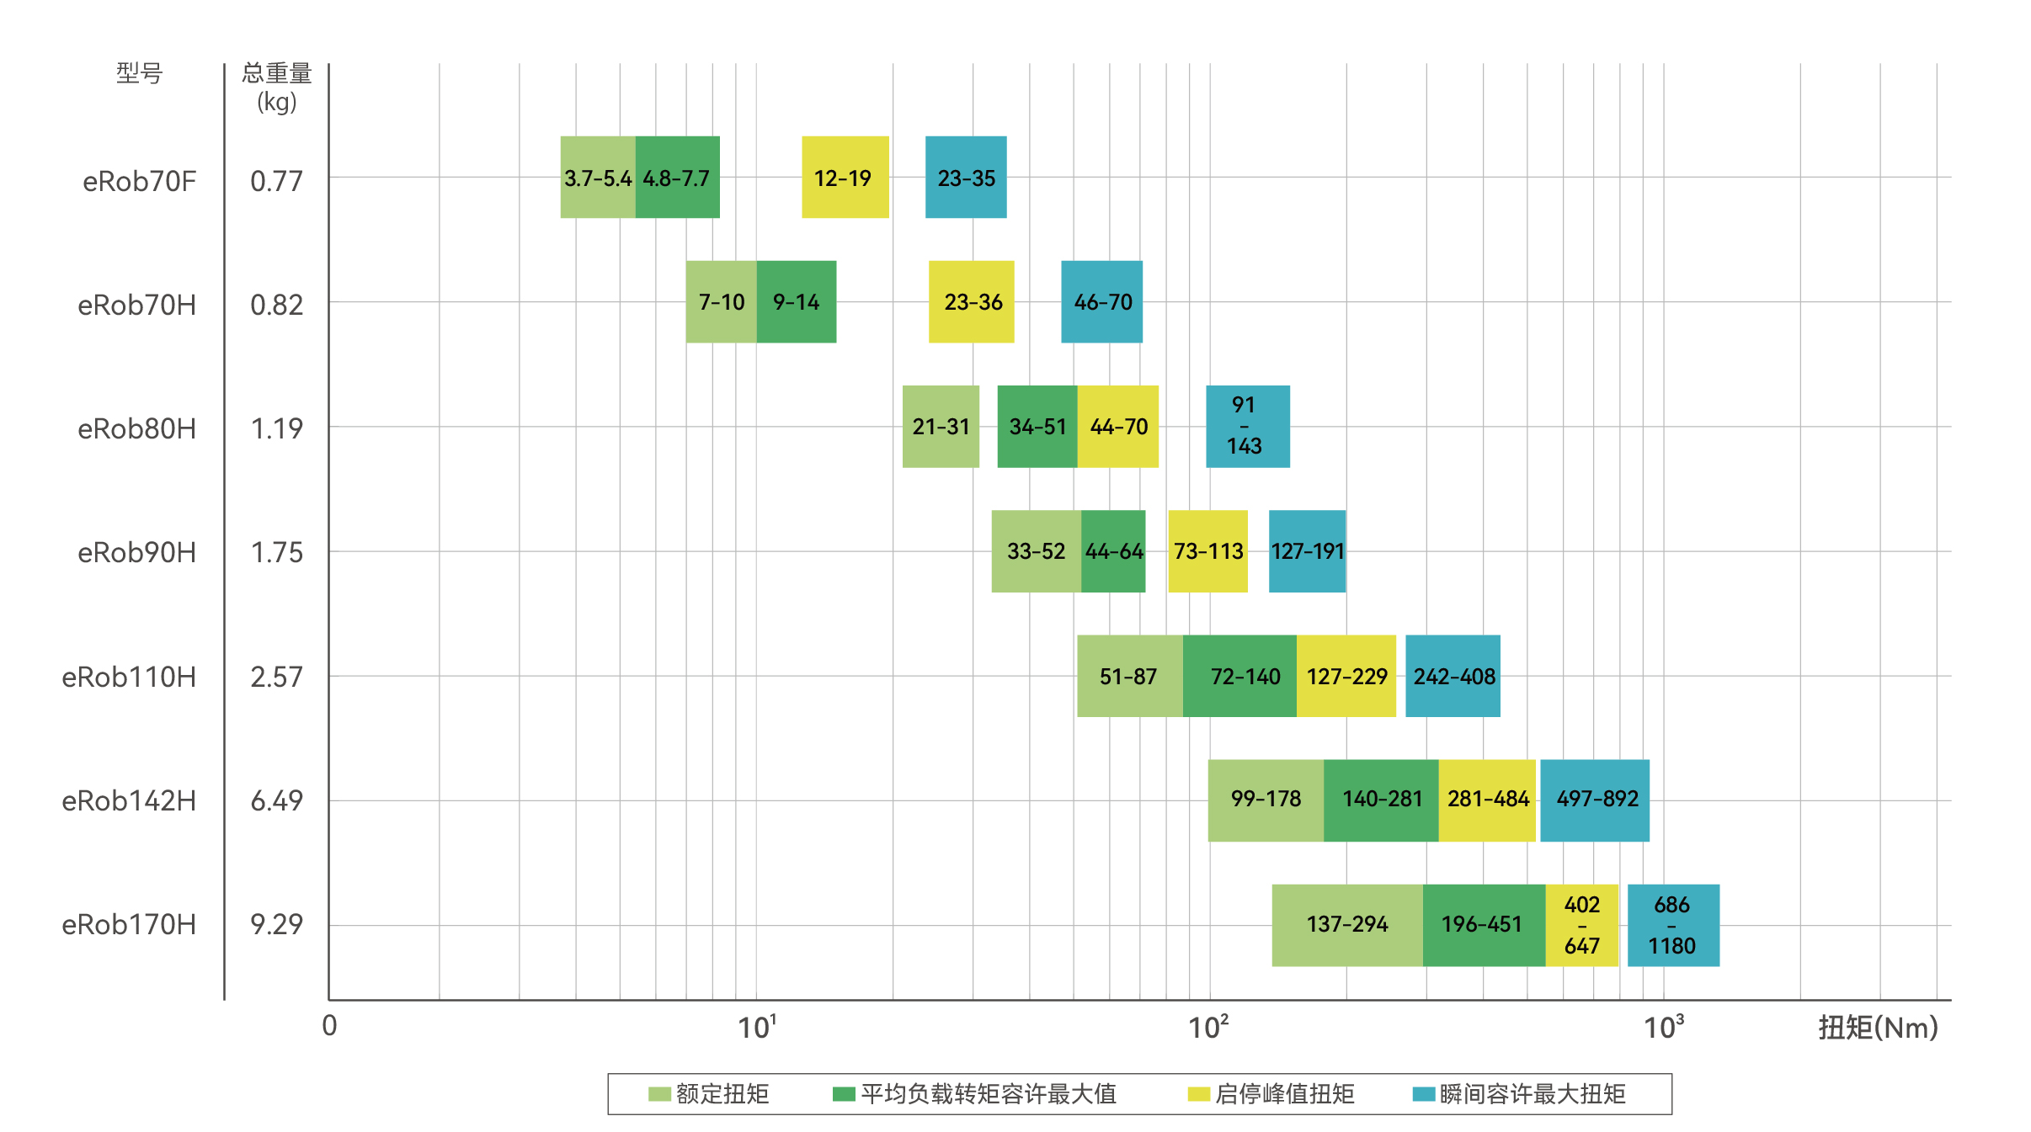

应用领域
• 协作机器人
• 医疗机器人自动化设备
*关于精度具体说明，详见机器人关节精度检测报告

eRob70F直筒I型

关节模组

快速组建机器人
省掉上百种机械电子器件选型、设计、采购、组装的人力和时间成本。
• 直径长度比>1
• D/L=1.03
• 直径70mm
• 长度仅67.7mm
• 超大18mm中孔
• 最大容许高达35Nm扭矩
• 自重仅0.83kg

如此精密的空间内都包含什么？

八大核心部件
• 电机端绝对值编码器
• 输出端多圈绝对值编码器
• 无框力矩电机
• 精密谐波减速机
• 直流驱动器温度传感器
• 摩擦式制动保持器
• 扭矩传感器
具备EtherCAT、CANopen，Modbus通信，开放的位置环、速度环、电流环数据及PID实时调节，适合动态变负载、变惯量的机器人应用。
还有：±10V模拟量接口、脉冲方向接口、I/O接口、RS485接口、外部编码器接口、STO接口，全部都在D×L＝70×67mm的空间。

编码器部分

内置双绝对值编码器全闭环控制
重复定位精度高达±7角秒，绝对定位精度高达±15角秒*，可记忆单圈及多圈断电位置，全闭环控制，无磨损精度。实时补偿减速机传动误差和齿隙。

高可靠摩擦制动器
• 采用摩擦式制动保持器，
• 停机无晃动，
• 开机无抖动。
• 可实现满负载零速启动。
• 运行无磨粉，转动无噪音，
• 耐受100%全速重载急停。

产品参数
关节型号 | eRob70FXXI
谐波减速机-速比 | 14-50Ultra-Flat | 14-80Ultra-Flat | 14-100Ultra-Flat
启停峰值扭矩（Nm） | 12 | 16 | 19
平均负载转矩容许最大值（Nm） | 4.8 | 7.7 | 7.7
额定扭矩（Nm） | 3.7 | 5.4 | 5.4
瞬间容许最大扭矩（Nm） | 23 | 35 | 35
输出端峰值转速（RPM） | 60 | 37.5 | 30
电机功率（W） | 75
供电电压（V） | 48V（±10%）请务必详细阅读《为什么不能用普通的开关电源作为模组的供电?》以及《关节模组手册》第三章eRob输入电源说明
减速器输出端惯量（g-mm2） | 54030
减速机输出端质量（kg） | 0.13
不含制动器版 | 减速机输入端惯量（g-mm2） | 43656
减速机输入端质量（kg） | 0.15
外径×长度（mm） | 70×60.4
总重量（kg） | 0.77
含制动器版 | 减速机输入端惯量（g-mm2） | 46885
减速机输入端质量（kg） | 0.16
外径×长度（mm） | 70×67.7
总重量（kg） | 0.83
共同参数 | 通孔直径：18mm，IP等级：IP54制动器类型：摩擦式阻尼制动器
选装配置 | 通信方式：EtherCAT/CANopen/Modbus, 重复/绝对定位精度：±7/±15角秒或±10/±25角秒*，详见下方选项说明 | 注：以上只保留最新参数,在不同版本产品中略有差异,具体参数详见各型号、各版本图纸
注：以上只保留最新参数,在不同版本产品中略有差异,具体参数详见各型号、各版本图纸

后盖标识变更(以ECAT通讯协议为例)
*
MC XX.EX.XX中的大写E代表新版后盖。
**
新旧标识后盖自然过渡更新，旧后盖库存消耗后，将统一使用新后盖。

关节型号表示方式
• 关节系列eRob零差云控关节系列
• 关节外径{{ selod }}{{ item }}Φ{{ item }}mmΦ{{ selod }}mm
• 长度和承载{{ sellen }}{{ item }}{{ lenMap[item] }}{{ lenMap[sellen] }}
• 减速比{{ selsubi }}{{ item }}减速比：{{ item }}减速比：{{ selsubi }}
• 安装类型{{ seltype }}{{ item }}{{ {'I': '直筒型', 'T': '转角型'}[item] }}{{ {'I': '直筒型', 'T': '转角型'}[seltype] }}
• 制动器{{ selbreak }}{{ item }}{{ {'F': '无', 'B': '带'}[item] }}制动器{{ {'F': '无', 'B': '带'}[selbreak] }}制动器
• 输出端编码器{{ selecoder }}{{ item }}{{ ecoderMap[selecoder].replace('', '') }}
• 通孔直径1818mm
• 通信类型{{ selbus }}{{ item }}{{ {'E': 'EtherCAT', 'C': 'CANopen'}[item] }}{{ {'E': 'EtherCAT', 'C': 'CANopen'}[selbus] }}
• 扭矩传感器{{ seltorque }}{{ item }}{{ {'N': "无", 'T': "有"}[item] }}扭矩传感器{{ {'N': "无", 'T': "有"}[seltorque] }}扭矩传感器

产品型号参数剖析

（以eRob70F100I-BM-18EN为例）
eRob | 本公司在售关节系列产品命名的前缀。
70 | I型关节的外部最大处的直径，以mm为单位T 型外径略大于该值，详见图纸。
F | 表示减速机类型：F使用的是扁平型减速机；F系列拥有更短的尺寸，更轻的重量；H系列拥有更大的功率、转速和承载能力。
100 | 减速比也称速比。速比由柔轮和刚轮的齿轮数决定。当输出端转过一圈时，电机端转过减速比+1圈
I | 即直筒型关节，目前我司有I型跟T型关节。二者除外壳安装方式不同外,其他参数均相同。I型关节T型关节
B | B表示该关节带制动器，F表示不带制动器。制动器可以在关节未通电时，保持锁定位置。
M | 指输出端编码器配置:(M)输出端为多圈绝对值编码器:可在未通电的情况下持续记录运行角度，多圈功能需要电池并在包装内提供;(S) 输出端为单圈编码器:能提供输出端的角度绝对值。转过多圈时，重新上电后，不记录圈数。(HM)输出端为高精度多圈绝对值编码器;(HS)输出端为高精度单圈绝对值编码器;HM/HS输出端安装有高精度校准后的编码器;高精度（HM或HS）系列均内置扭矩传感器功能。该版本是在装配完成后增加了对整机装配误差的补偿，以及具有自动识别负载安装误差并且自动补偿因不同负载引起的弹性变形误差，适用于对绝对精度要求很高的场合。HM/HS型号的重复/绝对精度为±7/±15角秒,非HM/HS型号的重复/绝对精度为±10/±25角秒*。普通版本即可满足常见工业机器人及自动化行业需求如果您对绝对精度定位要求较高，建议选择HM/HS版本。
18 | 表示关节中间的通孔直径。
E | 即关节的通信接口类型，有EtherCAT(简写E)与CANopen(简写C)两种。EtherCAT和CANopen因硬件不同，不能同时支持，请根据实际通信需求谨慎选择。EtherCAT和CANopen关节均支持RS485接口的Modbus协议。通信协议选型代号ECEtherCAT✔✖CANopen✖✔自定义CAN✔✔RS485接口的Modbus✔✔ | 通信协议选型代号 | E | C | EtherCAT | ✔ | ✖ | CANopen | ✖ | ✔ | 自定义CAN | ✔ | ✔ | RS485接口的Modbus | ✔ | ✔
通信协议选型代号 | E | C
EtherCAT | ✔ | ✖
CANopen | ✖ | ✔
自定义CAN | ✔ | ✔
RS485接口的Modbus | ✔ | ✔
N | N表示无扭矩传感器，T代表双编码器差值测量法的扭矩传感器，带扭矩传感器的版本均内置高精度（HM或HS）系列编码器，详见《关节模组手册》第二十二章
□ | 定制尾缀C—使用低温油脂，详见《eRob关节高低温可靠性测试报告》https://www.zeroerr.cn/Certification/95.html
指定品牌的减速机L D-使用绿的谐波减速机HM-使用杉川（原大族）减速机L F-使用来福减速机目前有且仅有以上三个品牌为我方现有合格供应商在多数场景下，我们建议您无需指定特定的减速机供应商指定的供应商产品可能受市场价格波动和交货周期影响

关节参数示意图

应用领域
• 协作机器人
• 医疗机器人自动化设备
*关于精度具体说明，详见机器人关节精度检测报告

资料下载
• eRob系列简介
• eRob70F扁平型_2D/3D图纸
• 3kg负载协作机器人参考设计
• 5kg负载协作机器人参考设计
• 10kg负载协作机器人参考设计
• 产品使用资料下载
• eRob关节参数表

联系我们
售前咨询：电话：134 8079 6208邮箱：sales@zeroerr.com


eRob 70I V5
原文链接: https://www.zeroerr.cn/eRob/eRob70.html


eRob 70I V5

直筒I型机器人关节
基础参数
直径: 70mm
长度: 71mm
重量: 0.82kg
瞬间容许最大扭矩: 70Nm
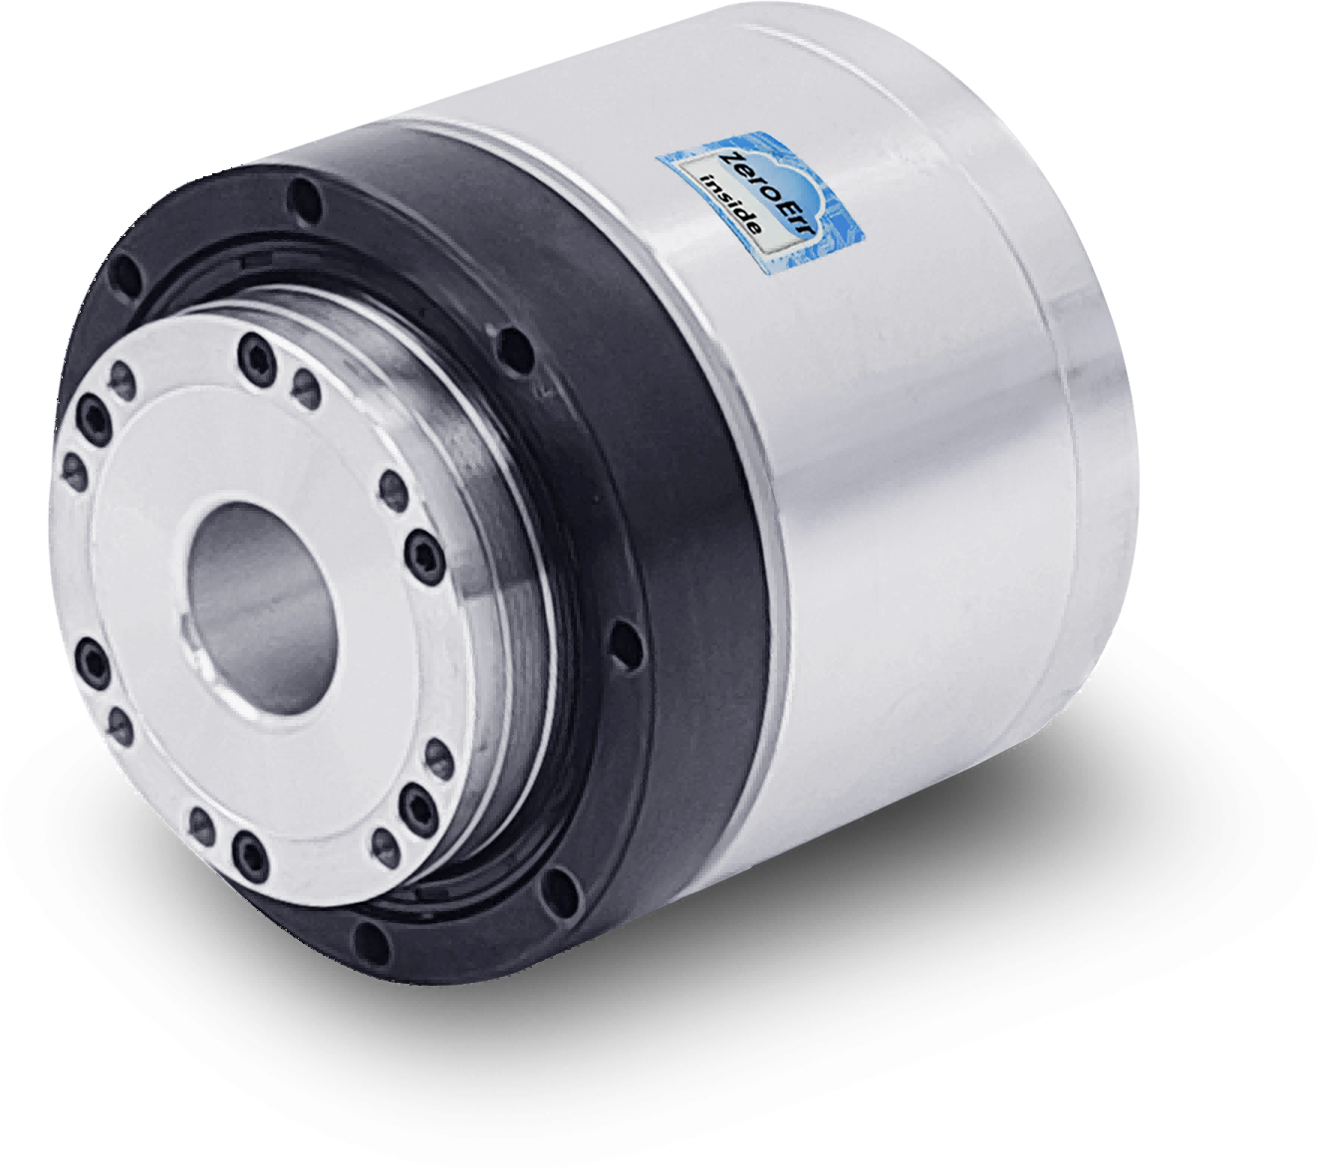
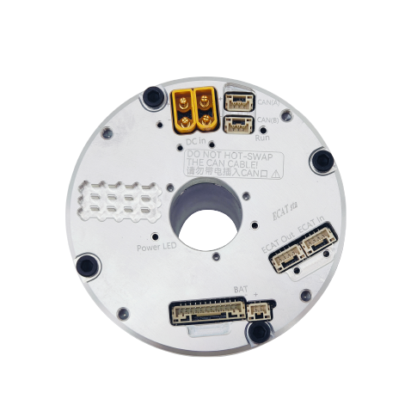
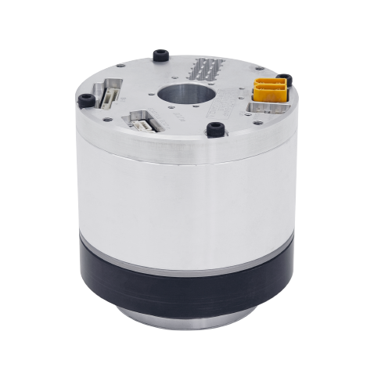
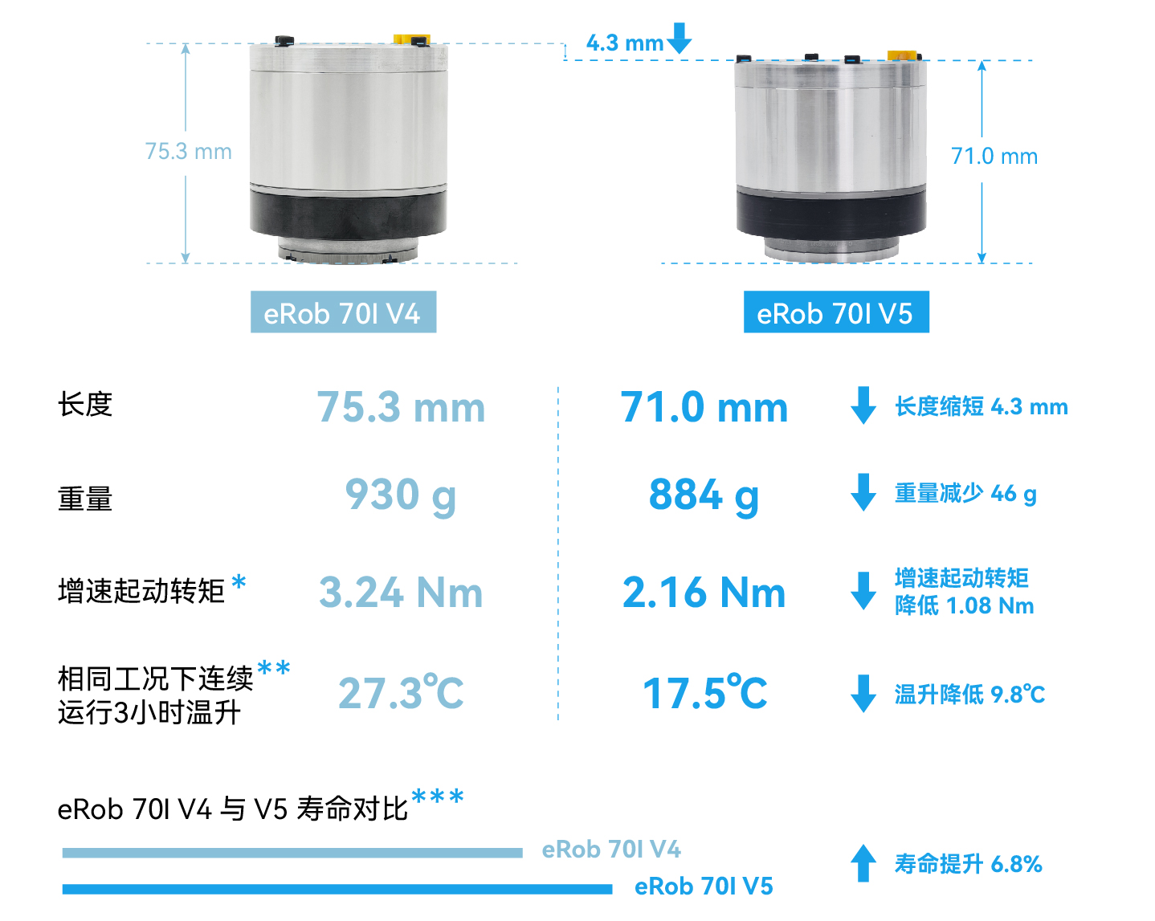
*
在空载且环境温度为30℃、输出轴转速为0时，不同模组的测量数值存在差异，此数据仅供参考。
**
对于5kg负载的协作机器人，在常规工况下，其六轴表面温度在不同模组与不同工况之间会有差异，仅供参考。
***
根据公式，以5kg协作机器人四轴为例：由于末端三个eRob70关节自重减少，致使第4轴负载降低，从而提升了该轴寿命，参考计算如下：eRob 70I V5 寿命可提升6.8%见《Harmonic Drive 组合型产品综合目录》第10页
由于末端三个eRob70关节自重减少，致使第4轴负载降低，从而提升了该轴寿命，参考计算如下：eRob 70I V5 寿命可提升6.8%见《Harmonic Drive 组合型产品综合目录》第10页
由于末端三个eRob70关节自重减少，致使第4轴负载降低，从而提升了该轴寿命，参考计算如下：eRob 70I V5 寿命可提升6.8%见《Harmonic Drive 组合型产品综合目录》第10页
eRob 70I V5 寿命可提升6.8%见《Harmonic Drive 组合型产品综合目录》第10页
eRob 70I V5 寿命可提升6.8%见《Harmonic Drive 组合型产品综合目录》第10页
eRob 70I V5 寿命可提升6.8%见《Harmonic Drive 组合型产品综合目录》第10页
eRob 70I V5 寿命可提升6.8%见《Harmonic Drive 组合型产品综合目录》第10页
eRob 70I V5 寿命可提升6.8%见《Harmonic Drive 组合型产品综合目录》第10页
eRob 70I V5 寿命可提升6.8%见《Harmonic Drive 组合型产品综合目录》第10页
见《Harmonic Drive 组合型产品综合目录》第10页
见《Harmonic Drive 组合型产品综合目录》第10页

版本相同点及其他参数
版本相同点 | 安装方式 | 均为端面安装，孔位相同，可互相兼容安装接口
内孔 | 18mm
精度 | 重复/绝对定位精度：±7/±15角秒或±10/±25角秒*
电气接口 | 通信方式：EtherCAT/CANopen/Modbus，输出端编码器分辨率：19/20Bit
谐波减速机-速比 | 14-50 | 14-80 | 14-100 | 14-120
启停峰值扭矩（Nm） | 23 | 30 | 36 | 36
平均负载转矩容许最大值（Nm） | 9 | 14 | 14 | 14
额定扭矩（Nm） | 7 | 10 | 10 | 10
瞬间容许最大扭矩（Nm） | 46 | 61 | 70 | 70
输出端峰值转速(RPM) | 60 | 37.5 | 30 | 25
电机功率 | 100
供电电压
48V（±10%）请务必详细阅读《为什么不能用普通的开关电源作为模组的供电?》以及《关节模组手册》第三章eRob输入电源说明
版本型号 | v4 | v5
减速器输出端惯量（g-mm2） | 69717 | 68484
减速器输出端质量（kg） | 0.17 | 0.166
不含制动器版 | 减速器输入端惯量（g∙mm²） | 47767 | 22674
减速器输入端质量（kg） | 0.18 | 0.087
外径x长度（mm） | Φ70x75.3 | Φ70x71
总重量（KG） | 0.87 | 0.82
含制动器版 | 减速器输入端惯量（g∙mm²） | 50996 | 26128
减速器输入端质量（kg） | 0.19 | 0.1
外径x长度（mm） | Φ70x75.3 | Φ70x71
总重量（KG） | 0.93 | 0.88
共同参数 | 通孔直径：18mm, IP等级：IP54, 制动器类型：摩擦式阻尼制动器
选装配置 | 通信方式：EtherCAT/CANopen/Modbus;输出端编码器分辨率19Bit,重复/绝对定位精度±10/±25角秒*;输出端编码器分辨率20Bit,重复/绝对定位精度±7/±15角秒*;
注：以上参数只保留最新参数，在不同版本产品中略有差异，具体参数详见各型号、各版本图纸关于精度的具体说明，详见:机器人关节精度检测报告

后盖标识变更(以ECAT通讯协议为例)
*
MC XX.EX.XX中的大写E代表新版后盖。
**
新旧标识后盖自然过渡更新，旧后盖库存消耗后，将统一使用新后盖。

快速组建机器人
省掉上百种机械电子器件选型、设计、采购、组装的人力和时间成本。

如此精密的空间内都包含什么？

八大核心部件
• 电机端绝对值编码器
• 输出端多圈绝对值编码器
• 无框力矩电机
• 精密谐波减速机
• 直流驱动器温度传感器
• 摩擦式制动保持器
• 扭矩传感器
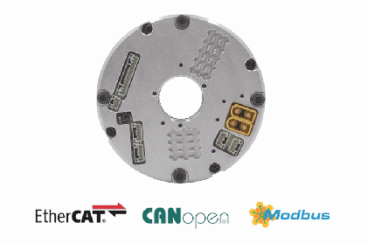

具备EtherCAT、CANopen，Modbus通信
开放的位置环、速度环、电流环数据及PID实时调节，适合动态变负载、变惯量的机器人应用。
还有：±10V模拟量接口、脉冲方向接口、I/O接口、RS485接口、外部编码器接口、STO接口，全部都在DxL=70x67mm的空间。
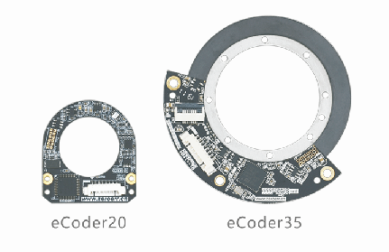

内置双绝对值编码器全闭环控制
输出端20位绝对值编码器，重复定位精度高达±7角秒，绝对定位精度高达±15角秒*，可记忆单圈及多圈断电位置，全闭环控制，无磨损精度。
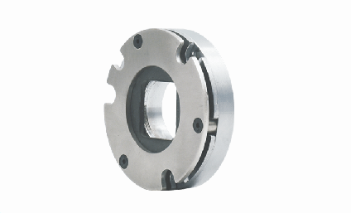

高可靠摩擦制动器
采用摩擦式制动保持器，停机无晃动，开机无抖动。可实现满负载零速启动。运行无磨粉，转动无噪音，耐受100%全速重载急停。

关节型号表示方式
• 关节系列eRob零差云控关节系列
• 关节外径{{ selod }}{{ item }}Φ{{ item }}mmΦ{{ selod }}mm
• 长度和承载{{ sellen }}{{ item }}{{ lenMap[item] }}{{ lenMap[sellen] }}
• 减速比{{ selsubi }}{{ item }}减速比：{{ item }}减速比：{{ selsubi }}
• 安装类型{{ seltype }}{{ item }}{{ {'I': '直筒型', 'T': '转角型'}[item] }}{{ {'I': '直筒型', 'T': '转角型'}[seltype] }}
• 制动器{{ selbreak }}{{ item }}{{ {'F': '无', 'B': '带'}[item] }}制动器{{ {'F': '无', 'B': '带'}[selbreak] }}制动器
• 输出端编码器{{ selecoder }}{{ item }}{{ ecoderMap[selecoder].replace('', '') }}
• 通孔直径1818mm
• 通信类型{{ selbus }}{{ item }}{{ {'E': 'EtherCAT', 'C': 'CANopen'}[item] }}{{ {'E': 'EtherCAT', 'C': 'CANopen'}[selbus] }}
• 扭矩传感器{{ seltorque }}{{ item }}{{ {'N': "无", 'T': "有"}[item] }}扭矩传感器{{ {'N': "无", 'T': "有"}[seltorque] }}扭矩传感器

产品型号参数剖析

（以eRob70F100I-BM-18EN为例）
eRob | 本公司在售关节系列产品命名的前缀。
70 | I型关节的外部最大处的直径，以mm为单位T 型外径略大于该值，详见图纸。
F | 表示减速机类型：F使用的是扁平型减速机；F系列拥有更短的尺寸，更轻的重量；H系列拥有更大的功率、转速和承载能力。
100 | 减速比也称速比。速比由柔轮和刚轮的齿轮数决定。当输出端转过一圈时，电机端转过减速比+1圈
I | 即直筒型关节，目前我司有I型跟T型关节。二者除外壳安装方式不同外,其他参数均相同。I型关节T型关节
B | B表示该关节带制动器，F表示不带制动器。制动器可以在关节未通电时，保持锁定位置。
M | 指输出端编码器配置:(M)输出端为多圈绝对值编码器:可在未通电的情况下持续记录运行角度，多圈功能需要电池并在包装内提供;(S) 输出端为单圈编码器:能提供输出端的角度绝对值。转过多圈时，重新上电后，不记录圈数。(HM)输出端为高精度多圈绝对值编码器;(HS)输出端为高精度单圈绝对值编码器;HM/HS输出端安装有高精度校准后的编码器;高精度（HM或HS）系列均内置扭矩传感器功能。该版本是在装配完成后增加了对整机装配误差的补偿，以及具有自动识别负载安装误差并且自动补偿因不同负载引起的弹性变形误差，适用于对绝对精度要求很高的场合。HM/HS型号的重复/绝对精度为±7/±15角秒,非HM/HS型号的重复/绝对精度为±10/±25角秒*。普通版本即可满足常见工业机器人及自动化行业需求如果您对绝对精度定位要求较高，建议选择HM/HS版本。
18 | 表示关节中间的通孔直径。
E | 即关节的通信接口类型，有EtherCAT(简写E)与CANopen(简写C)两种。EtherCAT和CANopen因硬件不同，不能同时支持，请根据实际通信需求谨慎选择。EtherCAT和CANopen关节均支持RS485接口的Modbus协议。通信协议选型代号ECEtherCAT✔✖CANopen✖✔自定义CAN✔✔RS485接口的Modbus✔✔ | 通信协议选型代号 | E | C | EtherCAT | ✔ | ✖ | CANopen | ✖ | ✔ | 自定义CAN | ✔ | ✔ | RS485接口的Modbus | ✔ | ✔
通信协议选型代号 | E | C
EtherCAT | ✔ | ✖
CANopen | ✖ | ✔
自定义CAN | ✔ | ✔
RS485接口的Modbus | ✔ | ✔
N | N表示无扭矩传感器，T代表双编码器差值测量法的扭矩传感器，带扭矩传感器的版本均内置高精度（HM或HS）系列编码器，详见《关节模组手册》第二十二章
□ | 定制尾缀C—使用低温油脂，详见《eRob关节高低温可靠性测试报告》https://www.zeroerr.cn/Certification/95.html
指定品牌的减速机L D-使用绿的谐波减速机HM-使用杉川（原大族）减速机L F-使用来福减速机目前有且仅有以上三个品牌为我方现有合格供应商在多数场景下，我们建议您无需指定特定的减速机供应商指定的供应商产品可能受市场价格波动和交货周期影响

关节参数示意图

应用领域
• 协作机器人
• 医疗机器人自动化设备
*关于精度具体说明，详见机器人关节精度检测报告

eRob 70I V5

直筒I型机器人关节
基础参数
直径: 70mm
长度: 71mm
重量: 0.82kg
瞬间容许最大扭矩: 70Nm
*
在空载且环境温度为30℃、输出轴转速为0时，不同模组的测量数值存在差异，此数据仅供参考。
**
对于5kg负载的协作机器人，在常规工况下，其六轴表面温度在不同模组与不同工况之间会有差异，仅供参考。
***
根据公式，以5kg协作机器人四轴为例：由于末端三个eRob70关节自重减少，致使第4轴负载降低，从而提升了该轴寿命，参考计算如下：eRob 70I V5 寿命可提升6.8%见《Harmonic Drive 组合型产品综合目录》第10页
由于末端三个eRob70关节自重减少，致使第4轴负载降低，从而提升了该轴寿命，参考计算如下：eRob 70I V5 寿命可提升6.8%见《Harmonic Drive 组合型产品综合目录》第10页
由于末端三个eRob70关节自重减少，致使第4轴负载降低，从而提升了该轴寿命，参考计算如下：eRob 70I V5 寿命可提升6.8%见《Harmonic Drive 组合型产品综合目录》第10页
eRob 70I V5 寿命可提升6.8%见《Harmonic Drive 组合型产品综合目录》第10页
eRob 70I V5 寿命可提升6.8%见《Harmonic Drive 组合型产品综合目录》第10页
eRob 70I V5 寿命可提升6.8%见《Harmonic Drive 组合型产品综合目录》第10页
eRob 70I V5 寿命可提升6.8%见《Harmonic Drive 组合型产品综合目录》第10页
eRob 70I V5 寿命可提升6.8%见《Harmonic Drive 组合型产品综合目录》第10页
eRob 70I V5 寿命可提升6.8%见《Harmonic Drive 组合型产品综合目录》第10页
见《Harmonic Drive 组合型产品综合目录》第10页
见《Harmonic Drive 组合型产品综合目录》第10页

版本相同点及其他参数
版本相同点 | 安装方式 | 均为端面安装，孔位相同，可互相兼容安装接口
内孔 | 18mm
精度 | 重复/绝对定位精度：±7/±15角秒或±10/±25角秒*
电气接口 | 通信方式：EtherCAT/CANopen/Modbus，输出端编码器分辨率：19/20Bit
谐波减速机-速比 | 14-50 | 14-80 | 14-100 | 14-120
启停峰值扭矩（Nm） | 23 | 30 | 36 | 36
平均负载转矩容许最大值（Nm） | 9 | 14 | 14 | 14
额定扭矩（Nm） | 7 | 10 | 10 | 10
瞬间容许最大扭矩（Nm） | 46 | 61 | 70 | 70
输出端峰值转速(RPM) | 60 | 37.5 | 30 | 25
电机功率 | 100
供电电压
48V（±10%）请务必详细阅读《为什么不能用普通的开关电源作为模组的供电?》以及《关节模组手册》第三章eRob输入电源说明
版本型号 | v4 | v5
减速器输出端惯量（g-mm2） | 69717 | 68484
减速器输出端质量（kg） | 0.17 | 0.166
不含制动器版 | 减速器输入端惯量（g∙mm²） | 47767 | 22674
减速器输入端质量（kg） | 0.18 | 0.087
外径x长度（mm） | Φ70x75.3 | Φ70x71
总重量（KG） | 0.87 | 0.82
含制动器版 | 减速器输入端惯量（g∙mm²） | 50996 | 26128
减速器输入端质量（kg） | 0.19 | 0.1
外径x长度（mm） | Φ70x75.3 | Φ70x71
总重量（KG） | 0.93 | 0.88
共同参数 | 通孔直径：18mm, IP等级：IP54, 制动器类型：摩擦式阻尼制动器
选装配置 | 通信方式：EtherCAT/CANopen/Modbus;输出端编码器分辨率19Bit,重复/绝对定位精度±10/±25角秒*;输出端编码器分辨率20Bit,重复/绝对定位精度±7/±15角秒*;
注：以上参数只保留最新参数，在不同版本产品中略有差异，具体参数详见各型号、各版本图纸关于精度的具体说明，详见:机器人关节精度检测报告

后盖标识变更(以ECAT通讯协议为例)
*
MC XX.EX.XX中的大写E代表新版后盖。
**
新旧标识后盖自然过渡更新，旧后盖库存消耗后，将统一使用新后盖。

快速组建机器人
省掉上百种机械电子器件选型、设计、采购、组装的人力和时间成本。

如此精密的空间内都包含什么？

八大核心部件
• 电机端绝对值编码器
• 输出端多圈绝对值编码器
• 无框力矩电机
• 精密谐波减速机
• 直流驱动器温度传感器
• 摩擦式制动保持器
• 扭矩传感器

具备EtherCAT、CANopen，Modbus通信
开放的位置环、速度环、电流环数据及PID实时调节，适合动态变负载、变惯量的机器人应用。
还有：±10V模拟量接口、脉冲方向接口、I/O接口、RS485接口、外部编码器接口、STO接口，全部都在DxL=70x67mm的空间。

内置双绝对值编码器全闭环控制
输出端20位绝对值编码器，重复定位精度高达±7角秒，绝对定位精度高达±15角秒*，可记忆单圈及多圈断电位置，全闭环控制，无磨损精度。

高可靠摩擦制动器
采用摩擦式制动保持器，停机无晃动，开机无抖动。可实现满负载零速启动。运行无磨粉，转动无噪音，耐受100%全速重载急停。

关节型号表示方式
• 关节系列eRob零差云控关节系列
• 关节外径{{ selod }}{{ item }}Φ{{ item }}mmΦ{{ selod }}mm
• 长度和承载{{ sellen }}{{ item }}{{ lenMap[item] }}{{ lenMap[sellen] }}
• 减速比{{ selsubi }}{{ item }}减速比：{{ item }}减速比：{{ selsubi }}
• 安装类型{{ seltype }}{{ item }}{{ {'I': '直筒型', 'T': '转角型'}[item] }}{{ {'I': '直筒型', 'T': '转角型'}[seltype] }}
• 制动器{{ selbreak }}{{ item }}{{ {'F': '无', 'B': '带'}[item] }}制动器{{ {'F': '无', 'B': '带'}[selbreak] }}制动器
• 输出端编码器{{ selecoder }}{{ item }}{{ ecoderMap[selecoder].replace('', '') }}
• 通孔直径1818mm
• 通信类型{{ selbus }}{{ item }}{{ {'E': 'EtherCAT', 'C': 'CANopen'}[item] }}{{ {'E': 'EtherCAT', 'C': 'CANopen'}[selbus] }}
• 扭矩传感器{{ seltorque }}{{ item }}{{ {'N': "无", 'T': "有"}[item] }}扭矩传感器{{ {'N': "无", 'T': "有"}[seltorque] }}扭矩传感器

产品型号参数剖析

（以eRob70F100I-BM-18EN为例）
eRob | 本公司在售关节系列产品命名的前缀。
70 | I型关节的外部最大处的直径，以mm为单位T 型外径略大于该值，详见图纸。
F | 表示减速机类型：F使用的是扁平型减速机；F系列拥有更短的尺寸，更轻的重量；H系列拥有更大的功率、转速和承载能力。
100 | 减速比也称速比。速比由柔轮和刚轮的齿轮数决定。当输出端转过一圈时，电机端转过减速比+1圈
I | 即直筒型关节，目前我司有I型跟T型关节。二者除外壳安装方式不同外,其他参数均相同。I型关节T型关节
B | B表示该关节带制动器，F表示不带制动器。制动器可以在关节未通电时，保持锁定位置。
M | 指输出端编码器配置:(M)输出端为多圈绝对值编码器:可在未通电的情况下持续记录运行角度，多圈功能需要电池并在包装内提供;(S) 输出端为单圈编码器:能提供输出端的角度绝对值。转过多圈时，重新上电后，不记录圈数。(HM)输出端为高精度多圈绝对值编码器;(HS)输出端为高精度单圈绝对值编码器;HM/HS输出端安装有高精度校准后的编码器;高精度（HM或HS）系列均内置扭矩传感器功能。该版本是在装配完成后增加了对整机装配误差的补偿，以及具有自动识别负载安装误差并且自动补偿因不同负载引起的弹性变形误差，适用于对绝对精度要求很高的场合。HM/HS型号的重复/绝对精度为±7/±15角秒,非HM/HS型号的重复/绝对精度为±10/±25角秒*。普通版本即可满足常见工业机器人及自动化行业需求如果您对绝对精度定位要求较高，建议选择HM/HS版本。
18 | 表示关节中间的通孔直径。
E | 即关节的通信接口类型，有EtherCAT(简写E)与CANopen(简写C)两种。EtherCAT和CANopen因硬件不同，不能同时支持，请根据实际通信需求谨慎选择。EtherCAT和CANopen关节均支持RS485接口的Modbus协议。通信协议选型代号ECEtherCAT✔✖CANopen✖✔自定义CAN✔✔RS485接口的Modbus✔✔ | 通信协议选型代号 | E | C | EtherCAT | ✔ | ✖ | CANopen | ✖ | ✔ | 自定义CAN | ✔ | ✔ | RS485接口的Modbus | ✔ | ✔
通信协议选型代号 | E | C
EtherCAT | ✔ | ✖
CANopen | ✖ | ✔
自定义CAN | ✔ | ✔
RS485接口的Modbus | ✔ | ✔
N | N表示无扭矩传感器，T代表双编码器差值测量法的扭矩传感器，带扭矩传感器的版本均内置高精度（HM或HS）系列编码器，详见《关节模组手册》第二十二章
□ | 定制尾缀C—使用低温油脂，详见《eRob关节高低温可靠性测试报告》https://www.zeroerr.cn/Certification/95.html
指定品牌的减速机L D-使用绿的谐波减速机HM-使用杉川（原大族）减速机L F-使用来福减速机目前有且仅有以上三个品牌为我方现有合格供应商在多数场景下，我们建议您无需指定特定的减速机供应商指定的供应商产品可能受市场价格波动和交货周期影响

关节参数示意图

应用领域
• 协作机器人
• 医疗机器人自动化设备
*关于精度具体说明，详见机器人关节精度检测报告

资料下载
• eRob系列简介
• eRob70 I型_2D/3D图纸
• 3kg负载协作机器人参考设计
• 5kg负载协作机器人参考设计
• 10kg负载协作机器人参考设计
• 产品使用资料下载
• eRob关节参数表

联系我们
售前咨询：电话：134 8079 6208邮箱：sales@zeroerr.com

eRob 80I V6
原文链接: https://www.zeroerr.cn/eRob/eRob80.html

eRob 80I V6

直筒I型机器人关节
基础参数
直径: 80mm
长度: 64.2mm
重量: 1.03kg
瞬间容许最大扭矩: 143Nm
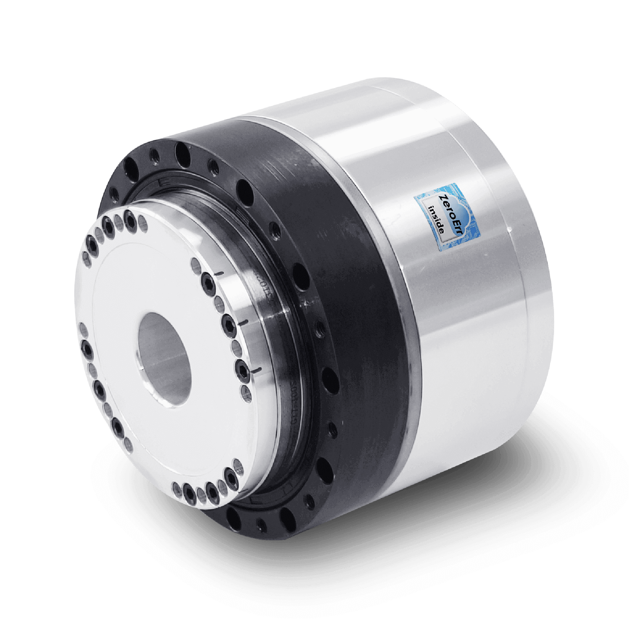
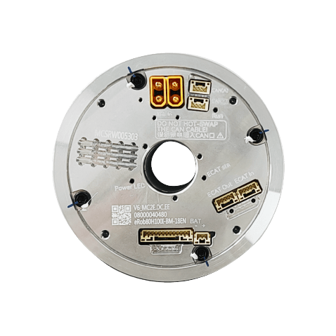
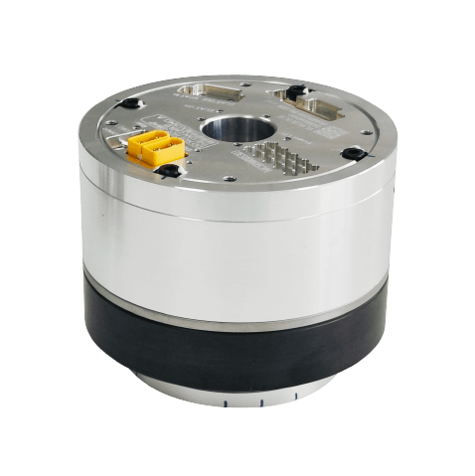
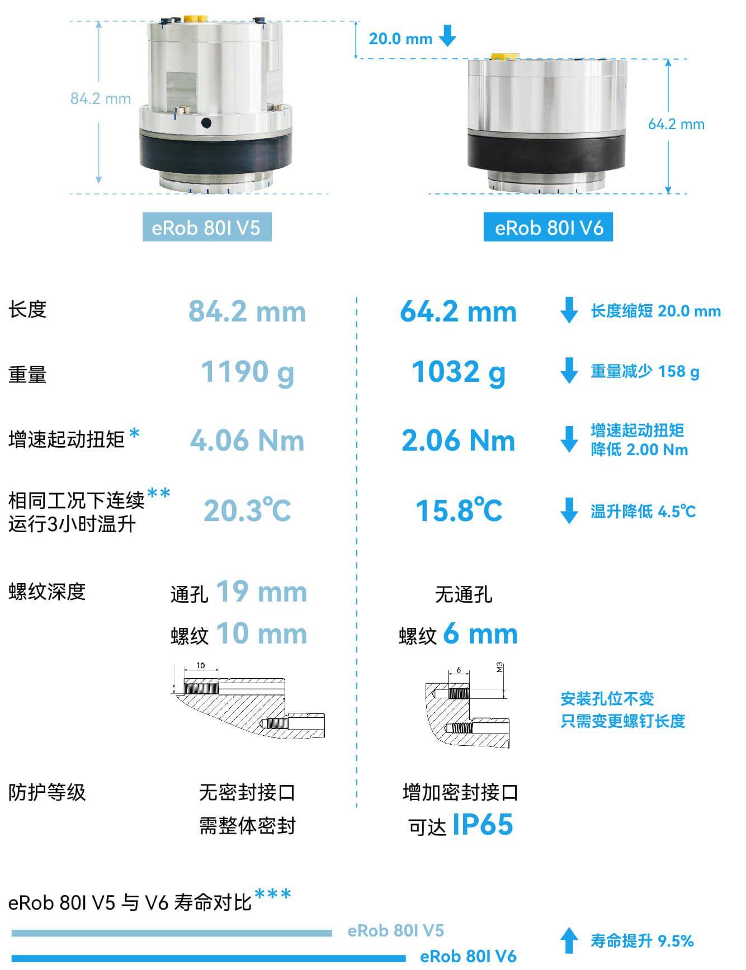
*
在空载且环境温度为25℃、输出轴转速为0时，不同模组的测量数值存在差异，此数据仅供参考。
**
对于10kg 负载的协作机器人，在常规工况下，其六轴表面温度在不同模组与不同工况之间会有差异，仅供参考。
***
根据寿命计算公式，以10kg协作机器人四轴为例：由于末端三个eRob80关节自重减少，致使第4轴负载降低，从而提升了该轴寿命，参考计算如下：eRob 80I V6 寿命可提升9.5%。见《Harmonic Drive 组合型产品综合目录》第10页。
由于末端三个eRob80关节自重减少，致使第4轴负载降低，从而提升了该轴寿命，参考计算如下：eRob 80I V6 寿命可提升9.5%。见《Harmonic Drive 组合型产品综合目录》第10页。
由于末端三个eRob80关节自重减少，致使第4轴负载降低，从而提升了该轴寿命，参考计算如下：eRob 80I V6 寿命可提升9.5%。见《Harmonic Drive 组合型产品综合目录》第10页。
eRob 80I V6 寿命可提升9.5%。见《Harmonic Drive 组合型产品综合目录》第10页。
eRob 80I V6 寿命可提升9.5%。见《Harmonic Drive 组合型产品综合目录》第10页。
eRob 80I V6 寿命可提升9.5%。见《Harmonic Drive 组合型产品综合目录》第10页。
eRob 80I V6 寿命可提升9.5%。见《Harmonic Drive 组合型产品综合目录》第10页。
eRob 80I V6 寿命可提升9.5%。见《Harmonic Drive 组合型产品综合目录》第10页。
eRob 80I V6 寿命可提升9.5%。见《Harmonic Drive 组合型产品综合目录》第10页。
见《Harmonic Drive 组合型产品综合目录》第10页。
见《Harmonic Drive 组合型产品综合目录》第10页。

版本相同点及其他参数
版本相同点 | 安装方式 | 均为端面安装，孔位相同，可互相兼容安装接口
内孔 | 18mm
精度 | 重复/绝对定位精度：±7/±15角秒或±10/±25角秒*
电气接口 | 通信方式：EtherCAT/CANopen/Modbus，输出端编码器分辨率：19/20Bit
谐波减速机-速比 | 17-50 | 17-80 | 17-100 | 17-120
启停峰值扭矩（Nm） | 44 | 56 | 70 | 70
平均负载转矩容许最大值（Nm） | 34 | 35 | 51 | 51
额定扭矩（Nm） | 21 | 29 | 31 | 31
瞬间容许最大扭矩（Nm） | 91 | 113 | 143 | 112
输出端峰值转速(RPM) | 60 | 37.5 | 30 | 25
供电电压
48V（±10%）请务必详细阅读《为什么不能用普通的开关电源作为模组的供电?》以及《关节模组手册》第三章eRob输入电源说明
版本型号 | v5 | v6
电机功率（W） | 146 | 126
减速器输出端惯量（g-mm2） | 150085 | 143080
减速器输出端质量（kg） | 0.25 | 0.227
不含制动器版 | 减速器输入端惯量（g∙mm²） | 67408 | 41815
减速器输入端质量（kg） | 0.26 | 0.148
外径x长度（mm） | Φ80x84.2 | Φ80x64.2
总重量（KG） | 1.19 | 1.03
含制动器版 | 减速器输入端惯量（g∙mm²） | 70637 | 44961
减速器输入端质量（kg） | 0.27 | 0.161
外径x长度（mm） | Φ80x84.2 | Φ80x64.2
总重量（KG） | 1.25 | 1.09
共同参数 | 通孔直径：18mm, IP等级：IP54, 制动器类型：摩擦式阻尼制动器
选装配置 | 通信方式：EtherCAT/CANopen/Modbus;输出端编码器分辨率19Bit,重复/绝对定位精度±10/±25角秒*;输出端编码器分辨率20Bit,重复/绝对定位精度±7/±15角秒*;
注：以上参数只保留最新参数，在不同版本产品中略有差异，具体参数详见各型号、各版本图纸关于精度的具体说明，详见:机器人关节精度检测报告

后盖标识变更(以ECAT通讯协议为例)
*
MC XX.EX.XX中的大写E代表新版后盖。
**
新旧标识后盖自然过渡更新，旧后盖库存消耗后，将统一使用新后盖。

可实现直通型机械臂设计
更适合人形机器人、仿生机器人、协作机器人
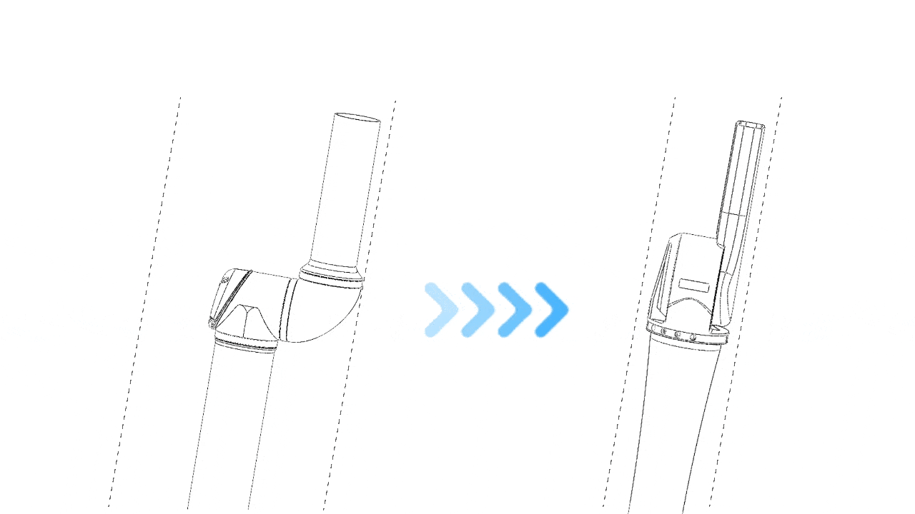

快速组建机器人
省掉上百种机械电子器件选型、设计、采购、组装的人力和时间成本。

如此精密的空间内都包含什么？

八大核心部件
• 电机端绝对值编码器
• 输出端多圈绝对值编码器
• 无框力矩电机
• 精密谐波减速机
• 直流驱动器温度传感器
• 摩擦式制动保持器
• 扭矩传感器

具备EtherCAT、CANopen，Modbus通信
开放的位置环、速度环、电流环数据及PID实时调节，适合动态变负载、变惯量的机器人应用。
还有：±10V模拟量接口、脉冲方向接口、I/O接口、RS485接口、外部编码器接口、STO接口，全部都在DxL=70x67mm的空间。

内置双绝对值编码器全闭环控制
输出端20位绝对值编码器，重复定位精度高达±7角秒，绝对定位精度高达±15角秒*，可记忆单圈及多圈断电位置，全闭环控制，无磨损精度。

高可靠摩擦制动器
采用摩擦式制动保持器，停机无晃动，开机无抖动。可实现满负载零速启动。运行无磨粉，转动无噪音，耐受100%全速重载急停。

关节型号表示方式
• 关节系列eRob零差云控关节系列
• 关节外径{{ selod }}{{ item }}Φ{{ item }}mmΦ{{ selod }}mm
• 长度和承载{{ sellen }}{{ item }}{{ lenMap[item] }}{{ lenMap[sellen] }}
• 减速比{{ selsubi }}{{ item }}减速比：{{ item }}减速比：{{ selsubi }}
• 安装类型{{ seltype }}{{ item }}{{ {'I': '直筒型', 'T': '转角型'}[item] }}{{ {'I': '直筒型', 'T': '转角型'}[seltype] }}
• 制动器{{ selbreak }}{{ item }}{{ {'F': '无', 'B': '带'}[item] }}制动器{{ {'F': '无', 'B': '带'}[selbreak] }}制动器
• 输出端编码器{{ selecoder }}{{ item }}{{ ecoderMap[selecoder].replace('', '') }}
• 通孔直径1818mm
• 通信类型{{ selbus }}{{ item }}{{ {'E': 'EtherCAT', 'C': 'CANopen'}[item] }}{{ {'E': 'EtherCAT', 'C': 'CANopen'}[selbus] }}
• 扭矩传感器{{ seltorque }}{{ item }}{{ {'N': "无", 'T': "有"}[item] }}扭矩传感器{{ {'N': "无", 'T': "有"}[seltorque] }}扭矩传感器

产品型号参数剖析

（以eRob70F100I-BM-18EN为例）
eRob | 本公司在售关节系列产品命名的前缀。
70 | I型关节的外部最大处的直径，以mm为单位T 型外径略大于该值，详见图纸。
F | 表示减速机类型：F使用的是扁平型减速机；F系列拥有更短的尺寸，更轻的重量；H系列拥有更大的功率、转速和承载能力。
100 | 减速比也称速比。速比由柔轮和刚轮的齿轮数决定。当输出端转过一圈时，电机端转过减速比+1圈
I | 即直筒型关节，目前我司有I型跟T型关节。二者除外壳安装方式不同外,其他参数均相同。I型关节T型关节
B | B表示该关节带制动器，F表示不带制动器。制动器可以在关节未通电时，保持锁定位置。
M | 指输出端编码器配置:(M)输出端为多圈绝对值编码器:可在未通电的情况下持续记录运行角度，多圈功能需要电池并在包装内提供;(S) 输出端为单圈编码器:能提供输出端的角度绝对值。转过多圈时，重新上电后，不记录圈数。(HM)输出端为高精度多圈绝对值编码器;(HS)输出端为高精度单圈绝对值编码器;HM/HS输出端安装有高精度校准后的编码器;高精度（HM或HS）系列均内置扭矩传感器功能。该版本是在装配完成后增加了对整机装配误差的补偿，以及具有自动识别负载安装误差并且自动补偿因不同负载引起的弹性变形误差，适用于对绝对精度要求很高的场合。HM/HS型号的重复/绝对精度为±7/±15角秒,非HM/HS型号的重复/绝对精度为±10/±25角秒*。普通版本即可满足常见工业机器人及自动化行业需求如果您对绝对精度定位要求较高，建议选择HM/HS版本。
18 | 表示关节中间的通孔直径。
E | 即关节的通信接口类型，有EtherCAT(简写E)与CANopen(简写C)两种。EtherCAT和CANopen因硬件不同，不能同时支持，请根据实际通信需求谨慎选择。EtherCAT和CANopen关节均支持RS485接口的Modbus协议。通信协议选型代号ECEtherCAT✔✖CANopen✖✔自定义CAN✔✔RS485接口的Modbus✔✔ | 通信协议选型代号 | E | C | EtherCAT | ✔ | ✖ | CANopen | ✖ | ✔ | 自定义CAN | ✔ | ✔ | RS485接口的Modbus | ✔ | ✔
通信协议选型代号 | E | C
EtherCAT | ✔ | ✖
CANopen | ✖ | ✔
自定义CAN | ✔ | ✔
RS485接口的Modbus | ✔ | ✔
N | N表示无扭矩传感器，T代表双编码器差值测量法的扭矩传感器，带扭矩传感器的版本均内置高精度（HM或HS）系列编码器，详见《关节模组手册》第二十二章
□ | 定制尾缀C—使用低温油脂，详见《eRob关节高低温可靠性测试报告》https://www.zeroerr.cn/Certification/95.html
指定品牌的减速机L D-使用绿的谐波减速机HM-使用杉川（原大族）减速机L F-使用来福减速机目前有且仅有以上三个品牌为我方现有合格供应商在多数场景下，我们建议您无需指定特定的减速机供应商指定的供应商产品可能受市场价格波动和交货周期影响

关节参数示意图

应用领域
• 协作机器人
• 医疗机器人自动化设备
*关于精度具体说明，详见机器人关节精度检测报告

eRob 80I V6

直筒I型机器人关节
基础参数
直径: 80mm
长度: 64.2mm
重量: 1.03kg
瞬间容许最大扭矩: 143Nm
*
在空载且环境温度为25℃、输出轴转速为0时，不同模组的测量数值存在差异，此数据仅供参考。
**
对于10kg 负载的协作机器人，在常规工况下，其六轴表面温度在不同模组与不同工况之间会有差异，仅供参考。
***
根据寿命计算公式，以10kg协作机器人四轴为例：由于末端三个eRob80关节自重减少，致使第4轴负载降低，从而提升了该轴寿命，参考计算如下：eRob 80I V6 寿命可提升9.5%。见《Harmonic Drive 组合型产品综合目录》第10页。
由于末端三个eRob80关节自重减少，致使第4轴负载降低，从而提升了该轴寿命，参考计算如下：eRob 80I V6 寿命可提升9.5%。见《Harmonic Drive 组合型产品综合目录》第10页。
由于末端三个eRob80关节自重减少，致使第4轴负载降低，从而提升了该轴寿命，参考计算如下：eRob 80I V6 寿命可提升9.5%。见《Harmonic Drive 组合型产品综合目录》第10页。
eRob 80I V6 寿命可提升9.5%。见《Harmonic Drive 组合型产品综合目录》第10页。
eRob 80I V6 寿命可提升9.5%。见《Harmonic Drive 组合型产品综合目录》第10页。
eRob 80I V6 寿命可提升9.5%。见《Harmonic Drive 组合型产品综合目录》第10页。
eRob 80I V6 寿命可提升9.5%。见《Harmonic Drive 组合型产品综合目录》第10页。
eRob 80I V6 寿命可提升9.5%。见《Harmonic Drive 组合型产品综合目录》第10页。
eRob 80I V6 寿命可提升9.5%。见《Harmonic Drive 组合型产品综合目录》第10页。
见《Harmonic Drive 组合型产品综合目录》第10页。
见《Harmonic Drive 组合型产品综合目录》第10页。

版本相同点及其他参数
版本相同点 | 安装方式 | 均为端面安装，孔位相同，可互相兼容安装接口
内孔 | 18mm
精度 | 重复/绝对定位精度：±7/±15角秒或±10/±25角秒*
电气接口 | 通信方式：EtherCAT/CANopen/Modbus，输出端编码器分辨率：19/20Bit
谐波减速机-速比 | 17-50 | 17-80 | 17-100 | 17-120
启停峰值扭矩（Nm） | 44 | 56 | 70 | 70
平均负载转矩容许最大值（Nm） | 34 | 35 | 51 | 51
额定扭矩（Nm） | 21 | 29 | 31 | 31
瞬间容许最大扭矩（Nm） | 91 | 113 | 143 | 112
输出端峰值转速(RPM) | 60 | 37.5 | 30 | 25
供电电压
48V（±10%）请务必详细阅读《为什么不能用普通的开关电源作为模组的供电?》以及《关节模组手册》第三章eRob输入电源说明
版本型号 | v5 | v6
电机功率（W） | 146 | 126
减速器输出端惯量（g-mm2） | 150085 | 143080
减速器输出端质量（kg） | 0.25 | 0.227
不含制动器版 | 减速器输入端惯量（g∙mm²） | 67408 | 41815
减速器输入端质量（kg） | 0.26 | 0.148
外径x长度（mm） | Φ80x84.2 | Φ80x64.2
总重量（KG） | 1.19 | 1.03
含制动器版 | 减速器输入端惯量（g∙mm²） | 70637 | 44961
减速器输入端质量（kg） | 0.27 | 0.161
外径x长度（mm） | Φ80x84.2 | Φ80x64.2
总重量（KG） | 1.25 | 1.09
共同参数 | 通孔直径：18mm, IP等级：IP54, 制动器类型：摩擦式阻尼制动器
选装配置 | 通信方式：EtherCAT/CANopen/Modbus;输出端编码器分辨率19Bit,重复/绝对定位精度±10/±25角秒*;输出端编码器分辨率20Bit,重复/绝对定位精度±7/±15角秒*;
注：以上参数只保留最新参数，在不同版本产品中略有差异，具体参数详见各型号、各版本图纸关于精度的具体说明，详见:机器人关节精度检测报告

后盖标识变更(以ECAT通讯协议为例)
*
MC XX.EX.XX中的大写E代表新版后盖。
**
新旧标识后盖自然过渡更新，旧后盖库存消耗后，将统一使用新后盖。

可实现直通型机械臂设计
更适合人形机器人、仿生机器人、协作机器人

快速组建机器人
省掉上百种机械电子器件选型、设计、采购、组装的人力和时间成本。

如此精密的空间内都包含什么？

八大核心部件
• 电机端绝对值编码器
• 输出端多圈绝对值编码器
• 无框力矩电机
• 精密谐波减速机
• 直流驱动器温度传感器
• 摩擦式制动保持器
• 扭矩传感器

具备EtherCAT、CANopen，Modbus通信
开放的位置环、速度环、电流环数据及PID实时调节，适合动态变负载、变惯量的机器人应用。
还有：±10V模拟量接口、脉冲方向接口、I/O接口、RS485接口、外部编码器接口、STO接口，全部都在DxL=70x67mm的空间。

内置双绝对值编码器全闭环控制
输出端20位绝对值编码器，重复定位精度高达±7角秒，绝对定位精度高达±15角秒*，可记忆单圈及多圈断电位置，全闭环控制，无磨损精度。

高可靠摩擦制动器
采用摩擦式制动保持器，停机无晃动，开机无抖动。可实现满负载零速启动。运行无磨粉，转动无噪音，耐受100%全速重载急停。

关节型号表示方式
• 关节系列eRob零差云控关节系列
• 关节外径{{ selod }}{{ item }}Φ{{ item }}mmΦ{{ selod }}mm
• 长度和承载{{ sellen }}{{ item }}{{ lenMap[item] }}{{ lenMap[sellen] }}
• 减速比{{ selsubi }}{{ item }}减速比：{{ item }}减速比：{{ selsubi }}
• 安装类型{{ seltype }}{{ item }}{{ {'I': '直筒型', 'T': '转角型'}[item] }}{{ {'I': '直筒型', 'T': '转角型'}[seltype] }}
• 制动器{{ selbreak }}{{ item }}{{ {'F': '无', 'B': '带'}[item] }}制动器{{ {'F': '无', 'B': '带'}[selbreak] }}制动器
• 输出端编码器{{ selecoder }}{{ item }}{{ ecoderMap[selecoder].replace('', '') }}
• 通孔直径1818mm
• 通信类型{{ selbus }}{{ item }}{{ {'E': 'EtherCAT', 'C': 'CANopen'}[item] }}{{ {'E': 'EtherCAT', 'C': 'CANopen'}[selbus] }}
• 扭矩传感器{{ seltorque }}{{ item }}{{ {'N': "无", 'T': "有"}[item] }}扭矩传感器{{ {'N': "无", 'T': "有"}[seltorque] }}扭矩传感器

产品型号参数剖析

（以eRob70F100I-BM-18EN为例）
eRob | 本公司在售关节系列产品命名的前缀。
70 | I型关节的外部最大处的直径，以mm为单位T 型外径略大于该值，详见图纸。
F | 表示减速机类型：F使用的是扁平型减速机；F系列拥有更短的尺寸，更轻的重量；H系列拥有更大的功率、转速和承载能力。
100 | 减速比也称速比。速比由柔轮和刚轮的齿轮数决定。当输出端转过一圈时，电机端转过减速比+1圈
I | 即直筒型关节，目前我司有I型跟T型关节。二者除外壳安装方式不同外,其他参数均相同。I型关节T型关节
B | B表示该关节带制动器，F表示不带制动器。制动器可以在关节未通电时，保持锁定位置。
M | 指输出端编码器配置:(M)输出端为多圈绝对值编码器:可在未通电的情况下持续记录运行角度，多圈功能需要电池并在包装内提供;(S) 输出端为单圈编码器:能提供输出端的角度绝对值。转过多圈时，重新上电后，不记录圈数。(HM)输出端为高精度多圈绝对值编码器;(HS)输出端为高精度单圈绝对值编码器;HM/HS输出端安装有高精度校准后的编码器;高精度（HM或HS）系列均内置扭矩传感器功能。该版本是在装配完成后增加了对整机装配误差的补偿，以及具有自动识别负载安装误差并且自动补偿因不同负载引起的弹性变形误差，适用于对绝对精度要求很高的场合。HM/HS型号的重复/绝对精度为±7/±15角秒,非HM/HS型号的重复/绝对精度为±10/±25角秒*。普通版本即可满足常见工业机器人及自动化行业需求如果您对绝对精度定位要求较高，建议选择HM/HS版本。
18 | 表示关节中间的通孔直径。
E | 即关节的通信接口类型，有EtherCAT(简写E)与CANopen(简写C)两种。EtherCAT和CANopen因硬件不同，不能同时支持，请根据实际通信需求谨慎选择。EtherCAT和CANopen关节均支持RS485接口的Modbus协议。通信协议选型代号ECEtherCAT✔✖CANopen✖✔自定义CAN✔✔RS485接口的Modbus✔✔ | 通信协议选型代号 | E | C | EtherCAT | ✔ | ✖ | CANopen | ✖ | ✔ | 自定义CAN | ✔ | ✔ | RS485接口的Modbus | ✔ | ✔
通信协议选型代号 | E | C
EtherCAT | ✔ | ✖
CANopen | ✖ | ✔
自定义CAN | ✔ | ✔
RS485接口的Modbus | ✔ | ✔
N | N表示无扭矩传感器，T代表双编码器差值测量法的扭矩传感器，带扭矩传感器的版本均内置高精度（HM或HS）系列编码器，详见《关节模组手册》第二十二章
□ | 定制尾缀C—使用低温油脂，详见《eRob关节高低温可靠性测试报告》https://www.zeroerr.cn/Certification/95.html
指定品牌的减速机L D-使用绿的谐波减速机HM-使用杉川（原大族）减速机L F-使用来福减速机目前有且仅有以上三个品牌为我方现有合格供应商在多数场景下，我们建议您无需指定特定的减速机供应商指定的供应商产品可能受市场价格波动和交货周期影响

关节参数示意图

应用领域
• 协作机器人
• 医疗机器人自动化设备
*关于精度具体说明，详见机器人关节精度检测报告

资料下载
• eRob系列简介
• eRob80 I型_2D/3D图纸
• 3kg负载协作机器人参考设计
• 5kg负载协作机器人参考设计
• 10kg负载协作机器人参考设计
• 产品使用资料下载
• eRob关节参数表

联系我们
售前咨询：电话：134 8079 6208邮箱：sales@zeroerr.com

eRob 90I V6
原文链接: https://www.zeroerr.cn/eRob/eRob90.html

eRob 90I V6

直筒I型机器人关节
基础参数
直径: 90mm
长度: 75.9mm
重量: 1.506kg
瞬间容许最大扭矩: 191Nm
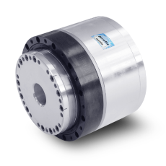
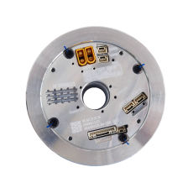
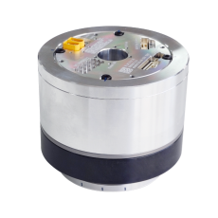
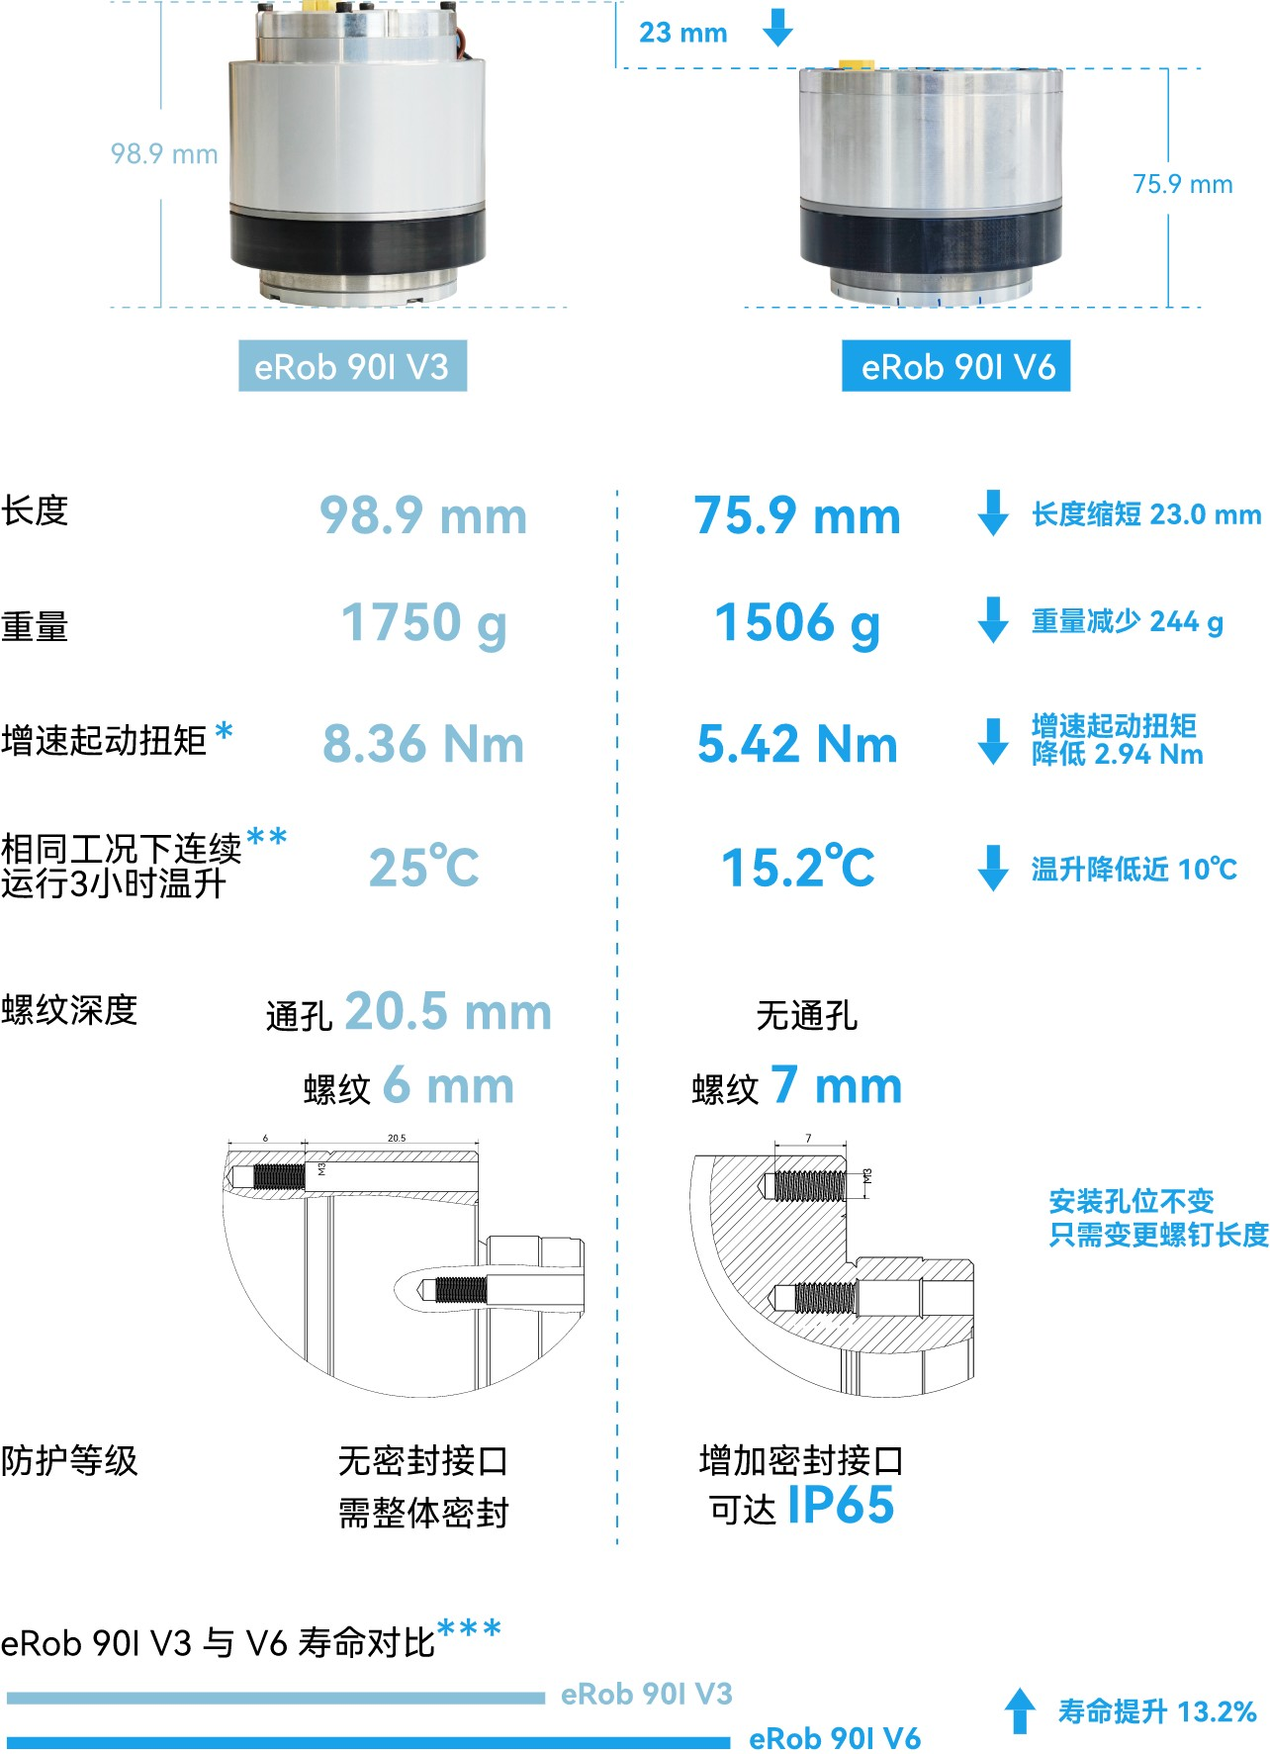
*
在空载且环境温度为25℃、输出轴转速为0时，不同模组的测量数值存在差异，此数据仅供参考。
**
对于20kg 负载的协作机器人，在常规工况下，其六轴表面温度在不同模组与不同工况之间会有差异，仅供参考。
***
根据寿命计算公式，以20kg协作机器人四轴为例：由于末端三个eRob90关节自重减少，致使第4轴负载降低，从而提升了该轴寿命，参考计算如下：eRob 90I V6 寿命可提升13.2%。见《Harmonic Drive 组合型产品综合目录》第10页。
由于末端三个eRob90关节自重减少，致使第4轴负载降低，从而提升了该轴寿命，参考计算如下：eRob 90I V6 寿命可提升13.2%。见《Harmonic Drive 组合型产品综合目录》第10页。
由于末端三个eRob90关节自重减少，致使第4轴负载降低，从而提升了该轴寿命，参考计算如下：eRob 90I V6 寿命可提升13.2%。见《Harmonic Drive 组合型产品综合目录》第10页。
eRob 90I V6 寿命可提升13.2%。见《Harmonic Drive 组合型产品综合目录》第10页。
eRob 90I V6 寿命可提升13.2%。见《Harmonic Drive 组合型产品综合目录》第10页。
eRob 90I V6 寿命可提升13.2%。见《Harmonic Drive 组合型产品综合目录》第10页。
eRob 90I V6 寿命可提升13.2%。见《Harmonic Drive 组合型产品综合目录》第10页。
eRob 90I V6 寿命可提升13.2%。见《Harmonic Drive 组合型产品综合目录》第10页。
eRob 90I V6 寿命可提升13.2%。见《Harmonic Drive 组合型产品综合目录》第10页。
见《Harmonic Drive 组合型产品综合目录》第10页。
见《Harmonic Drive 组合型产品综合目录》第10页。

版本相同点及其他参数
版本相同点 | 安装方式 | 均为端面安装，孔位相同，可互相兼容安装接口
内孔 | 18mm
精度 | 重复/绝对定位精度：±7/±15角秒或±10/±25角秒*
电气接口 | 通信方式：EtherCAT/CANopen/Modbus，输出端编码器分辨率：19/20Bit
谐波减速机-速比 | 20-50 | 20-80 | 20-100 | 20-120
启停峰值扭矩（Nm） | 73 | 96 | 107 | 113
平均负载转矩容许最大值（Nm） | 44 | 61 | 64 | 64
额定扭矩（Nm） | 33 | 44 | 52 | 52
瞬间容许最大扭矩（Nm） | 127 | 165 | 191 | 191
输出端峰值转速(RPM) | 60 | 37.5 | 30 | 25
供电电压
48V（±10%）请务必详细阅读《为什么不能用普通的开关电源作为模组的供电?》以及《关节模组手册》第三章eRob输入电源说明
版本型号 | v3 | v6
电机功率（W） | 300 | 314
减速器输出端惯量（g-mm2） | 297466 | 273391
减速器输出端质量（kg） | 0.36 | 0.321
不含制动器版 | 减速器输入端惯量（g∙mm²） | 139057 | 95791
减速器输入端质量（kg） | 0.41 | 0.257
外径x长度（mm） | Φ90x98.9 | Φ90x75.9
总重量（KG） | 1.75 | 1.506
含制动器版 | 减速器输入端惯量（g∙mm²） | 147025 | 110213
减速器输入端质量（kg） | 0.43 | 0.292
外径x长度（mm） | Φ90x98.9 | Φ90x75.9
总重量（KG） | 1.87 | 1.639
共同参数 | 通孔直径：18mm, IP等级：IP54, 制动器类型：摩擦式阻尼制动器
选装配置 | 通信方式：EtherCAT/CANopen/Modbus;输出端编码器分辨率19Bit,重复/绝对定位精度±10/±25角秒*;输出端编码器分辨率20Bit,重复/绝对定位精度±7/±15角秒*;
注：以上参数只保留最新参数，在不同版本产品中略有差异，具体参数详见各型号、各版本图纸关于精度的具体说明，详见:机器人关节精度检测报告

后盖标识变更(以ECAT通讯协议为例)
*
MC XX.EX.XX中的大写E代表新版后盖。
**
新旧标识后盖自然过渡更新，旧后盖库存消耗后，将统一使用新后盖。

可实现直通型机械臂设计
更适合人形机器人、仿生机器人、协作机器人

快速组建机器人
省掉上百种机械电子器件选型、设计、采购、组装的人力和时间成本。

如此精密的空间内都包含什么？

八大核心部件
• 电机端绝对值编码器
• 输出端多圈绝对值编码器
• 无框力矩电机
• 精密谐波减速机
• 直流驱动器温度传感器
• 摩擦式制动保持器
• 扭矩传感器

具备EtherCAT、CANopen，Modbus通信
开放的位置环、速度环、电流环数据及PID实时调节，适合动态变负载、变惯量的机器人应用。
还有：±10V模拟量接口、脉冲方向接口、I/O接口、RS485接口、外部编码器接口、STO接口，全部都在DxL=70x67mm的空间。

内置双绝对值编码器全闭环控制
输出端20位绝对值编码器，重复定位精度高达±7角秒，绝对定位精度高达±15角秒*，可记忆单圈及多圈断电位置，全闭环控制，无磨损精度。

高可靠摩擦制动器
采用摩擦式制动保持器，停机无晃动，开机无抖动。可实现满负载零速启动。运行无磨粉，转动无噪音，耐受100%全速重载急停。

关节型号表示方式
• 关节系列eRob零差云控关节系列
• 关节外径{{ selod }}{{ item }}Φ{{ item }}mmΦ{{ selod }}mm
• 长度和承载{{ sellen }}{{ item }}{{ lenMap[item] }}{{ lenMap[sellen] }}
• 减速比{{ selsubi }}{{ item }}减速比：{{ item }}减速比：{{ selsubi }}
• 安装类型{{ seltype }}{{ item }}{{ {'I': '直筒型', 'T': '转角型'}[item] }}{{ {'I': '直筒型', 'T': '转角型'}[seltype] }}
• 制动器{{ selbreak }}{{ item }}{{ {'F': '无', 'B': '带'}[item] }}制动器{{ {'F': '无', 'B': '带'}[selbreak] }}制动器
• 输出端编码器{{ selecoder }}{{ item }}{{ ecoderMap[selecoder].replace('', '') }}
• 通孔直径1818mm
• 通信类型{{ selbus }}{{ item }}{{ {'E': 'EtherCAT', 'C': 'CANopen'}[item] }}{{ {'E': 'EtherCAT', 'C': 'CANopen'}[selbus] }}
• 扭矩传感器{{ seltorque }}{{ item }}{{ {'N': "无", 'T': "有"}[item] }}扭矩传感器{{ {'N': "无", 'T': "有"}[seltorque] }}扭矩传感器

产品型号参数剖析

（以eRob70F100I-BM-18EN为例）
eRob | 本公司在售关节系列产品命名的前缀。
70 | I型关节的外部最大处的直径，以mm为单位T 型外径略大于该值，详见图纸。
F | 表示减速机类型：F使用的是扁平型减速机；F系列拥有更短的尺寸，更轻的重量；H系列拥有更大的功率、转速和承载能力。
100 | 减速比也称速比。速比由柔轮和刚轮的齿轮数决定。当输出端转过一圈时，电机端转过减速比+1圈
I | 即直筒型关节，目前我司有I型跟T型关节。二者除外壳安装方式不同外,其他参数均相同。I型关节T型关节
B | B表示该关节带制动器，F表示不带制动器。制动器可以在关节未通电时，保持锁定位置。
M | 指输出端编码器配置:(M)输出端为多圈绝对值编码器:可在未通电的情况下持续记录运行角度，多圈功能需要电池并在包装内提供;(S) 输出端为单圈编码器:能提供输出端的角度绝对值。转过多圈时，重新上电后，不记录圈数。(HM)输出端为高精度多圈绝对值编码器;(HS)输出端为高精度单圈绝对值编码器;HM/HS输出端安装有高精度校准后的编码器;高精度（HM或HS）系列均内置扭矩传感器功能。该版本是在装配完成后增加了对整机装配误差的补偿，以及具有自动识别负载安装误差并且自动补偿因不同负载引起的弹性变形误差，适用于对绝对精度要求很高的场合。HM/HS型号的重复/绝对精度为±7/±15角秒,非HM/HS型号的重复/绝对精度为±10/±25角秒*。普通版本即可满足常见工业机器人及自动化行业需求如果您对绝对精度定位要求较高，建议选择HM/HS版本。
18 | 表示关节中间的通孔直径。
E | 即关节的通信接口类型，有EtherCAT(简写E)与CANopen(简写C)两种。EtherCAT和CANopen因硬件不同，不能同时支持，请根据实际通信需求谨慎选择。EtherCAT和CANopen关节均支持RS485接口的Modbus协议。通信协议选型代号ECEtherCAT✔✖CANopen✖✔自定义CAN✔✔RS485接口的Modbus✔✔ | 通信协议选型代号 | E | C | EtherCAT | ✔ | ✖ | CANopen | ✖ | ✔ | 自定义CAN | ✔ | ✔ | RS485接口的Modbus | ✔ | ✔
通信协议选型代号 | E | C
EtherCAT | ✔ | ✖
CANopen | ✖ | ✔
自定义CAN | ✔ | ✔
RS485接口的Modbus | ✔ | ✔
N | N表示无扭矩传感器，T代表双编码器差值测量法的扭矩传感器，带扭矩传感器的版本均内置高精度（HM或HS）系列编码器，详见《关节模组手册》第二十二章
□ | 定制尾缀C—使用低温油脂，详见《eRob关节高低温可靠性测试报告》https://www.zeroerr.cn/Certification/95.html
指定品牌的减速机L D-使用绿的谐波减速机HM-使用杉川（原大族）减速机L F-使用来福减速机目前有且仅有以上三个品牌为我方现有合格供应商在多数场景下，我们建议您无需指定特定的减速机供应商指定的供应商产品可能受市场价格波动和交货周期影响

关节参数示意图

应用领域
• 协作机器人
• 医疗机器人自动化设备
*关于精度具体说明，详见机器人关节精度检测报告

eRob 90I V6

直筒I型机器人关节
基础参数
直径: 90mm
长度: 75.9mm
重量: 1.506kg
瞬间容许最大扭矩: 191Nm
*
在空载且环境温度为25℃、输出轴转速为0时，不同模组的测量数值存在差异，此数据仅供参考。
**
对于20kg 负载的协作机器人，在常规工况下，其六轴表面温度在不同模组与不同工况之间会有差异，仅供参考。
***
根据寿命计算公式，以20kg协作机器人四轴为例：由于末端三个eRob90关节自重减少，致使第4轴负载降低，从而提升了该轴寿命，参考计算如下：eRob 90I V6 寿命可提升13.2%。见《Harmonic Drive 组合型产品综合目录》第10页。
由于末端三个eRob90关节自重减少，致使第4轴负载降低，从而提升了该轴寿命，参考计算如下：eRob 90I V6 寿命可提升13.2%。见《Harmonic Drive 组合型产品综合目录》第10页。
由于末端三个eRob90关节自重减少，致使第4轴负载降低，从而提升了该轴寿命，参考计算如下：eRob 90I V6 寿命可提升13.2%。见《Harmonic Drive 组合型产品综合目录》第10页。
eRob 90I V6 寿命可提升13.2%。见《Harmonic Drive 组合型产品综合目录》第10页。
eRob 90I V6 寿命可提升13.2%。见《Harmonic Drive 组合型产品综合目录》第10页。
eRob 90I V6 寿命可提升13.2%。见《Harmonic Drive 组合型产品综合目录》第10页。
eRob 90I V6 寿命可提升13.2%。见《Harmonic Drive 组合型产品综合目录》第10页。
eRob 90I V6 寿命可提升13.2%。见《Harmonic Drive 组合型产品综合目录》第10页。
eRob 90I V6 寿命可提升13.2%。见《Harmonic Drive 组合型产品综合目录》第10页。
见《Harmonic Drive 组合型产品综合目录》第10页。
见《Harmonic Drive 组合型产品综合目录》第10页。

版本相同点及其他参数
版本相同点 | 安装方式 | 均为端面安装，孔位相同，可互相兼容安装接口
内孔 | 18mm
精度 | 重复/绝对定位精度：±7/±15角秒或±10/±25角秒*
电气接口 | 通信方式：EtherCAT/CANopen/Modbus，输出端编码器分辨率：19/20Bit
谐波减速机-速比 | 20-50 | 20-80 | 20-100 | 20-120
启停峰值扭矩（Nm） | 73 | 96 | 107 | 113
平均负载转矩容许最大值（Nm） | 44 | 61 | 64 | 64
额定扭矩（Nm） | 33 | 44 | 52 | 52
瞬间容许最大扭矩（Nm） | 127 | 165 | 191 | 191
输出端峰值转速(RPM) | 60 | 37.5 | 30 | 25
供电电压
48V（±10%）请务必详细阅读《为什么不能用普通的开关电源作为模组的供电?》以及《关节模组手册》第三章eRob输入电源说明
版本型号 | v3 | v6
电机功率（W） | 300 | 314
减速器输出端惯量（g-mm2） | 297466 | 273391
减速器输出端质量（kg） | 0.36 | 0.321
不含制动器版 | 减速器输入端惯量（g∙mm²） | 139057 | 95791
减速器输入端质量（kg） | 0.41 | 0.257
外径x长度（mm） | Φ90x98.9 | Φ90x75.9
总重量（KG） | 1.75 | 1.506
含制动器版 | 减速器输入端惯量（g∙mm²） | 147025 | 110213
减速器输入端质量（kg） | 0.43 | 0.292
外径x长度（mm） | Φ90x98.9 | Φ90x75.9
总重量（KG） | 1.87 | 1.639
共同参数 | 通孔直径：18mm, IP等级：IP54, 制动器类型：摩擦式阻尼制动器
选装配置 | 通信方式：EtherCAT/CANopen/Modbus;输出端编码器分辨率19Bit,重复/绝对定位精度±10/±25角秒*;输出端编码器分辨率20Bit,重复/绝对定位精度±7/±15角秒*;
注：以上参数只保留最新参数，在不同版本产品中略有差异，具体参数详见各型号、各版本图纸关于精度的具体说明，详见:机器人关节精度检测报告

后盖标识变更(以ECAT通讯协议为例)
*
MC XX.EX.XX中的大写E代表新版后盖。
**
新旧标识后盖自然过渡更新，旧后盖库存消耗后，将统一使用新后盖。

可实现直通型机械臂设计
更适合人形机器人、仿生机器人、协作机器人

快速组建机器人
省掉上百种机械电子器件选型、设计、采购、组装的人力和时间成本。

如此精密的空间内都包含什么？

八大核心部件
• 电机端绝对值编码器
• 输出端多圈绝对值编码器
• 无框力矩电机
• 精密谐波减速机
• 直流驱动器温度传感器
• 摩擦式制动保持器
• 扭矩传感器

具备EtherCAT、CANopen，Modbus通信
开放的位置环、速度环、电流环数据及PID实时调节，适合动态变负载、变惯量的机器人应用。
还有：±10V模拟量接口、脉冲方向接口、I/O接口、RS485接口、外部编码器接口、STO接口，全部都在DxL=70x67mm的空间。

内置双绝对值编码器全闭环控制
输出端20位绝对值编码器，重复定位精度高达±7角秒，绝对定位精度高达±15角秒*，可记忆单圈及多圈断电位置，全闭环控制，无磨损精度。

高可靠摩擦制动器
采用摩擦式制动保持器，停机无晃动，开机无抖动。可实现满负载零速启动。运行无磨粉，转动无噪音，耐受100%全速重载急停。

关节型号表示方式
• 关节系列eRob零差云控关节系列
• 关节外径{{ selod }}{{ item }}Φ{{ item }}mmΦ{{ selod }}mm
• 长度和承载{{ sellen }}{{ item }}{{ lenMap[item] }}{{ lenMap[sellen] }}
• 减速比{{ selsubi }}{{ item }}减速比：{{ item }}减速比：{{ selsubi }}
• 安装类型{{ seltype }}{{ item }}{{ {'I': '直筒型', 'T': '转角型'}[item] }}{{ {'I': '直筒型', 'T': '转角型'}[seltype] }}
• 制动器{{ selbreak }}{{ item }}{{ {'F': '无', 'B': '带'}[item] }}制动器{{ {'F': '无', 'B': '带'}[selbreak] }}制动器
• 输出端编码器{{ selecoder }}{{ item }}{{ ecoderMap[selecoder].replace('', '') }}
• 通孔直径1818mm
• 通信类型{{ selbus }}{{ item }}{{ {'E': 'EtherCAT', 'C': 'CANopen'}[item] }}{{ {'E': 'EtherCAT', 'C': 'CANopen'}[selbus] }}
• 扭矩传感器{{ seltorque }}{{ item }}{{ {'N': "无", 'T': "有"}[item] }}扭矩传感器{{ {'N': "无", 'T': "有"}[seltorque] }}扭矩传感器

产品型号参数剖析

（以eRob70F100I-BM-18EN为例）
eRob | 本公司在售关节系列产品命名的前缀。
70 | I型关节的外部最大处的直径，以mm为单位T 型外径略大于该值，详见图纸。
F | 表示减速机类型：F使用的是扁平型减速机；F系列拥有更短的尺寸，更轻的重量；H系列拥有更大的功率、转速和承载能力。
100 | 减速比也称速比。速比由柔轮和刚轮的齿轮数决定。当输出端转过一圈时，电机端转过减速比+1圈
I | 即直筒型关节，目前我司有I型跟T型关节。二者除外壳安装方式不同外,其他参数均相同。I型关节T型关节
B | B表示该关节带制动器，F表示不带制动器。制动器可以在关节未通电时，保持锁定位置。
M | 指输出端编码器配置:(M)输出端为多圈绝对值编码器:可在未通电的情况下持续记录运行角度，多圈功能需要电池并在包装内提供;(S) 输出端为单圈编码器:能提供输出端的角度绝对值。转过多圈时，重新上电后，不记录圈数。(HM)输出端为高精度多圈绝对值编码器;(HS)输出端为高精度单圈绝对值编码器;HM/HS输出端安装有高精度校准后的编码器;高精度（HM或HS）系列均内置扭矩传感器功能。该版本是在装配完成后增加了对整机装配误差的补偿，以及具有自动识别负载安装误差并且自动补偿因不同负载引起的弹性变形误差，适用于对绝对精度要求很高的场合。HM/HS型号的重复/绝对精度为±7/±15角秒,非HM/HS型号的重复/绝对精度为±10/±25角秒*。普通版本即可满足常见工业机器人及自动化行业需求如果您对绝对精度定位要求较高，建议选择HM/HS版本。
18 | 表示关节中间的通孔直径。
E | 即关节的通信接口类型，有EtherCAT(简写E)与CANopen(简写C)两种。EtherCAT和CANopen因硬件不同，不能同时支持，请根据实际通信需求谨慎选择。EtherCAT和CANopen关节均支持RS485接口的Modbus协议。通信协议选型代号ECEtherCAT✔✖CANopen✖✔自定义CAN✔✔RS485接口的Modbus✔✔ | 通信协议选型代号 | E | C | EtherCAT | ✔ | ✖ | CANopen | ✖ | ✔ | 自定义CAN | ✔ | ✔ | RS485接口的Modbus | ✔ | ✔
通信协议选型代号 | E | C
EtherCAT | ✔ | ✖
CANopen | ✖ | ✔
自定义CAN | ✔ | ✔
RS485接口的Modbus | ✔ | ✔
N | N表示无扭矩传感器，T代表双编码器差值测量法的扭矩传感器，带扭矩传感器的版本均内置高精度（HM或HS）系列编码器，详见《关节模组手册》第二十二章
□ | 定制尾缀C—使用低温油脂，详见《eRob关节高低温可靠性测试报告》https://www.zeroerr.cn/Certification/95.html
指定品牌的减速机L D-使用绿的谐波减速机HM-使用杉川（原大族）减速机L F-使用来福减速机目前有且仅有以上三个品牌为我方现有合格供应商在多数场景下，我们建议您无需指定特定的减速机供应商指定的供应商产品可能受市场价格波动和交货周期影响

关节参数示意图

应用领域
• 协作机器人
• 医疗机器人自动化设备
*关于精度具体说明，详见机器人关节精度检测报告

资料下载
• eRob系列简介
• eRob90 I型_2D/3D图纸
• 3kg负载协作机器人参考设计
• 5kg负载协作机器人参考设计
• 10kg负载协作机器人参考设计
• 产品使用资料下载
• eRob关节参数表

联系我们
售前咨询：电话：134 8079 6208邮箱：sales@zeroerr.com

eRob 110I
原文链接: https://www.zeroerr.cn/eRob/eRob110.html

eRob 110I

直筒I型机器人关节
重点参数比对
直径: 110mm
长度: 115.2mm
重量: 3.06kg
瞬间容许最大扭矩: 408N·m
重点参数比对
直径: 110mm
长度: 80.2mm
重量: 2.68kg
瞬间容许最大扭矩: 408N·m
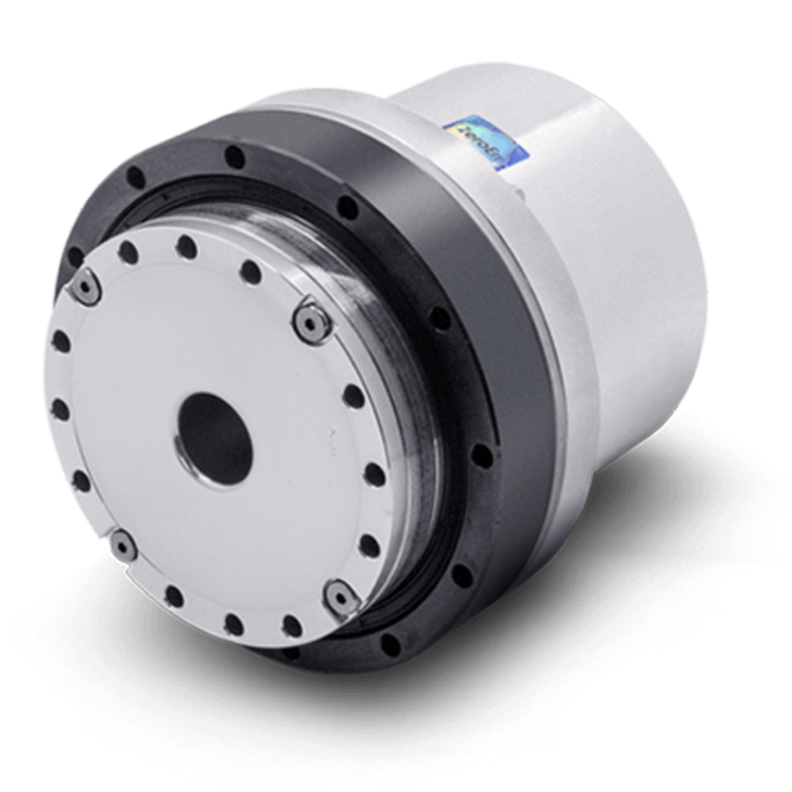
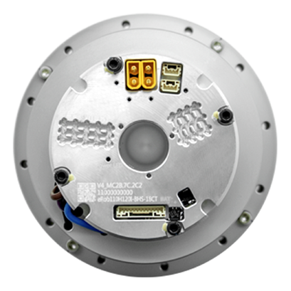
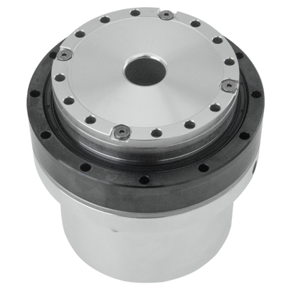
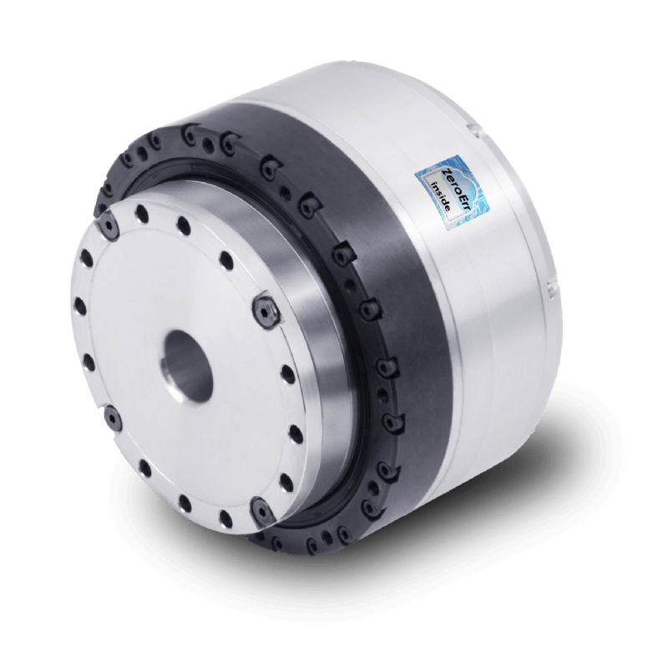
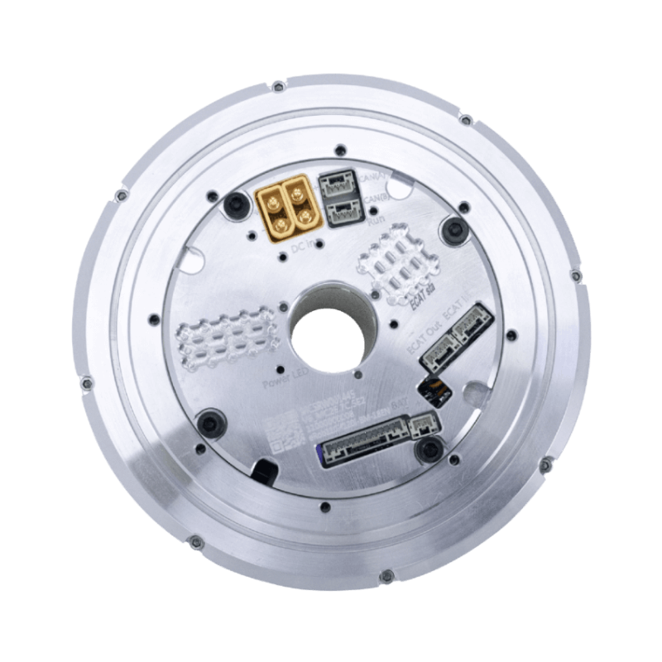
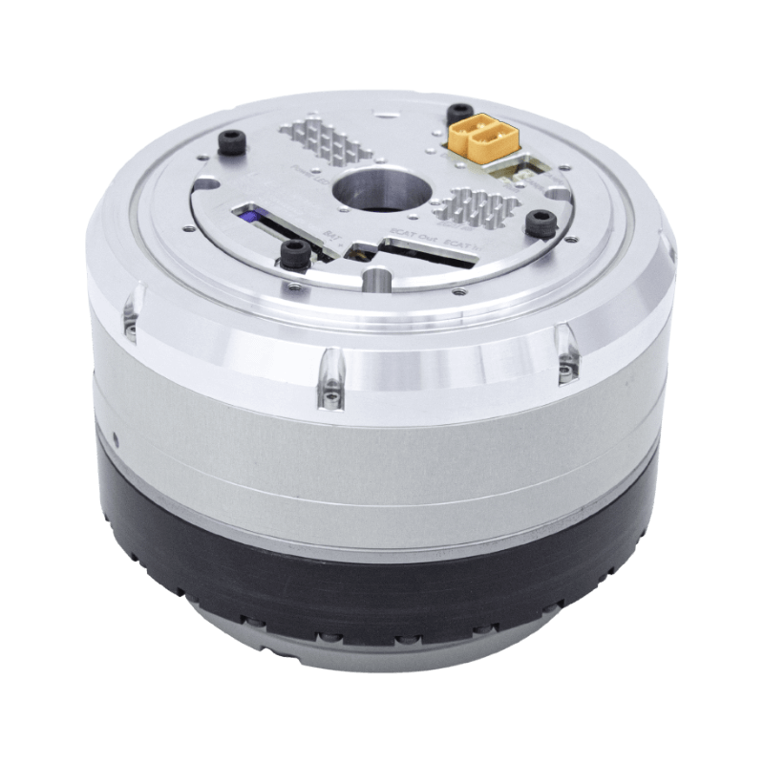

优势特点
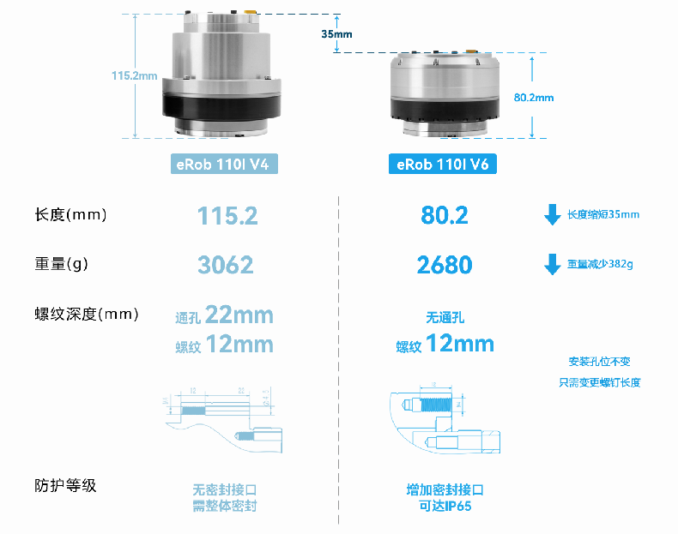

可实现直通型机械臂设计

更适合人形机器人，仿生机器人，协作机器人。

版本相同点及其他参数
版本相同点 | 安装方式 | 均为端面安装，孔位相同，可互相兼容安装接口
内孔 | 18mm
精度 | 重复/绝对定位精度：±7/±15角秒或±10/±25角秒*
电气接口 | 通信方式：EtherCAT/CANopen/Modbus，输出端编码器分辨率：19/20Bit
谐波减速机-速比 | 25-50 | 25-80 | 25-100 | 25-120 | 25-160
启停峰值扭矩（Nm） | 127 | 178 | 204 | 217 | 229
平均负载转矩容许最大值（Nm） | 72 | 113 | 140 | 140 | 140
额定扭矩（Nm） | 51 | 82 | 87 | 87 | 87
瞬间容许最大扭矩（Nm） | 242 | 332 | 369 | 395 | 408
输出端峰值转速(RPM) | 60 | 37.5 | 30 | 25 | 18.75
供电电压（V） | 48V（±10%）请务必详细阅读《为什么不能用普通的开关电源作为模组的供电?》以及《关节模组手册》第三章eRob输入电源说明
以上数据均不受版本影响
版本型号 | v4 | v6
电机功率（W） | 750 | 723
减速器输出端惯量（g-mm2） | 715482 | 717286
减速器输出端质量（kg） | 0.58 | 0.56
不含制动器版 | 转子惯量（g∙mm²） | 277434 | 308632
外径x长度（mm） | Φ110x115.2 | Φ110x80.2
重量（KG） | 2.88 | 2.57
含制动器版 | 转子惯量（g∙mm²） | 285402 | 316600
外径x长度（mm） | Φ110x115.2 | Φ110x80.2
重量（KG） | 3.06 | 2.68
共同参数 | 通孔直径：18mm,IP等级：IP54,制动器类型：摩擦式阻尼制动器
选装配置 | 通信方式：EtherCAT/CANopen/Modbus;输出端编码器分辨率19Bit,重复/绝对定位精度±10/±25角秒*;输出端编码器分辨率20Bit,重复/绝对定位精度±7/±15角秒*;
注：以上参数只保留最新参数，在不同版本产品中略有差异，具体参数详见各型号、各版本图纸

后盖标识变更(以ECAT通讯协议为例)
*
MC XX.EX.XX中的大写E代表新版后盖。
**
新旧标识后盖自然过渡更新，旧后盖库存消耗后，将统一使用新后盖。

快速组建机器人

省掉上百种机械电子器件选型、设计、采购、组装的人力和时间成本。

如此精密的空间内都包含什么？

八大核心部件
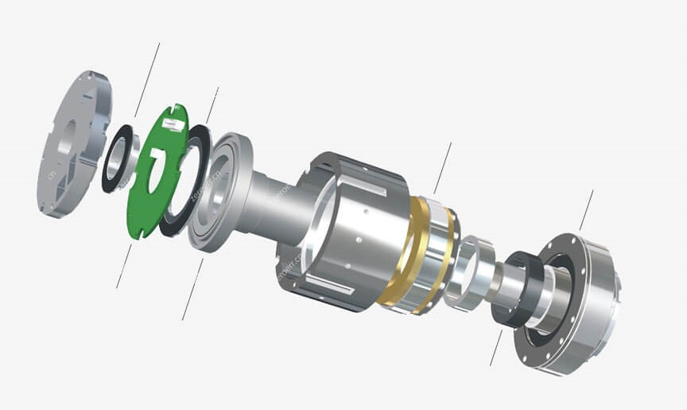
• 电机端绝对值编码器
• 输出端多圈绝对值编码器
• 无框力矩电机
• 精密谐波减速机
• 直流驱动器温度传感器
• 摩擦式制动保持器
• 扭矩传感器

具备EtherCAT、CANopen，Modbus通信
开放的位置环、速度环、电流环数据及PID实时调节，适合动态变负载、变惯量的机器人应用。
还有：±10V模拟量接口、脉冲方向接口、I/O接口、RS485接口、外部编码器接口、STO接口，全部都在DxL=70x67mm的空间。

内置双绝对值编码器全闭环控制
输出端20位绝对值编码器，重复定位精度高达±7角秒，绝对定位精度高达±15角秒*，可记忆单圈及多圈断电位置，全闭环控制，无磨损精度。

高可靠摩擦制动器
采用摩擦式制动保持器，停机无晃动，开机无抖动。可实现满负载零速启动。运行无磨粉，转动无噪音，耐受100%全速重载急停。

关节型号表示方式
• 关节系列eRob零差云控关节系列
• 关节外径{{ selod }}{{ item }}Φ{{ item }}mmΦ{{ selod }}mm
• 长度和承载{{ sellen }}{{ item }}{{ lenMap[item] }}{{ lenMap[sellen] }}
• 减速比{{ selsubi }}{{ item }}减速比：{{ item }}减速比：{{ selsubi }}
• 安装类型{{ seltype }}{{ item }}{{ {'I': '直筒型', 'T': '转角型'}[item] }}{{ {'I': '直筒型', 'T': '转角型'}[seltype] }}
• 制动器{{ selbreak }}{{ item }}{{ {'F': '无', 'B': '带'}[item] }}制动器{{ {'F': '无', 'B': '带'}[selbreak] }}制动器
• 输出端编码器{{ selecoder }}{{ item }}{{ ecoderMap[selecoder].replace('', '') }}
• 通孔直径1818mm
• 通信类型{{ selbus }}{{ item }}{{ {'E': 'EtherCAT', 'C': 'CANopen'}[item] }}{{ {'E': 'EtherCAT', 'C': 'CANopen'}[selbus] }}
• 扭矩传感器{{ seltorque }}{{ item }}{{ {'N': "无", 'T': "有"}[item] }}扭矩传感器{{ {'N': "无", 'T': "有"}[seltorque] }}扭矩传感器

产品型号参数剖析

（以eRob70F100I-BM-18EN为例）
eRob | 本公司在售关节系列产品命名的前缀。
70 | I型关节的外部最大处的直径，以mm为单位T 型外径略大于该值，详见图纸。
F | 表示减速机类型：F使用的是扁平型减速机；F系列拥有更短的尺寸，更轻的重量；H系列拥有更大的功率、转速和承载能力。
100 | 减速比也称速比。速比由柔轮和刚轮的齿轮数决定。当输出端转过一圈时，电机端转过减速比+1圈
I | 即直筒型关节，目前我司有I型跟T型关节。二者除外壳安装方式不同外,其他参数均相同。I型关节T型关节
B | B表示该关节带制动器，F表示不带制动器。制动器可以在关节未通电时，保持锁定位置。
M | 指输出端编码器配置:(M)输出端为多圈绝对值编码器:可在未通电的情况下持续记录运行角度，多圈功能需要电池并在包装内提供;(S) 输出端为单圈编码器:能提供输出端的角度绝对值。转过多圈时，重新上电后，不记录圈数。(HM)输出端为高精度多圈绝对值编码器;(HS)输出端为高精度单圈绝对值编码器;HM/HS输出端安装有高精度校准后的编码器;高精度（HM或HS）系列均内置扭矩传感器功能。该版本是在装配完成后增加了对整机装配误差的补偿，以及具有自动识别负载安装误差并且自动补偿因不同负载引起的弹性变形误差，适用于对绝对精度要求很高的场合。HM/HS型号的重复/绝对精度为±7/±15角秒,非HM/HS型号的重复/绝对精度为±10/±25角秒*。普通版本即可满足常见工业机器人及自动化行业需求如果您对绝对精度定位要求较高，建议选择HM/HS版本。
18 | 表示关节中间的通孔直径。
E | 即关节的通信接口类型，有EtherCAT(简写E)与CANopen(简写C)两种。EtherCAT和CANopen因硬件不同，不能同时支持，请根据实际通信需求谨慎选择。EtherCAT和CANopen关节均支持RS485接口的Modbus协议。通信协议选型代号ECEtherCAT✔✖CANopen✖✔自定义CAN✔✔RS485接口的Modbus✔✔ | 通信协议选型代号 | E | C | EtherCAT | ✔ | ✖ | CANopen | ✖ | ✔ | 自定义CAN | ✔ | ✔ | RS485接口的Modbus | ✔ | ✔
通信协议选型代号 | E | C
EtherCAT | ✔ | ✖
CANopen | ✖ | ✔
自定义CAN | ✔ | ✔
RS485接口的Modbus | ✔ | ✔
N | N表示无扭矩传感器，T代表双编码器差值测量法的扭矩传感器，带扭矩传感器的版本均内置高精度（HM或HS）系列编码器，详见《关节模组手册》第二十二章
□ | 定制尾缀C—使用低温油脂，详见《eRob关节高低温可靠性测试报告》https://www.zeroerr.cn/Certification/95.html
指定品牌的减速机L D-使用绿的谐波减速机HM-使用杉川（原大族）减速机L F-使用来福减速机目前有且仅有以上三个品牌为我方现有合格供应商在多数场景下，我们建议您无需指定特定的减速机供应商指定的供应商产品可能受市场价格波动和交货周期影响

应用领域
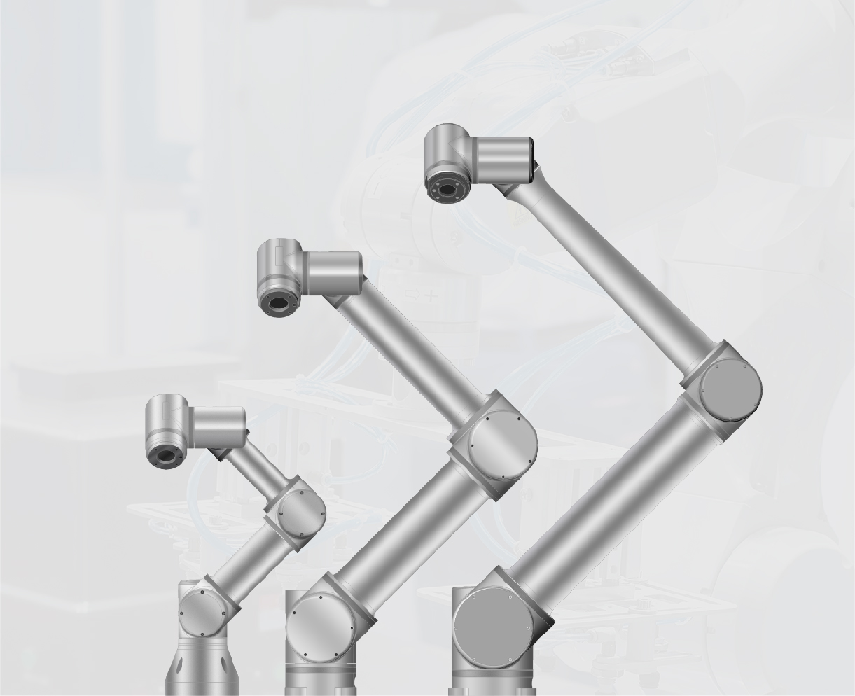

协作机器人
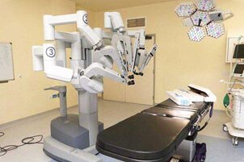

医疗机器人
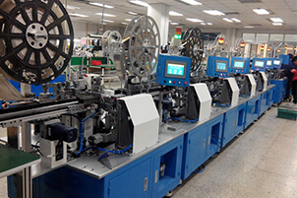

自动化设备

关节参数示意图
*关于精度具体说明，详见机器人关节精度检测报告

eRob 110I

直筒I型机器人关节
重点参数比对
直径: 110mm
长度: 115.2mm
重量: 3.06kg
瞬间容许最大扭矩: 408N·m
重点参数比对
直径: 110mm
长度: 80.2mm
重量: 2.68kg
瞬间容许最大扭矩: 408N·m

优势特点

可实现直通型机械臂设计

更适合人形机器人，仿生机器人，协作机器人。

版本相同点及其他参数
版本相同点 | 安装方式 | 均为端面安装，孔位相同，可互相兼容安装接口
内孔 | 18mm
精度 | 重复/绝对定位精度：±7/±15角秒或±10/±25角秒*
电气接口 | 通信方式：EtherCAT/CANopen/Modbus，输出端编码器分辨率：19/20Bit
谐波减速机-速比 | 25-50 | 25-80 | 25-100 | 25-120 | 25-160
启停峰值扭矩（Nm） | 127 | 178 | 204 | 217 | 229
平均负载转矩容许最大值（Nm） | 72 | 113 | 140 | 140 | 140
额定扭矩（Nm） | 51 | 82 | 87 | 87 | 87
瞬间容许最大扭矩（Nm） | 242 | 332 | 369 | 395 | 408
输出端峰值转速(RPM) | 60 | 37.5 | 30 | 25 | 18.75
供电电压（V） | 48V（±10%）请务必详细阅读《为什么不能用普通的开关电源作为模组的供电?》以及《关节模组手册》第三章eRob输入电源说明
以上数据均不受版本影响
版本型号 | v4 | v6
电机功率（W） | 750 | 723
减速器输出端惯量（g-mm2） | 715482 | 717286
减速器输出端质量（kg） | 0.58 | 0.56
不含制动器版 | 转子惯量（g∙mm²） | 277434 | 308632
外径x长度（mm） | Φ110x115.2 | Φ110x80.2
重量（KG） | 2.88 | 2.57
含制动器版 | 转子惯量（g∙mm²） | 285402 | 316600
外径x长度（mm） | Φ110x115.2 | Φ110x80.2
重量（KG） | 3.06 | 2.68
共同参数 | 通孔直径：18mm,IP等级：IP54,制动器类型：摩擦式阻尼制动器
选装配置 | 通信方式：EtherCAT/CANopen/Modbus;输出端编码器分辨率19Bit,重复/绝对定位精度±10/±25角秒*;输出端编码器分辨率20Bit,重复/绝对定位精度±7/±15角秒*;
注：以上参数只保留最新参数，在不同版本产品中略有差异，具体参数详见各型号、各版本图纸

后盖标识变更(以ECAT通讯协议为例)
*
MC XX.EX.XX中的大写E代表新版后盖。
**
新旧标识后盖自然过渡更新，旧后盖库存消耗后，将统一使用新后盖。

快速组建机器人

省掉上百种机械电子器件选型、设计、采购、组装的人力和时间成本。

如此精密的空间内都包含什么？

八大核心部件
• 电机端绝对值编码器
• 输出端多圈绝对值编码器
• 无框力矩电机
• 精密谐波减速机
• 直流驱动器温度传感器
• 摩擦式制动保持器
• 扭矩传感器

具备EtherCAT、CANopen，Modbus通信
开放的位置环、速度环、电流环数据及PID实时调节，适合动态变负载、变惯量的机器人应用。
还有：±10V模拟量接口、脉冲方向接口、I/O接口、RS485接口、外部编码器接口、STO接口，全部都在DxL=70x67mm的空间。

内置双绝对值编码器全闭环控制
输出端20位绝对值编码器，重复定位精度高达±7角秒，绝对定位精度高达±15角秒*，可记忆单圈及多圈断电位置，全闭环控制，无磨损精度。

高可靠摩擦制动器
采用摩擦式制动保持器，停机无晃动，开机无抖动。可实现满负载零速启动。运行无磨粉，转动无噪音，耐受100%全速重载急停。

关节型号表示方式
• 关节系列eRob零差云控关节系列
• 关节外径{{ selod }}{{ item }}Φ{{ item }}mmΦ{{ selod }}mm
• 长度和承载{{ sellen }}{{ item }}{{ lenMap[item] }}{{ lenMap[sellen] }}
• 减速比{{ selsubi }}{{ item }}减速比：{{ item }}减速比：{{ selsubi }}
• 安装类型{{ seltype }}{{ item }}{{ {'I': '直筒型', 'T': '转角型'}[item] }}{{ {'I': '直筒型', 'T': '转角型'}[seltype] }}
• 制动器{{ selbreak }}{{ item }}{{ {'F': '无', 'B': '带'}[item] }}制动器{{ {'F': '无', 'B': '带'}[selbreak] }}制动器
• 输出端编码器{{ selecoder }}{{ item }}{{ ecoderMap[selecoder].replace('', '') }}
• 通孔直径1818mm
• 通信类型{{ selbus }}{{ item }}{{ {'E': 'EtherCAT', 'C': 'CANopen'}[item] }}{{ {'E': 'EtherCAT', 'C': 'CANopen'}[selbus] }}
• 扭矩传感器{{ seltorque }}{{ item }}{{ {'N': "无", 'T': "有"}[item] }}扭矩传感器{{ {'N': "无", 'T': "有"}[seltorque] }}扭矩传感器

产品型号参数剖析

（以eRob70F100I-BM-18EN为例）
eRob | 本公司在售关节系列产品命名的前缀。
70 | I型关节的外部最大处的直径，以mm为单位T 型外径略大于该值，详见图纸。
F | 表示减速机类型：F使用的是扁平型减速机；F系列拥有更短的尺寸，更轻的重量；H系列拥有更大的功率、转速和承载能力。
100 | 减速比也称速比。速比由柔轮和刚轮的齿轮数决定。当输出端转过一圈时，电机端转过减速比+1圈
I | 即直筒型关节，目前我司有I型跟T型关节。二者除外壳安装方式不同外,其他参数均相同。I型关节T型关节
B | B表示该关节带制动器，F表示不带制动器。制动器可以在关节未通电时，保持锁定位置。
M | 指输出端编码器配置:(M)输出端为多圈绝对值编码器:可在未通电的情况下持续记录运行角度，多圈功能需要电池并在包装内提供;(S) 输出端为单圈编码器:能提供输出端的角度绝对值。转过多圈时，重新上电后，不记录圈数。(HM)输出端为高精度多圈绝对值编码器;(HS)输出端为高精度单圈绝对值编码器;HM/HS输出端安装有高精度校准后的编码器;高精度（HM或HS）系列均内置扭矩传感器功能。该版本是在装配完成后增加了对整机装配误差的补偿，以及具有自动识别负载安装误差并且自动补偿因不同负载引起的弹性变形误差，适用于对绝对精度要求很高的场合。HM/HS型号的重复/绝对精度为±7/±15角秒,非HM/HS型号的重复/绝对精度为±10/±25角秒*。普通版本即可满足常见工业机器人及自动化行业需求如果您对绝对精度定位要求较高，建议选择HM/HS版本。
18 | 表示关节中间的通孔直径。
E | 即关节的通信接口类型，有EtherCAT(简写E)与CANopen(简写C)两种。EtherCAT和CANopen因硬件不同，不能同时支持，请根据实际通信需求谨慎选择。EtherCAT和CANopen关节均支持RS485接口的Modbus协议。通信协议选型代号ECEtherCAT✔✖CANopen✖✔自定义CAN✔✔RS485接口的Modbus✔✔ | 通信协议选型代号 | E | C | EtherCAT | ✔ | ✖ | CANopen | ✖ | ✔ | 自定义CAN | ✔ | ✔ | RS485接口的Modbus | ✔ | ✔
通信协议选型代号 | E | C
EtherCAT | ✔ | ✖
CANopen | ✖ | ✔
自定义CAN | ✔ | ✔
RS485接口的Modbus | ✔ | ✔
N | N表示无扭矩传感器，T代表双编码器差值测量法的扭矩传感器，带扭矩传感器的版本均内置高精度（HM或HS）系列编码器，详见《关节模组手册》第二十二章
□ | 定制尾缀C—使用低温油脂，详见《eRob关节高低温可靠性测试报告》https://www.zeroerr.cn/Certification/95.html
指定品牌的减速机L D-使用绿的谐波减速机HM-使用杉川（原大族）减速机L F-使用来福减速机目前有且仅有以上三个品牌为我方现有合格供应商在多数场景下，我们建议您无需指定特定的减速机供应商指定的供应商产品可能受市场价格波动和交货周期影响

应用领域

协作机器人

医疗机器人

自动化设备

关节参数示意图
*关于精度具体说明，详见机器人关节精度检测报告

资料下载
• eRob系列简介
• eRob110 I型_2D/3D图纸
• 3kg负载协作机器人参考设计
• 5kg负载协作机器人参考设计
• 10kg负载协作机器人参考设计
• 产品使用资料下载
• eRob关节参数表

联系我们
售前咨询：电话：134 8079 6208邮箱：sales@zeroerr.com

eRob142
原文链接: https://www.zeroerr.cn/eRob/eRob142.html

eRob142 I型

机器人关节
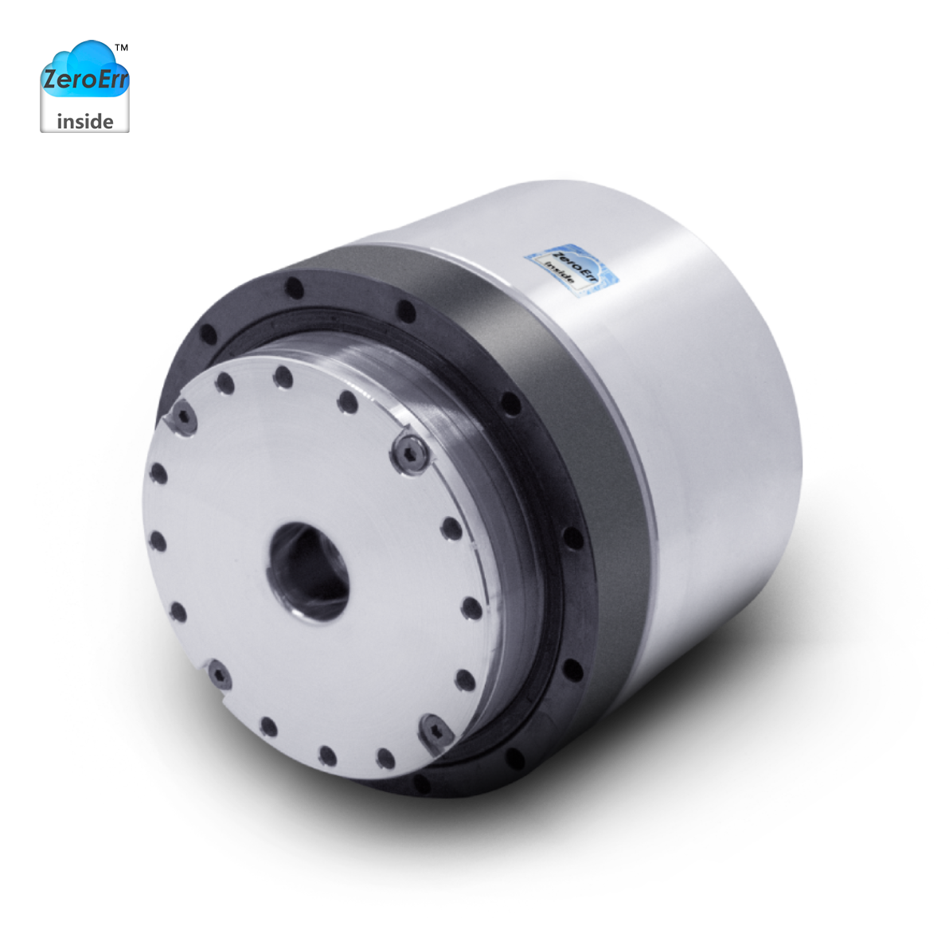

快速组建机器人
省掉上百种机械电子器件选型、设计、采购、组装的人力和时间成本。
• 直径长度比>1
• D/L=1.06
• 直径142mm
• 长度仅133.9mm
• 超大18mm中孔
• 最大容许高达892Nm扭矩
• 自重仅6.7kg
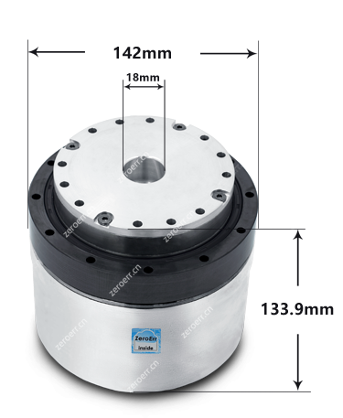

如此精密的空间内都包含什么？

八大核心部件
• 电机端绝对值编码器
• 输出端多圈绝对值编码器
• 无框力矩电机
• 精密谐波减速机
• 直流驱动器温度传感器
• 摩擦式制动保持器
• 扭矩传感器
具备EtherCAT、CANopen，Modbus通信，开放的位置环、速度环、电流环数据及PID实时调节，适合动态变负载、变惯量的机器人应用。
还有：±10V模拟量接口、脉冲方向接口、I/O接口、RS485接口、外部编码器接口、STO接口，全部都在D×L＝70×67mm的空间。

编码器部分

内置双绝对值编码器全闭环控制
重复定位精度高达±7角秒，绝对定位精度高达±15角秒*，可记忆单圈及多圈断电位置，全闭环控制，无磨损精度。实时补偿减速机传动误差和齿隙。

高可靠摩擦制动器
• 采用摩擦式制动保持器，
• 停机无晃动，
• 开机无抖动。
• 可实现满负载零速启动。
• 运行无磨粉，转动无噪音，
• 耐受100%全速重载急停。

产品参数
关节型号 | eRob142HXXI
谐波减速机-速比 | 32-50 | 32-80 | 32-100 | 32-120 | 32-160
启停峰值扭矩（Nm） | 281 | 395 | 433 | 459 | 484
平均负载转矩容许最大值（Nm） | 140 | 217 | 281 | 281 | 281
额定扭矩（Nm） | 99 | 153 | 178 | 178 | 178
瞬间容许最大扭矩（Nm） | 497 | 738 | 841 | 892 | 892
输出端峰值转速（RPM） | 40 | 25 | 20 | 16.7 | 12.5
电机功率（W） | 1000
供电电压（V） | 48V（±10%）请务必详细阅读《为什么不能用普通的开关电源作为模组的供电?》以及《关节模组手册》第三章eRob输入电源说明
减速器输出端惯量（g-mm2） | 2589596
减速机输出端质量（kg） | 1.21
不含制动器版 | 减速机输入端惯量（g-mm2） | 1244894
减速机输入端质量（kg） | 1.33
外径×长度（mm） | 142×133.9
总质量（kg） | 6.49
含制动器版 | 减速机输入端惯量（g-mm2） | 1273287
减速机输入端质量（kg） | 1.37
外径×长度（mm） | 142×133.9
总质量（kg） | 6.7
共同参数 | 通孔直径：18mm，IP等级：IP54制动器类型：摩擦式阻尼制动器
选装配置 | 通信方式：EtherCAT/CANopen/Modbus,重复/绝对定位精度:±7/±15角秒或±10/±25角秒*，详细见下方说明
注：以上只保留最新参数,在不同版本产品中略有差异,具体参数详见各型号、各版本图纸

后盖标识变更(以ECAT通讯协议为例)
*
MC XX.EX.XX中的大写E代表新版后盖。
**
新旧标识后盖自然过渡更新，旧后盖库存消耗后，将统一使用新后盖。

关节型号表示方式
• 关节系列eRob零差云控关节系列
• 关节外径{{ selod }}{{ item }}Φ{{ item }}mmΦ{{ selod }}mm
• 长度和承载{{ sellen }}{{ item }}{{ lenMap[item] }}{{ lenMap[sellen] }}
• 减速比{{ selsubi }}{{ item }}减速比：{{ item }}减速比：{{ selsubi }}
• 安装类型{{ seltype }}{{ item }}{{ {'I': '直筒型', 'T': '转角型'}[item] }}{{ {'I': '直筒型', 'T': '转角型'}[seltype] }}
• 制动器{{ selbreak }}{{ item }}{{ {'F': '无', 'B': '带'}[item] }}制动器{{ {'F': '无', 'B': '带'}[selbreak] }}制动器
• 输出端编码器{{ selecoder }}{{ item }}{{ ecoderMap[selecoder].replace('', '') }}
• 通孔直径1818mm
• 通信类型{{ selbus }}{{ item }}{{ {'E': 'EtherCAT', 'C': 'CANopen'}[item] }}{{ {'E': 'EtherCAT', 'C': 'CANopen'}[selbus] }}
• 扭矩传感器{{ seltorque }}{{ item }}{{ {'N': "无", 'T': "有"}[item] }}扭矩传感器{{ {'N': "无", 'T': "有"}[seltorque] }}扭矩传感器

产品型号参数剖析

（以eRob142H100I-BM-18EN为例）
eRob | 本公司在售关节系列产品命名的前缀。
70 | I型关节的外部最大处的直径，以mm为单位T 型外径略大于该值，详见图纸。
F | 表示减速机类型：F使用的是扁平型减速机；F系列拥有更短的尺寸，更轻的重量；H系列拥有更大的功率、转速和承载能力。
100 | 减速比也称速比。速比由柔轮和刚轮的齿轮数决定。当输出端转过一圈时，电机端转过减速比+1圈
I | 即直筒型关节，目前我司有I型跟T型关节。二者除外壳安装方式不同外,其他参数均相同。I型关节T型关节
B | B表示该关节带制动器，F表示不带制动器。制动器可以在关节未通电时，保持锁定位置。
M | 指输出端编码器配置:(M)输出端为多圈绝对值编码器:可在未通电的情况下持续记录运行角度，多圈功能需要电池并在包装内提供;(S) 输出端为单圈编码器:能提供输出端的角度绝对值。转过多圈时，重新上电后，不记录圈数。(HM)输出端为高精度多圈绝对值编码器;(HS)输出端为高精度单圈绝对值编码器;HM/HS输出端安装有高精度校准后的编码器;高精度（HM或HS）系列均内置扭矩传感器功能。该版本是在装配完成后增加了对整机装配误差的补偿，以及具有自动识别负载安装误差并且自动补偿因不同负载引起的弹性变形误差，适用于对绝对精度要求很高的场合。HM/HS型号的重复/绝对精度为±7/±15角秒,非HM/HS型号的重复/绝对精度为±10/±25角秒*。普通版本即可满足常见工业机器人及自动化行业需求如果您对绝对精度定位要求较高，建议选择HM/HS版本。
18 | 表示关节中间的通孔直径。
E | 即关节的通信接口类型，有EtherCAT(简写E)与CANopen(简写C)两种。EtherCAT和CANopen因硬件不同，不能同时支持，请根据实际通信需求谨慎选择。EtherCAT和CANopen关节均支持RS485接口的Modbus协议。通信协议选型代号ECEtherCAT✔✖CANopen✖✔自定义CAN✔✔RS485接口的Modbus✔✔ | 通信协议选型代号 | E | C | EtherCAT | ✔ | ✖ | CANopen | ✖ | ✔ | 自定义CAN | ✔ | ✔ | RS485接口的Modbus | ✔ | ✔
通信协议选型代号 | E | C
EtherCAT | ✔ | ✖
CANopen | ✖ | ✔
自定义CAN | ✔ | ✔
RS485接口的Modbus | ✔ | ✔
N | N表示无扭矩传感器，T代表双编码器差值测量法的扭矩传感器，带扭矩传感器的版本均内置高精度（HM或HS）系列编码器，详见《关节模组手册》第二十二章
□ | 定制尾缀C—使用低温油脂，详见《eRob关节高低温可靠性测试报告》https://www.zeroerr.cn/Certification/95.html
指定品牌的减速机L D-使用绿的谐波减速机HM-使用杉川（原大族）减速机L F-使用来福减速机目前有且仅有以上三个品牌为我方现有合格供应商在多数场景下，我们建议您无需指定特定的减速机供应商指定的供应商产品可能受市场价格波动和交货周期影响

关节参数示意图

应用领域
• 协作机器人
• 医疗机器人自动化设备
*关于精度具体说明，详见机器人关节精度检测报告

eRob142 I型

机器人关节

快速组建机器人
省掉上百种机械电子器件选型、设计、采购、组装的人力和时间成本。
• 直径长度比>1
• D/L=1.06
• 直径142mm
• 长度仅133.9mm
• 超大18mm中孔
• 最大容许高达892Nm扭矩
• 自重仅6.7kg

如此精密的空间内都包含什么？

八大核心部件
• 电机端绝对值编码器
• 输出端多圈绝对值编码器
• 无框力矩电机
• 精密谐波减速机
• 直流驱动器温度传感器
• 摩擦式制动保持器
• 扭矩传感器
具备EtherCAT、CANopen，Modbus通信，开放的位置环、速度环、电流环数据及PID实时调节，适合动态变负载、变惯量的机器人应用。
还有：±10V模拟量接口、脉冲方向接口、I/O接口、RS485接口、外部编码器接口、STO接口，全部都在D×L＝70×67mm的空间。

编码器部分

内置双绝对值编码器全闭环控制
重复定位精度高达±7角秒，绝对定位精度高达±15角秒*，可记忆单圈及多圈断电位置，全闭环控制，无磨损精度。实时补偿减速机传动误差和齿隙。

高可靠摩擦制动器
• 采用摩擦式制动保持器，
• 停机无晃动，
• 开机无抖动。
• 可实现满负载零速启动。
• 运行无磨粉，转动无噪音，
• 耐受100%全速重载急停。

产品参数
关节型号 | eRob142HXXI
谐波减速机-速比 | 32-50 | 32-80 | 32-100 | 32-120 | 32-160
启停峰值扭矩（Nm） | 281 | 395 | 433 | 459 | 484
平均负载转矩容许最大值（Nm） | 140 | 217 | 281 | 281 | 281
额定扭矩（Nm） | 99 | 153 | 178 | 178 | 178
瞬间容许最大扭矩（Nm） | 497 | 738 | 841 | 892 | 892
输出端峰值转速（RPM） | 40 | 25 | 20 | 16.7 | 12.5
电机功率（W） | 1000
供电电压（V） | 48V（±10%）请务必详细阅读《为什么不能用普通的开关电源作为模组的供电?》以及《关节模组手册》第三章eRob输入电源说明
减速器输出端惯量（g-mm2） | 2589596
减速机输出端质量（kg） | 1.21
不含制动器版 | 减速机输入端惯量（g-mm2） | 1244894
减速机输入端质量（kg） | 1.33
外径×长度（mm） | 142×133.9
总质量（kg） | 6.49
含制动器版 | 减速机输入端惯量（g-mm2） | 1273287
减速机输入端质量（kg） | 1.37
外径×长度（mm） | 142×133.9
总质量（kg） | 6.7
共同参数 | 通孔直径：18mm，IP等级：IP54制动器类型：摩擦式阻尼制动器
选装配置 | 通信方式：EtherCAT/CANopen/Modbus,重复/绝对定位精度:±7/±15角秒或±10/±25角秒*，详细见下方说明
注：以上只保留最新参数,在不同版本产品中略有差异,具体参数详见各型号、各版本图纸

后盖标识变更(以ECAT通讯协议为例)
*
MC XX.EX.XX中的大写E代表新版后盖。
**
新旧标识后盖自然过渡更新，旧后盖库存消耗后，将统一使用新后盖。

关节型号表示方式
• 关节系列eRob零差云控关节系列
• 关节外径{{ selod }}{{ item }}Φ{{ item }}mmΦ{{ selod }}mm
• 长度和承载{{ sellen }}{{ item }}{{ lenMap[item] }}{{ lenMap[sellen] }}
• 减速比{{ selsubi }}{{ item }}减速比：{{ item }}减速比：{{ selsubi }}
• 安装类型{{ seltype }}{{ item }}{{ {'I': '直筒型', 'T': '转角型'}[item] }}{{ {'I': '直筒型', 'T': '转角型'}[seltype] }}
• 制动器{{ selbreak }}{{ item }}{{ {'F': '无', 'B': '带'}[item] }}制动器{{ {'F': '无', 'B': '带'}[selbreak] }}制动器
• 输出端编码器{{ selecoder }}{{ item }}{{ ecoderMap[selecoder].replace('', '') }}
• 通孔直径1818mm
• 通信类型{{ selbus }}{{ item }}{{ {'E': 'EtherCAT', 'C': 'CANopen'}[item] }}{{ {'E': 'EtherCAT', 'C': 'CANopen'}[selbus] }}
• 扭矩传感器{{ seltorque }}{{ item }}{{ {'N': "无", 'T': "有"}[item] }}扭矩传感器{{ {'N': "无", 'T': "有"}[seltorque] }}扭矩传感器

产品型号参数剖析

（以eRob142H100I-BM-18EN为例）
eRob | 本公司在售关节系列产品命名的前缀。
70 | I型关节的外部最大处的直径，以mm为单位T 型外径略大于该值，详见图纸。
F | 表示减速机类型：F使用的是扁平型减速机；F系列拥有更短的尺寸，更轻的重量；H系列拥有更大的功率、转速和承载能力。
100 | 减速比也称速比。速比由柔轮和刚轮的齿轮数决定。当输出端转过一圈时，电机端转过减速比+1圈
I | 即直筒型关节，目前我司有I型跟T型关节。二者除外壳安装方式不同外,其他参数均相同。I型关节T型关节
B | B表示该关节带制动器，F表示不带制动器。制动器可以在关节未通电时，保持锁定位置。
M | 指输出端编码器配置:(M)输出端为多圈绝对值编码器:可在未通电的情况下持续记录运行角度，多圈功能需要电池并在包装内提供;(S) 输出端为单圈编码器:能提供输出端的角度绝对值。转过多圈时，重新上电后，不记录圈数。(HM)输出端为高精度多圈绝对值编码器;(HS)输出端为高精度单圈绝对值编码器;HM/HS输出端安装有高精度校准后的编码器;高精度（HM或HS）系列均内置扭矩传感器功能。该版本是在装配完成后增加了对整机装配误差的补偿，以及具有自动识别负载安装误差并且自动补偿因不同负载引起的弹性变形误差，适用于对绝对精度要求很高的场合。HM/HS型号的重复/绝对精度为±7/±15角秒,非HM/HS型号的重复/绝对精度为±10/±25角秒*。普通版本即可满足常见工业机器人及自动化行业需求如果您对绝对精度定位要求较高，建议选择HM/HS版本。
18 | 表示关节中间的通孔直径。
E | 即关节的通信接口类型，有EtherCAT(简写E)与CANopen(简写C)两种。EtherCAT和CANopen因硬件不同，不能同时支持，请根据实际通信需求谨慎选择。EtherCAT和CANopen关节均支持RS485接口的Modbus协议。通信协议选型代号ECEtherCAT✔✖CANopen✖✔自定义CAN✔✔RS485接口的Modbus✔✔ | 通信协议选型代号 | E | C | EtherCAT | ✔ | ✖ | CANopen | ✖ | ✔ | 自定义CAN | ✔ | ✔ | RS485接口的Modbus | ✔ | ✔
通信协议选型代号 | E | C
EtherCAT | ✔ | ✖
CANopen | ✖ | ✔
自定义CAN | ✔ | ✔
RS485接口的Modbus | ✔ | ✔
N | N表示无扭矩传感器，T代表双编码器差值测量法的扭矩传感器，带扭矩传感器的版本均内置高精度（HM或HS）系列编码器，详见《关节模组手册》第二十二章
□ | 定制尾缀C—使用低温油脂，详见《eRob关节高低温可靠性测试报告》https://www.zeroerr.cn/Certification/95.html
指定品牌的减速机L D-使用绿的谐波减速机HM-使用杉川（原大族）减速机L F-使用来福减速机目前有且仅有以上三个品牌为我方现有合格供应商在多数场景下，我们建议您无需指定特定的减速机供应商指定的供应商产品可能受市场价格波动和交货周期影响

关节参数示意图

应用领域
• 协作机器人
• 医疗机器人自动化设备
*关于精度具体说明，详见机器人关节精度检测报告

资料下载
• eRob系列简介
• eRob142 I型_2D/3D图纸
• 3kg负载协作机器人参考设计
• 5kg负载协作机器人参考设计
• 10kg负载协作机器人参考设计
• 产品使用资料下载
• eRob关节参数表

联系我们
售前咨询：电话：134 8079 6208邮箱：sales@zeroerr.com

eRob170
原文链接: https://www.zeroerr.cn/eRob/eRob170.html

eRob170 I型

机器人关节
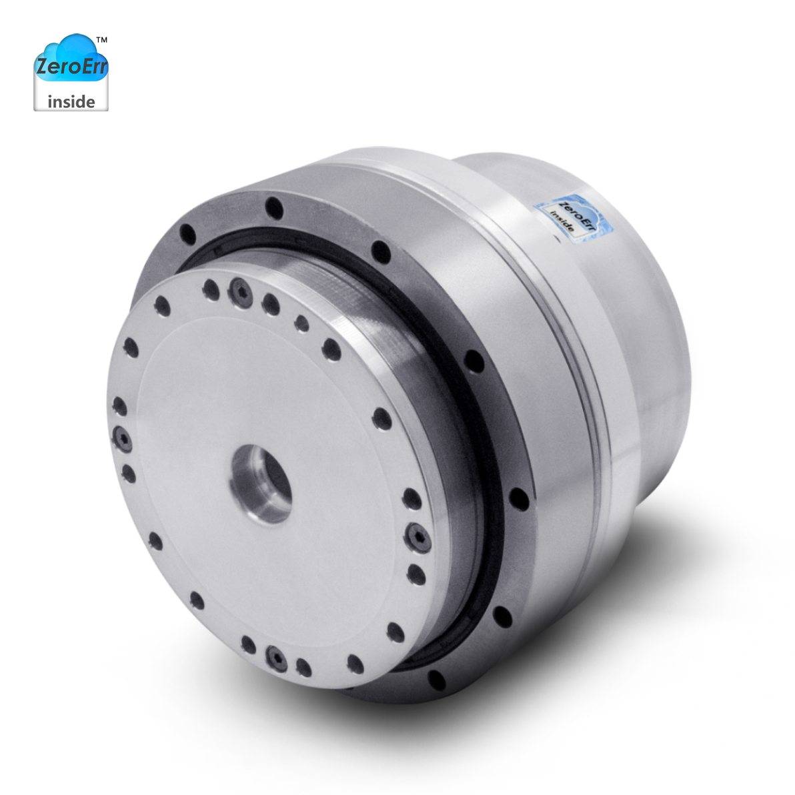

快速组建机器人
省掉上百种机械电子器件选型、设计、采购、组装的人力和时间成本。
• 直径长度比>1
• D/L=1.17
• 直径170mm
• 长度仅144.9mm
• 超大18mm中孔
• 最大容许高达1180Nm扭矩
• 自重仅9.5kg
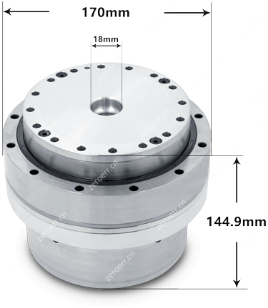

如此精密的空间内都包含什么？

八大核心部件
• 电机端绝对值编码器
• 输出端多圈绝对值编码器
• 无框力矩电机
• 精密谐波减速机
• 直流驱动器温度传感器
• 摩擦式制动保持器
• 扭矩传感器
具备EtherCAT、CANopen，Modbus通信，开放的位置环、速度环、电流环数据及PID实时调节，适合动态变负载、变惯量的机器人应用。
还有：±10V模拟量接口、脉冲方向接口、I/O接口、RS485接口、外部编码器接口、STO接口，全部都在D×L＝70×67mm的空间。

编码器部分

内置双绝对值编码器全闭环控制
重复定位精度高达±7角秒，绝对定位精度高达±15角秒*，可记忆单圈及多圈断电位置，全闭环控制，无磨损精度。实时补偿减速机传动误差和齿隙。

高可靠摩擦制动器
• 采用摩擦式制动保持器，
• 停机无晃动，
• 开机无抖动。
• 可实现满负载零速启动。
• 运行无磨粉，转动无噪音，
• 耐受100%全速重载急停。

产品参数
关节系列 | eRob170HXXI
谐波减速机-速比 | 40-50 | 40-80 | 40-100 | 40-120 | 40-160
启停峰值扭矩（Nm） | 402 | 519 | 568 | 617 | 647
平均负载转矩容许最大值（Nm） | 196 | 284 | 372 | 451 | 451
额定扭矩（Nm） | 137 | 206 | 265 | 294 | 294
瞬间容许最大扭矩（Nm） | 686 | 980 | 1080 | 1180 | 1180
输出端峰值转速（RPM） | 40 | 25 | 20 | 16.7 | 12.5
电机功率（W） | 1000
供电电压（V） | 48V（±10%）请务必详细阅读《为什么不能用普通的开关电源作为模组的供电?》以及《关节模组手册》第三章eRob输入电源说明
减速器输出端惯量（g-mm2） | 6679752
减速机输出端质量（kg） | 2.02
不含制动器版 | 减速机输入端惯量（g-mm2） | 1517148
减速机输入端质量（kg） | 1.66
外径×长度（mm） | 170×144.9
总质量（kg） | 9.29
含制动器版 | 减速机输入端惯量（g-mm2） | 1545541
减速机输入端质量（kg） | 1.7
外径×长度（mm） | 170×144.9
总质量（kg） | 9.5
共同参数 | 通孔直径：18mm，IP等级：IP54制动器类型：摩擦式阻尼制动器
选装配置 | 通信方式：EtherCAT/CANopen/Modbus,重复/绝对定位精度:±7/±15角秒或±10/±25角秒*，详细见下方说明

后盖标识变更(以ECAT通讯协议为例)
*
MC XX.EX.XX中的大写E代表新版后盖。
**
新旧标识后盖自然过渡更新，旧后盖库存消耗后，将统一使用新后盖。

关节型号表示方式
• 关节系列eRob零差云控关节系列
• 关节外径{{ selod }}{{ item }}Φ{{ item }}mmΦ{{ selod }}mm
• 长度和承载{{ sellen }}{{ item }}{{ lenMap[item] }}{{ lenMap[sellen] }}
• 减速比{{ selsubi }}{{ item }}减速比：{{ item }}减速比：{{ selsubi }}
• 安装类型{{ seltype }}{{ item }}{{ {'I': '直筒型', 'T': '转角型'}[item] }}{{ {'I': '直筒型', 'T': '转角型'}[seltype] }}
• 制动器{{ selbreak }}{{ item }}{{ {'F': '无', 'B': '带'}[item] }}制动器{{ {'F': '无', 'B': '带'}[selbreak] }}制动器
• 输出端编码器{{ selecoder }}{{ item }}{{ ecoderMap[selecoder].replace('', '') }}
• 通孔直径1818mm
• 通信类型{{ selbus }}{{ item }}{{ {'E': 'EtherCAT', 'C': 'CANopen'}[item] }}{{ {'E': 'EtherCAT', 'C': 'CANopen'}[selbus] }}
• 扭矩传感器{{ seltorque }}{{ item }}{{ {'N': "无", 'T': "有"}[item] }}扭矩传感器{{ {'N': "无", 'T': "有"}[seltorque] }}扭矩传感器

产品型号参数剖析

（以eRob170H100I-BM-18EN为例）
eRob | 本公司在售关节系列产品命名的前缀。
70 | I型关节的外部最大处的直径，以mm为单位T 型外径略大于该值，详见图纸。
F | 表示减速机类型：F使用的是扁平型减速机；F系列拥有更短的尺寸，更轻的重量；H系列拥有更大的功率、转速和承载能力。
100 | 减速比也称速比。速比由柔轮和刚轮的齿轮数决定。当输出端转过一圈时，电机端转过减速比+1圈
I | 即直筒型关节，目前我司有I型跟T型关节。二者除外壳安装方式不同外,其他参数均相同。I型关节T型关节
B | B表示该关节带制动器，F表示不带制动器。制动器可以在关节未通电时，保持锁定位置。
M | 指输出端编码器配置:(M)输出端为多圈绝对值编码器:可在未通电的情况下持续记录运行角度，多圈功能需要电池并在包装内提供;(S) 输出端为单圈编码器:能提供输出端的角度绝对值。转过多圈时，重新上电后，不记录圈数。(HM)输出端为高精度多圈绝对值编码器;(HS)输出端为高精度单圈绝对值编码器;HM/HS输出端安装有高精度校准后的编码器;高精度（HM或HS）系列均内置扭矩传感器功能。该版本是在装配完成后增加了对整机装配误差的补偿，以及具有自动识别负载安装误差并且自动补偿因不同负载引起的弹性变形误差，适用于对绝对精度要求很高的场合。HM/HS型号的重复/绝对精度为±7/±15角秒,非HM/HS型号的重复/绝对精度为±10/±25角秒*。普通版本即可满足常见工业机器人及自动化行业需求如果您对绝对精度定位要求较高，建议选择HM/HS版本。
18 | 表示关节中间的通孔直径。
E | 即关节的通信接口类型，有EtherCAT(简写E)与CANopen(简写C)两种。EtherCAT和CANopen因硬件不同，不能同时支持，请根据实际通信需求谨慎选择。EtherCAT和CANopen关节均支持RS485接口的Modbus协议。通信协议选型代号ECEtherCAT✔✖CANopen✖✔自定义CAN✔✔RS485接口的Modbus✔✔ | 通信协议选型代号 | E | C | EtherCAT | ✔ | ✖ | CANopen | ✖ | ✔ | 自定义CAN | ✔ | ✔ | RS485接口的Modbus | ✔ | ✔
通信协议选型代号 | E | C
EtherCAT | ✔ | ✖
CANopen | ✖ | ✔
自定义CAN | ✔ | ✔
RS485接口的Modbus | ✔ | ✔
N | N表示无扭矩传感器，T代表双编码器差值测量法的扭矩传感器，带扭矩传感器的版本均内置高精度（HM或HS）系列编码器，详见《关节模组手册》第二十二章
□ | 定制尾缀C—使用低温油脂，详见《eRob关节高低温可靠性测试报告》https://www.zeroerr.cn/Certification/95.html
指定品牌的减速机L D-使用绿的谐波减速机HM-使用杉川（原大族）减速机L F-使用来福减速机目前有且仅有以上三个品牌为我方现有合格供应商在多数场景下，我们建议您无需指定特定的减速机供应商指定的供应商产品可能受市场价格波动和交货周期影响

关节参数示意图

应用领域
• 协作机器人
• 医疗机器人自动化设备
*关于精度具体说明，详见机器人关节精度检测报告

eRob170 I型

机器人关节

快速组建机器人
省掉上百种机械电子器件选型、设计、采购、组装的人力和时间成本。
• 直径长度比>1
• D/L=1.17
• 直径170mm
• 长度仅144.9mm
• 超大18mm中孔
• 最大容许高达1180Nm扭矩
• 自重仅9.5kg

如此精密的空间内都包含什么？

八大核心部件
• 电机端绝对值编码器
• 输出端多圈绝对值编码器
• 无框力矩电机
• 精密谐波减速机
• 直流驱动器温度传感器
• 摩擦式制动保持器
• 扭矩传感器
具备EtherCAT、CANopen，Modbus通信，开放的位置环、速度环、电流环数据及PID实时调节，适合动态变负载、变惯量的机器人应用。
还有：±10V模拟量接口、脉冲方向接口、I/O接口、RS485接口、外部编码器接口、STO接口，全部都在D×L＝70×67mm的空间。

编码器部分

内置双绝对值编码器全闭环控制
重复定位精度高达±7角秒，绝对定位精度高达±15角秒*，可记忆单圈及多圈断电位置，全闭环控制，无磨损精度。实时补偿减速机传动误差和齿隙。

高可靠摩擦制动器
• 采用摩擦式制动保持器，
• 停机无晃动，
• 开机无抖动。
• 可实现满负载零速启动。
• 运行无磨粉，转动无噪音，
• 耐受100%全速重载急停。

产品参数
关节系列 | eRob170HXXI
谐波减速机-速比 | 40-50 | 40-80 | 40-100 | 40-120 | 40-160
启停峰值扭矩（Nm） | 402 | 519 | 568 | 617 | 647
平均负载转矩容许最大值（Nm） | 196 | 284 | 372 | 451 | 451
额定扭矩（Nm） | 137 | 206 | 265 | 294 | 294
瞬间容许最大扭矩（Nm） | 686 | 980 | 1080 | 1180 | 1180
输出端峰值转速（RPM） | 40 | 25 | 20 | 16.7 | 12.5
电机功率（W） | 1000
供电电压（V） | 48V（±10%）请务必详细阅读《为什么不能用普通的开关电源作为模组的供电?》以及《关节模组手册》第三章eRob输入电源说明
减速器输出端惯量（g-mm2） | 6679752
减速机输出端质量（kg） | 2.02
不含制动器版 | 减速机输入端惯量（g-mm2） | 1517148
减速机输入端质量（kg） | 1.66
外径×长度（mm） | 170×144.9
总质量（kg） | 9.29
含制动器版 | 减速机输入端惯量（g-mm2） | 1545541
减速机输入端质量（kg） | 1.7
外径×长度（mm） | 170×144.9
总质量（kg） | 9.5
共同参数 | 通孔直径：18mm，IP等级：IP54制动器类型：摩擦式阻尼制动器
选装配置 | 通信方式：EtherCAT/CANopen/Modbus,重复/绝对定位精度:±7/±15角秒或±10/±25角秒*，详细见下方说明

后盖标识变更(以ECAT通讯协议为例)
*
MC XX.EX.XX中的大写E代表新版后盖。
**
新旧标识后盖自然过渡更新，旧后盖库存消耗后，将统一使用新后盖。

关节型号表示方式
• 关节系列eRob零差云控关节系列
• 关节外径{{ selod }}{{ item }}Φ{{ item }}mmΦ{{ selod }}mm
• 长度和承载{{ sellen }}{{ item }}{{ lenMap[item] }}{{ lenMap[sellen] }}
• 减速比{{ selsubi }}{{ item }}减速比：{{ item }}减速比：{{ selsubi }}
• 安装类型{{ seltype }}{{ item }}{{ {'I': '直筒型', 'T': '转角型'}[item] }}{{ {'I': '直筒型', 'T': '转角型'}[seltype] }}
• 制动器{{ selbreak }}{{ item }}{{ {'F': '无', 'B': '带'}[item] }}制动器{{ {'F': '无', 'B': '带'}[selbreak] }}制动器
• 输出端编码器{{ selecoder }}{{ item }}{{ ecoderMap[selecoder].replace('', '') }}
• 通孔直径1818mm
• 通信类型{{ selbus }}{{ item }}{{ {'E': 'EtherCAT', 'C': 'CANopen'}[item] }}{{ {'E': 'EtherCAT', 'C': 'CANopen'}[selbus] }}
• 扭矩传感器{{ seltorque }}{{ item }}{{ {'N': "无", 'T': "有"}[item] }}扭矩传感器{{ {'N': "无", 'T': "有"}[seltorque] }}扭矩传感器

产品型号参数剖析

（以eRob170H100I-BM-18EN为例）
eRob | 本公司在售关节系列产品命名的前缀。
70 | I型关节的外部最大处的直径，以mm为单位T 型外径略大于该值，详见图纸。
F | 表示减速机类型：F使用的是扁平型减速机；F系列拥有更短的尺寸，更轻的重量；H系列拥有更大的功率、转速和承载能力。
100 | 减速比也称速比。速比由柔轮和刚轮的齿轮数决定。当输出端转过一圈时，电机端转过减速比+1圈
I | 即直筒型关节，目前我司有I型跟T型关节。二者除外壳安装方式不同外,其他参数均相同。I型关节T型关节
B | B表示该关节带制动器，F表示不带制动器。制动器可以在关节未通电时，保持锁定位置。
M | 指输出端编码器配置:(M)输出端为多圈绝对值编码器:可在未通电的情况下持续记录运行角度，多圈功能需要电池并在包装内提供;(S) 输出端为单圈编码器:能提供输出端的角度绝对值。转过多圈时，重新上电后，不记录圈数。(HM)输出端为高精度多圈绝对值编码器;(HS)输出端为高精度单圈绝对值编码器;HM/HS输出端安装有高精度校准后的编码器;高精度（HM或HS）系列均内置扭矩传感器功能。该版本是在装配完成后增加了对整机装配误差的补偿，以及具有自动识别负载安装误差并且自动补偿因不同负载引起的弹性变形误差，适用于对绝对精度要求很高的场合。HM/HS型号的重复/绝对精度为±7/±15角秒,非HM/HS型号的重复/绝对精度为±10/±25角秒*。普通版本即可满足常见工业机器人及自动化行业需求如果您对绝对精度定位要求较高，建议选择HM/HS版本。
18 | 表示关节中间的通孔直径。
E | 即关节的通信接口类型，有EtherCAT(简写E)与CANopen(简写C)两种。EtherCAT和CANopen因硬件不同，不能同时支持，请根据实际通信需求谨慎选择。EtherCAT和CANopen关节均支持RS485接口的Modbus协议。通信协议选型代号ECEtherCAT✔✖CANopen✖✔自定义CAN✔✔RS485接口的Modbus✔✔ | 通信协议选型代号 | E | C | EtherCAT | ✔ | ✖ | CANopen | ✖ | ✔ | 自定义CAN | ✔ | ✔ | RS485接口的Modbus | ✔ | ✔
通信协议选型代号 | E | C
EtherCAT | ✔ | ✖
CANopen | ✖ | ✔
自定义CAN | ✔ | ✔
RS485接口的Modbus | ✔ | ✔
N | N表示无扭矩传感器，T代表双编码器差值测量法的扭矩传感器，带扭矩传感器的版本均内置高精度（HM或HS）系列编码器，详见《关节模组手册》第二十二章
□ | 定制尾缀C—使用低温油脂，详见《eRob关节高低温可靠性测试报告》https://www.zeroerr.cn/Certification/95.html
指定品牌的减速机L D-使用绿的谐波减速机HM-使用杉川（原大族）减速机L F-使用来福减速机目前有且仅有以上三个品牌为我方现有合格供应商在多数场景下，我们建议您无需指定特定的减速机供应商指定的供应商产品可能受市场价格波动和交货周期影响

关节参数示意图

应用领域
• 协作机器人
• 医疗机器人自动化设备
*关于精度具体说明，详见机器人关节精度检测报告

资料下载
• eRob系列简介
• eRob170 I型_2D/3D图纸
• 3kg负载协作机器人参考设计
• 5kg负载协作机器人参考设计
• 10kg负载协作机器人参考设计
• 产品使用资料下载
• eRob关节参数表

联系我们
售前咨询：电话：134 8079 6208邮箱：sales@zeroerr.com

eRob70T
原文链接: https://www.zeroerr.cn/eRob/eRob70T.html

eRob70 T型

机器人关节
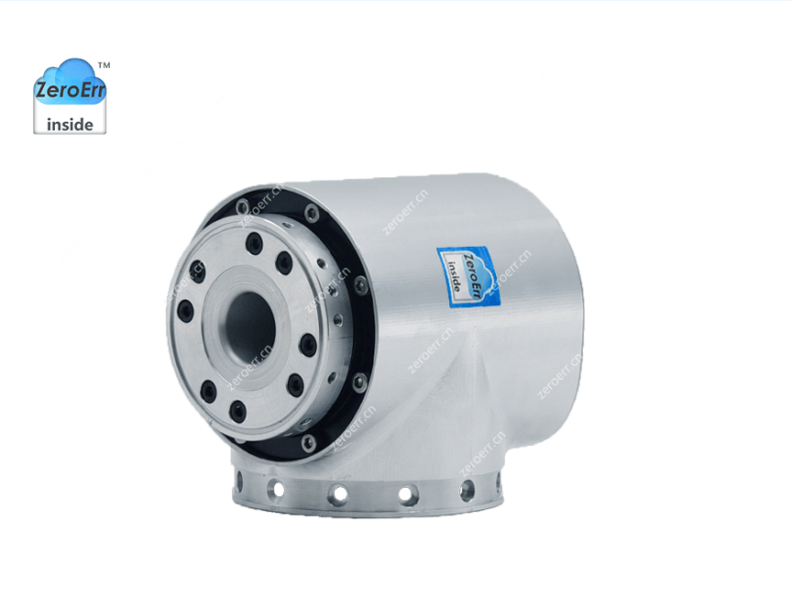

快速组建机器人
省掉上百种机械电子器件选型、设计、采购、组装的人力和时间成本。

可过线中孔
• 18mm超大中孔
• 可过线缆、气路等
• 无折弯寿命影响
• 带转角安转孔
• 无需套壳，直接安转
• 减轻关节重量
• 提升机器人合理自重比
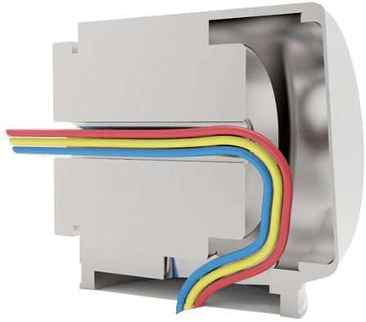

如此精密的空间内都包含什么？

八大核心部件
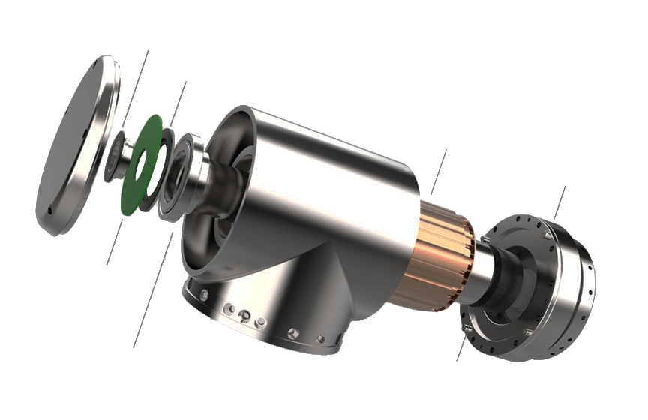
• 电机端绝对值编码器
• 输出端多圈绝对值编码器
• 无框力矩电机
• 精密谐波减速机
• 直流驱动器温度传感器
• 摩擦式制动保持器
• 扭矩传感器
具备EtherCAT、CANopen，Modbus通信，开放的位置环、速度环、电流环数据及PID实时调节，适合动态变负载、变惯量的机器人应用。
还有：±10V模拟量接口、脉冲方向接口、I/O接口、RS485接口、外部编码器接口、STO接口，全部都在D×L＝70×67mm的空间。

编码器部分

内置双绝对值编码器全闭环控制
重复定位精度高达±7角秒，绝对定位精度高达±15角秒*，可记忆单圈及多圈断电位置，全闭环控制，无磨损精度。实时补偿减速机传动误差和齿隙。

高可靠摩擦制动器
• 采用摩擦式制动保持器，
• 停机无晃动，
• 开机无抖动。
• 可实现满负载零速启动。
• 运行无磨粉，转动无噪音，
• 耐受100%全速重载急停。

产品参数
关节系列 | eRob70HXXT
谐波减速机-速比 | 14-50 | 14-80 | 14-100 | 14-120
启停峰值扭矩（Nm） | 23 | 30 | 36 | 36
平均负载转矩容许最大值(Nm) | 9 | 14 | 14 | 14
额定扭矩（Nm） | 7 | 10 | 10 | 10
瞬间容许最大扭矩（Nm） | 46 | 61 | 70 | 70
输出端峰值转速（RPM） | 60 | 37.5 | 30 | 25
电机功率（W） | 100
供电电压（V） | 48V（±10%）请务必详细阅读《为什么不能用普通的开关电源作为模组的供电?》以及《关节模组手册》第三章eRob输入电源说明
输出端编码器分辨率 | 19Bit
重复/绝对定位精度* | ±10/45角秒
通讯总线 | EtherCAT/CANopen
外径×长度×通孔(mm) | 73×99×18
重量（KG） | 1.24
接口设计 | 全差分接口设计，抗干扰能力强；双组防松插头，可串联并网
制动器 | 摩擦式阻尼制动器
IP等级 | IP65

关节型号表示方式
• 关节系列eRob零差云控关节系列
• 关节外径{{ selod }}{{ item }}Φ{{ item }}mmΦ{{ selod }}mm
• 长度和承载{{ sellen }}{{ item }}{{ lenMap[item] }}{{ lenMap[sellen] }}
• 减速比{{ selsubi }}{{ item }}减速比：{{ item }}减速比：{{ selsubi }}
• 安装类型{{ seltype }}{{ item }}{{ {'I': '直筒型', 'T': '转角型'}[item] }}{{ {'I': '直筒型', 'T': '转角型'}[seltype] }}
• 制动器{{ selbreak }}{{ item }}{{ {'F': '无', 'B': '带'}[item] }}制动器{{ {'F': '无', 'B': '带'}[selbreak] }}制动器
• 输出端编码器{{ selecoder }}{{ item }}{{ ecoderMap[selecoder].replace('', '') }}
• 通孔直径1818mm
• 通信类型{{ selbus }}{{ item }}{{ {'E': 'EtherCAT', 'C': 'CANopen'}[item] }}{{ {'E': 'EtherCAT', 'C': 'CANopen'}[selbus] }}
• 扭矩传感器{{ seltorque }}{{ item }}{{ {'N': "无", 'T': "有"}[item] }}扭矩传感器{{ {'N': "无", 'T': "有"}[seltorque] }}扭矩传感器

产品型号参数剖析

（以eRob70H100T-BM-18EN为例）
eRob | 本公司在售关节系列产品命名的前缀。
70 | I型关节的外部最大处的直径，以mm为单位T 型外径略大于该值，详见图纸。
F | 表示减速机类型：F使用的是扁平型减速机；F系列拥有更短的尺寸，更轻的重量；H系列拥有更大的功率、转速和承载能力。
100 | 减速比也称速比。速比由柔轮和刚轮的齿轮数决定。当输出端转过一圈时，电机端转过减速比+1圈
I | 即直筒型关节，目前我司有I型跟T型关节。二者除外壳安装方式不同外,其他参数均相同。I型关节T型关节
B | B表示该关节带制动器，F表示不带制动器。制动器可以在关节未通电时，保持锁定位置。
M | 指输出端编码器配置:(M)输出端为多圈绝对值编码器:可在未通电的情况下持续记录运行角度，多圈功能需要电池并在包装内提供;(S) 输出端为单圈编码器:能提供输出端的角度绝对值。转过多圈时，重新上电后，不记录圈数。(HM)输出端为高精度多圈绝对值编码器;(HS)输出端为高精度单圈绝对值编码器;HM/HS输出端安装有高精度校准后的编码器;高精度（HM或HS）系列均内置扭矩传感器功能。该版本是在装配完成后增加了对整机装配误差的补偿，以及具有自动识别负载安装误差并且自动补偿因不同负载引起的弹性变形误差，适用于对绝对精度要求很高的场合。HM/HS型号的重复/绝对精度为±7/±15角秒,非HM/HS型号的重复/绝对精度为±10/±25角秒*。普通版本即可满足常见工业机器人及自动化行业需求如果您对绝对精度定位要求较高，建议选择HM/HS版本。
18 | 表示关节中间的通孔直径。
E | 即关节的通信接口类型，有EtherCAT(简写E)与CANopen(简写C)两种。EtherCAT和CANopen因硬件不同，不能同时支持，请根据实际通信需求谨慎选择。EtherCAT和CANopen关节均支持RS485接口的Modbus协议。通信协议选型代号ECEtherCAT✔✖CANopen✖✔自定义CAN✔✔RS485接口的Modbus✔✔ | 通信协议选型代号 | E | C | EtherCAT | ✔ | ✖ | CANopen | ✖ | ✔ | 自定义CAN | ✔ | ✔ | RS485接口的Modbus | ✔ | ✔
通信协议选型代号 | E | C
EtherCAT | ✔ | ✖
CANopen | ✖ | ✔
自定义CAN | ✔ | ✔
RS485接口的Modbus | ✔ | ✔
N | N表示无扭矩传感器，T代表双编码器差值测量法的扭矩传感器，带扭矩传感器的版本均内置高精度（HM或HS）系列编码器，详见《关节模组手册》第二十二章
□ | 定制尾缀C—使用低温油脂，详见《eRob关节高低温可靠性测试报告》https://www.zeroerr.cn/Certification/95.html
指定品牌的减速机L D-使用绿的谐波减速机HM-使用杉川（原大族）减速机L F-使用来福减速机目前有且仅有以上三个品牌为我方现有合格供应商在多数场景下，我们建议您无需指定特定的减速机供应商指定的供应商产品可能受市场价格波动和交货周期影响

关节参数示意图

应用领域
• 协作机器人
• 医疗机器人自动化设备
*关于精度具体说明，详见机器人关节精度检测报告

eRob70 T型

机器人关节

快速组建机器人
省掉上百种机械电子器件选型、设计、采购、组装的人力和时间成本。

可过线中孔
• 18mm超大中孔
• 可过线缆、气路等
• 无折弯寿命影响
• 带转角安转孔
• 无需套壳，直接安转
• 减轻关节重量
• 提升机器人合理自重比

如此精密的空间内都包含什么？

八大核心部件
• 电机端绝对值编码器
• 输出端多圈绝对值编码器
• 无框力矩电机
• 精密谐波减速机
• 直流驱动器温度传感器
• 摩擦式制动保持器
• 扭矩传感器
具备EtherCAT、CANopen，Modbus通信，开放的位置环、速度环、电流环数据及PID实时调节，适合动态变负载、变惯量的机器人应用。
还有：±10V模拟量接口、脉冲方向接口、I/O接口、RS485接口、外部编码器接口、STO接口，全部都在D×L＝70×67mm的空间。

编码器部分

内置双绝对值编码器全闭环控制
重复定位精度高达±7角秒，绝对定位精度高达±15角秒*，可记忆单圈及多圈断电位置，全闭环控制，无磨损精度。实时补偿减速机传动误差和齿隙。

高可靠摩擦制动器
• 采用摩擦式制动保持器，
• 停机无晃动，
• 开机无抖动。
• 可实现满负载零速启动。
• 运行无磨粉，转动无噪音，
• 耐受100%全速重载急停。

产品参数
关节系列 | eRob70HXXT
谐波减速机-速比 | 14-50 | 14-80 | 14-100 | 14-120
启停峰值扭矩（Nm） | 23 | 30 | 36 | 36
平均负载转矩容许最大值(Nm) | 9 | 14 | 14 | 14
额定扭矩（Nm） | 7 | 10 | 10 | 10
瞬间容许最大扭矩（Nm） | 46 | 61 | 70 | 70
输出端峰值转速（RPM） | 60 | 37.5 | 30 | 25
电机功率（W） | 100
供电电压（V） | 48V（±10%）请务必详细阅读《为什么不能用普通的开关电源作为模组的供电?》以及《关节模组手册》第三章eRob输入电源说明
输出端编码器分辨率 | 19Bit
重复/绝对定位精度* | ±10/45角秒
通讯总线 | EtherCAT/CANopen
外径×长度×通孔(mm) | 73×99×18
重量（KG） | 1.24
接口设计 | 全差分接口设计，抗干扰能力强；双组防松插头，可串联并网
制动器 | 摩擦式阻尼制动器
IP等级 | IP65

关节型号表示方式
• 关节系列eRob零差云控关节系列
• 关节外径{{ selod }}{{ item }}Φ{{ item }}mmΦ{{ selod }}mm
• 长度和承载{{ sellen }}{{ item }}{{ lenMap[item] }}{{ lenMap[sellen] }}
• 减速比{{ selsubi }}{{ item }}减速比：{{ item }}减速比：{{ selsubi }}
• 安装类型{{ seltype }}{{ item }}{{ {'I': '直筒型', 'T': '转角型'}[item] }}{{ {'I': '直筒型', 'T': '转角型'}[seltype] }}
• 制动器{{ selbreak }}{{ item }}{{ {'F': '无', 'B': '带'}[item] }}制动器{{ {'F': '无', 'B': '带'}[selbreak] }}制动器
• 输出端编码器{{ selecoder }}{{ item }}{{ ecoderMap[selecoder].replace('', '') }}
• 通孔直径1818mm
• 通信类型{{ selbus }}{{ item }}{{ {'E': 'EtherCAT', 'C': 'CANopen'}[item] }}{{ {'E': 'EtherCAT', 'C': 'CANopen'}[selbus] }}
• 扭矩传感器{{ seltorque }}{{ item }}{{ {'N': "无", 'T': "有"}[item] }}扭矩传感器{{ {'N': "无", 'T': "有"}[seltorque] }}扭矩传感器

产品型号参数剖析

（以eRob70H100T-BM-18EN为例）
eRob | 本公司在售关节系列产品命名的前缀。
70 | I型关节的外部最大处的直径，以mm为单位T 型外径略大于该值，详见图纸。
F | 表示减速机类型：F使用的是扁平型减速机；F系列拥有更短的尺寸，更轻的重量；H系列拥有更大的功率、转速和承载能力。
100 | 减速比也称速比。速比由柔轮和刚轮的齿轮数决定。当输出端转过一圈时，电机端转过减速比+1圈
I | 即直筒型关节，目前我司有I型跟T型关节。二者除外壳安装方式不同外,其他参数均相同。I型关节T型关节
B | B表示该关节带制动器，F表示不带制动器。制动器可以在关节未通电时，保持锁定位置。
M | 指输出端编码器配置:(M)输出端为多圈绝对值编码器:可在未通电的情况下持续记录运行角度，多圈功能需要电池并在包装内提供;(S) 输出端为单圈编码器:能提供输出端的角度绝对值。转过多圈时，重新上电后，不记录圈数。(HM)输出端为高精度多圈绝对值编码器;(HS)输出端为高精度单圈绝对值编码器;HM/HS输出端安装有高精度校准后的编码器;高精度（HM或HS）系列均内置扭矩传感器功能。该版本是在装配完成后增加了对整机装配误差的补偿，以及具有自动识别负载安装误差并且自动补偿因不同负载引起的弹性变形误差，适用于对绝对精度要求很高的场合。HM/HS型号的重复/绝对精度为±7/±15角秒,非HM/HS型号的重复/绝对精度为±10/±25角秒*。普通版本即可满足常见工业机器人及自动化行业需求如果您对绝对精度定位要求较高，建议选择HM/HS版本。
18 | 表示关节中间的通孔直径。
E | 即关节的通信接口类型，有EtherCAT(简写E)与CANopen(简写C)两种。EtherCAT和CANopen因硬件不同，不能同时支持，请根据实际通信需求谨慎选择。EtherCAT和CANopen关节均支持RS485接口的Modbus协议。通信协议选型代号ECEtherCAT✔✖CANopen✖✔自定义CAN✔✔RS485接口的Modbus✔✔ | 通信协议选型代号 | E | C | EtherCAT | ✔ | ✖ | CANopen | ✖ | ✔ | 自定义CAN | ✔ | ✔ | RS485接口的Modbus | ✔ | ✔
通信协议选型代号 | E | C
EtherCAT | ✔ | ✖
CANopen | ✖ | ✔
自定义CAN | ✔ | ✔
RS485接口的Modbus | ✔ | ✔
N | N表示无扭矩传感器，T代表双编码器差值测量法的扭矩传感器，带扭矩传感器的版本均内置高精度（HM或HS）系列编码器，详见《关节模组手册》第二十二章
□ | 定制尾缀C—使用低温油脂，详见《eRob关节高低温可靠性测试报告》https://www.zeroerr.cn/Certification/95.html
指定品牌的减速机L D-使用绿的谐波减速机HM-使用杉川（原大族）减速机L F-使用来福减速机目前有且仅有以上三个品牌为我方现有合格供应商在多数场景下，我们建议您无需指定特定的减速机供应商指定的供应商产品可能受市场价格波动和交货周期影响

关节参数示意图

应用领域
• 协作机器人
• 医疗机器人自动化设备
*关于精度具体说明，详见机器人关节精度检测报告

资料下载
• eRob系列简介
• eRob70 T型_2D/3D图纸
• 3kg负载协作机器人参考设计
• 5kg负载协作机器人参考设计
• 10kg负载协作机器人参考设计
• 产品使用资料下载
• eRob关节参数表

联系我们
售前咨询：电话：134 8079 6208邮箱：sales@zeroerr.com

eRob90T
原文链接: https://www.zeroerr.cn/eRob/eRob90T.html

eRob90 T型

机器人关节
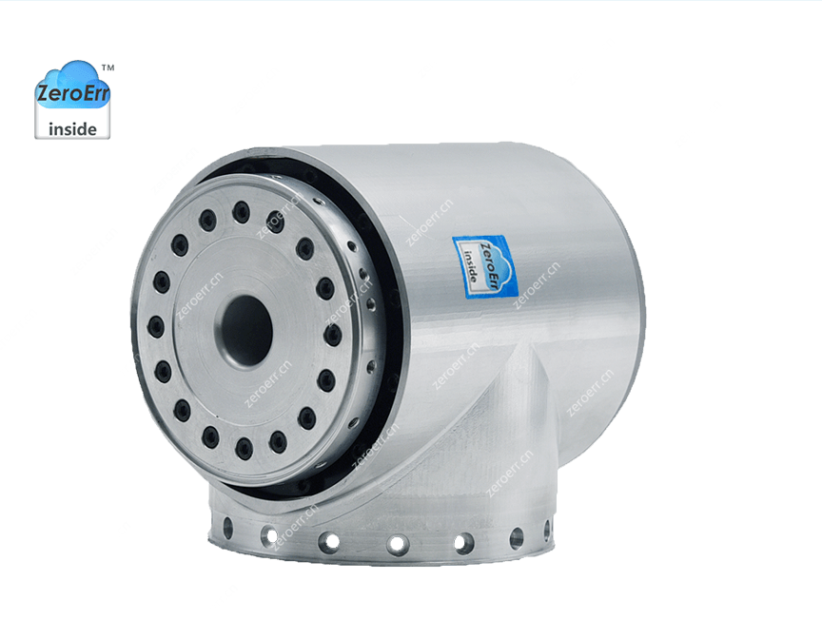

快速组建机器人
省掉上百种机械电子器件选型、设计、采购、组装的人力和时间成本。

可过线中孔
• 18mm超大中孔
• 可过线缆、气路等
• 无折弯寿命影响
• 带转角安转孔
• 无需套壳，直接安转
• 减轻关节重量
• 提升机器人合理自重比

如此精密的空间内都包含什么？

八大核心部件
• 电机端绝对值编码器
• 输出端多圈绝对值编码器
• 无框力矩电机
• 精密谐波减速机
• 直流驱动器温度传感器
• 摩擦式制动保持器
• 扭矩传感器
具备EtherCAT、CANopen，Modbus通信，开放的位置环、速度环、电流环数据及PID实时调节，适合动态变负载、变惯量的机器人应用。
还有：±10V模拟量接口、脉冲方向接口、I/O接口、RS485接口、外部编码器接口、STO接口，全部都在D×L＝70×67mm的空间。

编码器部分

内置双绝对值编码器全闭环控制
重复定位精度高达±7角秒，绝对定位精度高达±15角秒*，可记忆单圈及多圈断电位置，全闭环控制，无磨损精度。实时补偿减速机传动误差和齿隙。

高可靠摩擦制动器
• 采用摩擦式制动保持器，
• 停机无晃动，
• 开机无抖动。
• 可实现满负载零速启动。
• 运行无磨粉，转动无噪音，
• 耐受100%全速重载急停。

产品参数
关节系列 | eRob90HXXT
谐波减速机-速比 | 20-50 | 20-80 | 20-100 | 20-120
启停峰值扭矩（Nm） | 73 | 96 | 107 | 113
平均负载转矩容许最大值(Nm) | 44 | 61 | 64 | 64
额定扭矩（Nm） | 33 | 44 | 52 | 52
瞬间容许最大扭矩（Nm） | 127 | 165 | 191 | 191
输出端峰值转速（RPM） | 60 | 37.5 | 30 | 25
电机功率（W） | 300
供电电压（V） | 48V（±10%）请务必详细阅读《为什么不能用普通的开关电源作为模组的供电?》以及《关节模组手册》第三章eRob输入电源说明
输出端编码器分辨率 | 19Bit
重复/绝对定位精度* | ±10/45角秒
通讯总线 | EtherCAT/CANopen
外径×长度×通孔(mm) | 96×123.8×18
重量（KG） | 2.6
接口设计 | 全差分接口设计，抗干扰能力强；双组防松插头，可串联并网
制动器 | 摩擦式阻尼制动器
IP等级 | IP65

关节型号表示方式
• 关节系列eRob零差云控关节系列
• 关节外径{{ selod }}{{ item }}Φ{{ item }}mmΦ{{ selod }}mm
• 长度和承载{{ sellen }}{{ item }}{{ lenMap[item] }}{{ lenMap[sellen] }}
• 减速比{{ selsubi }}{{ item }}减速比：{{ item }}减速比：{{ selsubi }}
• 安装类型{{ seltype }}{{ item }}{{ {'I': '直筒型', 'T': '转角型'}[item] }}{{ {'I': '直筒型', 'T': '转角型'}[seltype] }}
• 制动器{{ selbreak }}{{ item }}{{ {'F': '无', 'B': '带'}[item] }}制动器{{ {'F': '无', 'B': '带'}[selbreak] }}制动器
• 输出端编码器{{ selecoder }}{{ item }}{{ ecoderMap[selecoder].replace('', '') }}
• 通孔直径1818mm
• 通信类型{{ selbus }}{{ item }}{{ {'E': 'EtherCAT', 'C': 'CANopen'}[item] }}{{ {'E': 'EtherCAT', 'C': 'CANopen'}[selbus] }}
• 扭矩传感器{{ seltorque }}{{ item }}{{ {'N': "无", 'T': "有"}[item] }}扭矩传感器{{ {'N': "无", 'T': "有"}[seltorque] }}扭矩传感器

产品型号参数剖析

（以eRob90H100T-BM-18EN为例）
eRob | 本公司在售关节系列产品命名的前缀。
70 | I型关节的外部最大处的直径，以mm为单位T 型外径略大于该值，详见图纸。
F | 表示减速机类型：F使用的是扁平型减速机；F系列拥有更短的尺寸，更轻的重量；H系列拥有更大的功率、转速和承载能力。
100 | 减速比也称速比。速比由柔轮和刚轮的齿轮数决定。当输出端转过一圈时，电机端转过减速比+1圈
I | 即直筒型关节，目前我司有I型跟T型关节。二者除外壳安装方式不同外,其他参数均相同。I型关节T型关节
B | B表示该关节带制动器，F表示不带制动器。制动器可以在关节未通电时，保持锁定位置。
M | 指输出端编码器配置:(M)输出端为多圈绝对值编码器:可在未通电的情况下持续记录运行角度，多圈功能需要电池并在包装内提供;(S) 输出端为单圈编码器:能提供输出端的角度绝对值。转过多圈时，重新上电后，不记录圈数。(HM)输出端为高精度多圈绝对值编码器;(HS)输出端为高精度单圈绝对值编码器;HM/HS输出端安装有高精度校准后的编码器;高精度（HM或HS）系列均内置扭矩传感器功能。该版本是在装配完成后增加了对整机装配误差的补偿，以及具有自动识别负载安装误差并且自动补偿因不同负载引起的弹性变形误差，适用于对绝对精度要求很高的场合。HM/HS型号的重复/绝对精度为±7/±15角秒,非HM/HS型号的重复/绝对精度为±10/±25角秒非HM/HS型号的重复/绝对精度为±10/±25角秒*。普通版本即可满足常见工业机器人及自动化行业需求如果您对绝对精度定位要求较高，建议选择HM/HS版本。
18 | 表示关节中间的通孔直径。
E | 即关节的通信接口类型，有EtherCAT(简写E)与CANopen(简写C)两种。EtherCAT和CANopen因硬件不同，不能同时支持，请根据实际通信需求谨慎选择。EtherCAT和CANopen关节均支持RS485接口的Modbus协议。通信协议选型代号ECEtherCAT✔✖CANopen✖✔自定义CAN✔✔RS485接口的Modbus✔✔ | 通信协议选型代号 | E | C | EtherCAT | ✔ | ✖ | CANopen | ✖ | ✔ | 自定义CAN | ✔ | ✔ | RS485接口的Modbus | ✔ | ✔
通信协议选型代号 | E | C
EtherCAT | ✔ | ✖
CANopen | ✖ | ✔
自定义CAN | ✔ | ✔
RS485接口的Modbus | ✔ | ✔
N | N表示无扭矩传感器，T代表双编码器差值测量法的扭矩传感器，带扭矩传感器的版本均内置高精度（HM或HS）系列编码器，详见《关节模组手册》第二十二章
□ | 定制尾缀C—使用低温油脂，详见《eRob关节高低温可靠性测试报告》https://www.zeroerr.cn/Certification/95.html
指定品牌的减速机L D-使用绿的谐波减速机HM-使用杉川（原大族）减速机L F-使用来福减速机目前有且仅有以上三个品牌为我方现有合格供应商在多数场景下，我们建议您无需指定特定的减速机供应商指定的供应商产品可能受市场价格波动和交货周期影响

关节参数示意图

应用领域
• 协作机器人
• 医疗机器人自动化设备
*关于精度具体说明，详见机器人关节精度检测报告

eRob90 T型

机器人关节

快速组建机器人
省掉上百种机械电子器件选型、设计、采购、组装的人力和时间成本。

可过线中孔
• 18mm超大中孔
• 可过线缆、气路等
• 无折弯寿命影响
• 带转角安转孔
• 无需套壳，直接安转
• 减轻关节重量
• 提升机器人合理自重比

如此精密的空间内都包含什么？

八大核心部件
• 电机端绝对值编码器
• 输出端多圈绝对值编码器
• 无框力矩电机
• 精密谐波减速机
• 直流驱动器温度传感器
• 摩擦式制动保持器
• 扭矩传感器
具备EtherCAT、CANopen，Modbus通信，开放的位置环、速度环、电流环数据及PID实时调节，适合动态变负载、变惯量的机器人应用。
还有：±10V模拟量接口、脉冲方向接口、I/O接口、RS485接口、外部编码器接口、STO接口，全部都在D×L＝70×67mm的空间。

编码器部分

内置双绝对值编码器全闭环控制
重复定位精度高达±7角秒，绝对定位精度高达±15角秒*，可记忆单圈及多圈断电位置，全闭环控制，无磨损精度。实时补偿减速机传动误差和齿隙。

高可靠摩擦制动器
• 采用摩擦式制动保持器，
• 停机无晃动，
• 开机无抖动。
• 可实现满负载零速启动。
• 运行无磨粉，转动无噪音，
• 耐受100%全速重载急停。

产品参数
关节系列 | eRob90HXXT
谐波减速机-速比 | 20-50 | 20-80 | 20-100 | 20-120
启停峰值扭矩（Nm） | 73 | 96 | 107 | 113
平均负载转矩容许最大值(Nm) | 44 | 61 | 64 | 64
额定扭矩（Nm） | 33 | 44 | 52 | 52
瞬间容许最大扭矩（Nm） | 127 | 165 | 191 | 191
输出端峰值转速（RPM） | 60 | 37.5 | 30 | 25
电机功率（W） | 300
供电电压（V） | 48V（±10%）请务必详细阅读《为什么不能用普通的开关电源作为模组的供电?》以及《关节模组手册》第三章eRob输入电源说明
输出端编码器分辨率 | 19Bit
重复/绝对定位精度* | ±10/45角秒
通讯总线 | EtherCAT/CANopen
外径×长度×通孔(mm) | 96×123.8×18
重量（KG） | 2.6
接口设计 | 全差分接口设计，抗干扰能力强；双组防松插头，可串联并网
制动器 | 摩擦式阻尼制动器
IP等级 | IP65

关节型号表示方式
• 关节系列eRob零差云控关节系列
• 关节外径{{ selod }}{{ item }}Φ{{ item }}mmΦ{{ selod }}mm
• 长度和承载{{ sellen }}{{ item }}{{ lenMap[item] }}{{ lenMap[sellen] }}
• 减速比{{ selsubi }}{{ item }}减速比：{{ item }}减速比：{{ selsubi }}
• 安装类型{{ seltype }}{{ item }}{{ {'I': '直筒型', 'T': '转角型'}[item] }}{{ {'I': '直筒型', 'T': '转角型'}[seltype] }}
• 制动器{{ selbreak }}{{ item }}{{ {'F': '无', 'B': '带'}[item] }}制动器{{ {'F': '无', 'B': '带'}[selbreak] }}制动器
• 输出端编码器{{ selecoder }}{{ item }}{{ ecoderMap[selecoder].replace('', '') }}
• 通孔直径1818mm
• 通信类型{{ selbus }}{{ item }}{{ {'E': 'EtherCAT', 'C': 'CANopen'}[item] }}{{ {'E': 'EtherCAT', 'C': 'CANopen'}[selbus] }}
• 扭矩传感器{{ seltorque }}{{ item }}{{ {'N': "无", 'T': "有"}[item] }}扭矩传感器{{ {'N': "无", 'T': "有"}[seltorque] }}扭矩传感器

产品型号参数剖析

（以eRob90H100T-BM-18EN为例）
eRob | 本公司在售关节系列产品命名的前缀。
70 | I型关节的外部最大处的直径，以mm为单位T 型外径略大于该值，详见图纸。
F | 表示减速机类型：F使用的是扁平型减速机；F系列拥有更短的尺寸，更轻的重量；H系列拥有更大的功率、转速和承载能力。
100 | 减速比也称速比。速比由柔轮和刚轮的齿轮数决定。当输出端转过一圈时，电机端转过减速比+1圈
I | 即直筒型关节，目前我司有I型跟T型关节。二者除外壳安装方式不同外,其他参数均相同。I型关节T型关节
B | B表示该关节带制动器，F表示不带制动器。制动器可以在关节未通电时，保持锁定位置。
M | 指输出端编码器配置:(M)输出端为多圈绝对值编码器:可在未通电的情况下持续记录运行角度，多圈功能需要电池并在包装内提供;(S) 输出端为单圈编码器:能提供输出端的角度绝对值。转过多圈时，重新上电后，不记录圈数。(HM)输出端为高精度多圈绝对值编码器;(HS)输出端为高精度单圈绝对值编码器;HM/HS输出端安装有高精度校准后的编码器;高精度（HM或HS）系列均内置扭矩传感器功能。该版本是在装配完成后增加了对整机装配误差的补偿，以及具有自动识别负载安装误差并且自动补偿因不同负载引起的弹性变形误差，适用于对绝对精度要求很高的场合。HM/HS型号的重复/绝对精度为±7/±15角秒,非HM/HS型号的重复/绝对精度为±10/±25角秒非HM/HS型号的重复/绝对精度为±10/±25角秒*。普通版本即可满足常见工业机器人及自动化行业需求如果您对绝对精度定位要求较高，建议选择HM/HS版本。
18 | 表示关节中间的通孔直径。
E | 即关节的通信接口类型，有EtherCAT(简写E)与CANopen(简写C)两种。EtherCAT和CANopen因硬件不同，不能同时支持，请根据实际通信需求谨慎选择。EtherCAT和CANopen关节均支持RS485接口的Modbus协议。通信协议选型代号ECEtherCAT✔✖CANopen✖✔自定义CAN✔✔RS485接口的Modbus✔✔ | 通信协议选型代号 | E | C | EtherCAT | ✔ | ✖ | CANopen | ✖ | ✔ | 自定义CAN | ✔ | ✔ | RS485接口的Modbus | ✔ | ✔
通信协议选型代号 | E | C
EtherCAT | ✔ | ✖
CANopen | ✖ | ✔
自定义CAN | ✔ | ✔
RS485接口的Modbus | ✔ | ✔
N | N表示无扭矩传感器，T代表双编码器差值测量法的扭矩传感器，带扭矩传感器的版本均内置高精度（HM或HS）系列编码器，详见《关节模组手册》第二十二章
□ | 定制尾缀C—使用低温油脂，详见《eRob关节高低温可靠性测试报告》https://www.zeroerr.cn/Certification/95.html
指定品牌的减速机L D-使用绿的谐波减速机HM-使用杉川（原大族）减速机L F-使用来福减速机目前有且仅有以上三个品牌为我方现有合格供应商在多数场景下，我们建议您无需指定特定的减速机供应商指定的供应商产品可能受市场价格波动和交货周期影响

关节参数示意图

应用领域
• 协作机器人
• 医疗机器人自动化设备
*关于精度具体说明，详见机器人关节精度检测报告

资料下载
• eRob系列简介
• eRob90 T型_2D/3D图纸
• 3kg负载协作机器人参考设计
• 5kg负载协作机器人参考设计
• 10kg负载协作机器人参考设计
• 产品使用资料下载
• eRob关节参数表

联系我们
售前咨询：电话：134 8079 6208邮箱：sales@zeroerr.com

eRob110T
原文链接: https://www.zeroerr.cn/eRob/eRob110T.html

eRob110 T型

机器人关节
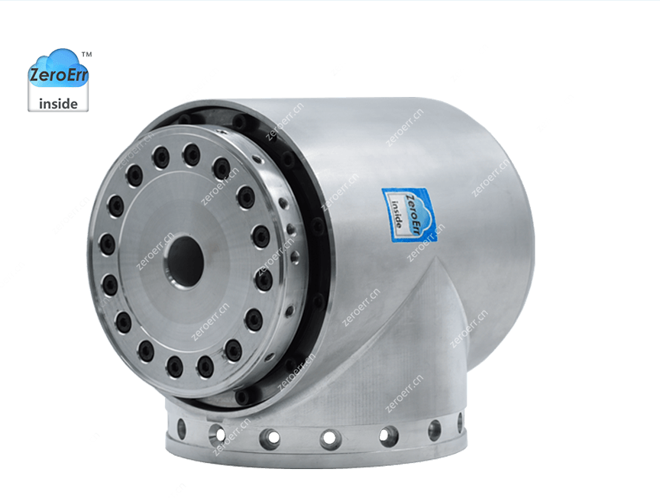

快速组建机器人
省掉上百种机械电子器件选型、设计、采购、组装的人力和时间成本。

可过线中孔
• 18mm超大中孔
• 可过线缆、气路等
• 无折弯寿命影响
• 带转角安转孔
• 无需套壳，直接安转
• 减轻关节重量
• 提升机器人合理自重比

如此精密的空间内都包含什么？

八大核心部件
• 电机端绝对值编码器
• 输出端多圈绝对值编码器
• 无框力矩电机
• 精密谐波减速机
• 直流驱动器温度传感器
• 摩擦式制动保持器
• 扭矩传感器
具备EtherCAT、CANopen，Modbus通信，开放的位置环、速度环、电流环数据及PID实时调节，适合动态变负载、变惯量的机器人应用。
还有：±10V模拟量接口、脉冲方向接口、I/O接口、RS485接口、外部编码器接口、STO接口，全部都在D×L＝70×67mm的空间。

编码器部分

内置双绝对值编码器全闭环控制
重复定位精度高达±7角秒，绝对定位精度高达±15角秒*，可记忆单圈及多圈断电位置，全闭环控制，无磨损精度。实时补偿减速机传动误差和齿隙。

高可靠摩擦制动器
• 采用摩擦式制动保持器，
• 停机无晃动，
• 开机无抖动。
• 可实现满负载零速启动。
• 运行无磨粉，转动无噪音，
• 耐受100%全速重载急停。

产品参数
关节系列 | eRob110HXXT
谐波减速机-速比 | 25-50 | 25-80 | 25-100 | 25-120 | 25-160
启停峰值扭矩（Nm） | 127 | 178 | 204 | 217 | 229
平均负载转矩容许最大值(Nm) | 72 | 113 | 140 | 140 | 140
额定扭矩（Nm） | 51 | 82 | 87 | 87 | 87
瞬间容许最大扭矩（Nm） | 242 | 332 | 369 | 395 | 408
输出端峰值转速（RPM） | 60 | 37.5 | 30 | 25 | 18.75
电机功率（W） | 750
供电电压（V） | 48V（±10%）请务必详细阅读《为什么不能用普通的开关电源作为模组的供电?》以及《关节模组手册》第三章eRob输入电源说明
输出端编码器分辨率 | 19Bit
重复/绝对定位精度* | ±10/45角秒
通讯总线 | EtherCAT/CANopen
外径×长度×通孔(mm) | 116×147.5×18
重量（KG） | 4.64
接口设计 | 全差分接口设计，抗干扰能力强；双组防松插头，可串联并网
制动器 | 摩擦式阻尼制动器
IP等级 | IP65

关节型号表示方式
• 关节系列eRob零差云控关节系列
• 关节外径{{ selod }}{{ item }}Φ{{ item }}mmΦ{{ selod }}mm
• 长度和承载{{ sellen }}{{ item }}{{ lenMap[item] }}{{ lenMap[sellen] }}
• 减速比{{ selsubi }}{{ item }}减速比：{{ item }}减速比：{{ selsubi }}
• 安装类型{{ seltype }}{{ item }}{{ {'I': '直筒型', 'T': '转角型'}[item] }}{{ {'I': '直筒型', 'T': '转角型'}[seltype] }}
• 制动器{{ selbreak }}{{ item }}{{ {'F': '无', 'B': '带'}[item] }}制动器{{ {'F': '无', 'B': '带'}[selbreak] }}制动器
• 输出端编码器{{ selecoder }}{{ item }}{{ ecoderMap[selecoder].replace('', '') }}
• 通孔直径1818mm
• 通信类型{{ selbus }}{{ item }}{{ {'E': 'EtherCAT', 'C': 'CANopen'}[item] }}{{ {'E': 'EtherCAT', 'C': 'CANopen'}[selbus] }}
• 扭矩传感器{{ seltorque }}{{ item }}{{ {'N': "无", 'T': "有"}[item] }}扭矩传感器{{ {'N': "无", 'T': "有"}[seltorque] }}扭矩传感器

产品型号参数剖析

（以eRob110H100T-BM-18EN为例）
eRob | 本公司在售关节系列产品命名的前缀。
70 | I型关节的外部最大处的直径，以mm为单位T 型外径略大于该值，详见图纸。
F | 表示减速机类型：F使用的是扁平型减速机；F系列拥有更短的尺寸，更轻的重量；H系列拥有更大的功率、转速和承载能力。
100 | 减速比也称速比。速比由柔轮和刚轮的齿轮数决定。当输出端转过一圈时，电机端转过减速比+1圈
I | 即直筒型关节，目前我司有I型跟T型关节。二者除外壳安装方式不同外,其他参数均相同。I型关节T型关节
B | B表示该关节带制动器，F表示不带制动器。制动器可以在关节未通电时，保持锁定位置。
M | 指输出端编码器配置:(M)输出端为多圈绝对值编码器:可在未通电的情况下持续记录运行角度，多圈功能需要电池并在包装内提供;(S) 输出端为单圈编码器:能提供输出端的角度绝对值。转过多圈时，重新上电后，不记录圈数。(HM)输出端为高精度多圈绝对值编码器;(HS)输出端为高精度单圈绝对值编码器;HM/HS输出端安装有高精度校准后的编码器;高精度（HM或HS）系列均内置扭矩传感器功能。该版本是在装配完成后增加了对整机装配误差的补偿，以及具有自动识别负载安装误差并且自动补偿因不同负载引起的弹性变形误差，适用于对绝对精度要求很高的场合。HM/HS型号的重复/绝对精度为±7/±15角秒,非HM/HS型号的重复/绝对精度为±10/±25角秒*。普通版本即可满足常见工业机器人及自动化行业需求如果您对绝对精度定位要求较高，建议选择HM/HS版本。
18 | 表示关节中间的通孔直径。
E | 即关节的通信接口类型，有EtherCAT(简写E)与CANopen(简写C)两种。EtherCAT和CANopen因硬件不同，不能同时支持，请根据实际通信需求谨慎选择。EtherCAT和CANopen关节均支持RS485接口的Modbus协议。通信协议选型代号ECEtherCAT✔✖CANopen✖✔自定义CAN✔✔RS485接口的Modbus✔✔ | 通信协议选型代号 | E | C | EtherCAT | ✔ | ✖ | CANopen | ✖ | ✔ | 自定义CAN | ✔ | ✔ | RS485接口的Modbus | ✔ | ✔
通信协议选型代号 | E | C
EtherCAT | ✔ | ✖
CANopen | ✖ | ✔
自定义CAN | ✔ | ✔
RS485接口的Modbus | ✔ | ✔
N | N表示无扭矩传感器，T代表双编码器差值测量法的扭矩传感器，带扭矩传感器的版本均内置高精度（HM或HS）系列编码器，详见《关节模组手册》第二十二章
□ | 定制尾缀C—使用低温油脂，详见《eRob关节高低温可靠性测试报告》https://www.zeroerr.cn/Certification/95.html
指定品牌的减速机L D-使用绿的谐波减速机HM-使用杉川（原大族）减速机L F-使用来福减速机目前有且仅有以上三个品牌为我方现有合格供应商在多数场景下，我们建议您无需指定特定的减速机供应商指定的供应商产品可能受市场价格波动和交货周期影响

关节参数示意图

应用领域
• 协作机器人
• 医疗机器人自动化设备
*关于精度具体说明，详见机器人关节精度检测报告

eRob110 T型

机器人关节

快速组建机器人
省掉上百种机械电子器件选型、设计、采购、组装的人力和时间成本。

可过线中孔
• 18mm超大中孔
• 可过线缆、气路等
• 无折弯寿命影响
• 带转角安转孔
• 无需套壳，直接安转
• 减轻关节重量
• 提升机器人合理自重比

如此精密的空间内都包含什么？

八大核心部件
• 电机端绝对值编码器
• 输出端多圈绝对值编码器
• 无框力矩电机
• 精密谐波减速机
• 直流驱动器温度传感器
• 摩擦式制动保持器
• 扭矩传感器
具备EtherCAT、CANopen，Modbus通信，开放的位置环、速度环、电流环数据及PID实时调节，适合动态变负载、变惯量的机器人应用。
还有：±10V模拟量接口、脉冲方向接口、I/O接口、RS485接口、外部编码器接口、STO接口，全部都在D×L＝70×67mm的空间。

编码器部分

内置双绝对值编码器全闭环控制
重复定位精度高达±7角秒，绝对定位精度高达±15角秒*，可记忆单圈及多圈断电位置，全闭环控制，无磨损精度。实时补偿减速机传动误差和齿隙。

高可靠摩擦制动器
• 采用摩擦式制动保持器，
• 停机无晃动，
• 开机无抖动。
• 可实现满负载零速启动。
• 运行无磨粉，转动无噪音，
• 耐受100%全速重载急停。

产品参数
关节系列 | eRob110HXXT
谐波减速机-速比 | 25-50 | 25-80 | 25-100 | 25-120 | 25-160
启停峰值扭矩（Nm） | 127 | 178 | 204 | 217 | 229
平均负载转矩容许最大值(Nm) | 72 | 113 | 140 | 140 | 140
额定扭矩（Nm） | 51 | 82 | 87 | 87 | 87
瞬间容许最大扭矩（Nm） | 242 | 332 | 369 | 395 | 408
输出端峰值转速（RPM） | 60 | 37.5 | 30 | 25 | 18.75
电机功率（W） | 750
供电电压（V） | 48V（±10%）请务必详细阅读《为什么不能用普通的开关电源作为模组的供电?》以及《关节模组手册》第三章eRob输入电源说明
输出端编码器分辨率 | 19Bit
重复/绝对定位精度* | ±10/45角秒
通讯总线 | EtherCAT/CANopen
外径×长度×通孔(mm) | 116×147.5×18
重量（KG） | 4.64
接口设计 | 全差分接口设计，抗干扰能力强；双组防松插头，可串联并网
制动器 | 摩擦式阻尼制动器
IP等级 | IP65

关节型号表示方式
• 关节系列eRob零差云控关节系列
• 关节外径{{ selod }}{{ item }}Φ{{ item }}mmΦ{{ selod }}mm
• 长度和承载{{ sellen }}{{ item }}{{ lenMap[item] }}{{ lenMap[sellen] }}
• 减速比{{ selsubi }}{{ item }}减速比：{{ item }}减速比：{{ selsubi }}
• 安装类型{{ seltype }}{{ item }}{{ {'I': '直筒型', 'T': '转角型'}[item] }}{{ {'I': '直筒型', 'T': '转角型'}[seltype] }}
• 制动器{{ selbreak }}{{ item }}{{ {'F': '无', 'B': '带'}[item] }}制动器{{ {'F': '无', 'B': '带'}[selbreak] }}制动器
• 输出端编码器{{ selecoder }}{{ item }}{{ ecoderMap[selecoder].replace('', '') }}
• 通孔直径1818mm
• 通信类型{{ selbus }}{{ item }}{{ {'E': 'EtherCAT', 'C': 'CANopen'}[item] }}{{ {'E': 'EtherCAT', 'C': 'CANopen'}[selbus] }}
• 扭矩传感器{{ seltorque }}{{ item }}{{ {'N': "无", 'T': "有"}[item] }}扭矩传感器{{ {'N': "无", 'T': "有"}[seltorque] }}扭矩传感器

产品型号参数剖析

（以eRob110H100T-BM-18EN为例）
eRob | 本公司在售关节系列产品命名的前缀。
70 | I型关节的外部最大处的直径，以mm为单位T 型外径略大于该值，详见图纸。
F | 表示减速机类型：F使用的是扁平型减速机；F系列拥有更短的尺寸，更轻的重量；H系列拥有更大的功率、转速和承载能力。
100 | 减速比也称速比。速比由柔轮和刚轮的齿轮数决定。当输出端转过一圈时，电机端转过减速比+1圈
I | 即直筒型关节，目前我司有I型跟T型关节。二者除外壳安装方式不同外,其他参数均相同。I型关节T型关节
B | B表示该关节带制动器，F表示不带制动器。制动器可以在关节未通电时，保持锁定位置。
M | 指输出端编码器配置:(M)输出端为多圈绝对值编码器:可在未通电的情况下持续记录运行角度，多圈功能需要电池并在包装内提供;(S) 输出端为单圈编码器:能提供输出端的角度绝对值。转过多圈时，重新上电后，不记录圈数。(HM)输出端为高精度多圈绝对值编码器;(HS)输出端为高精度单圈绝对值编码器;HM/HS输出端安装有高精度校准后的编码器;高精度（HM或HS）系列均内置扭矩传感器功能。该版本是在装配完成后增加了对整机装配误差的补偿，以及具有自动识别负载安装误差并且自动补偿因不同负载引起的弹性变形误差，适用于对绝对精度要求很高的场合。HM/HS型号的重复/绝对精度为±7/±15角秒,非HM/HS型号的重复/绝对精度为±10/±25角秒*。普通版本即可满足常见工业机器人及自动化行业需求如果您对绝对精度定位要求较高，建议选择HM/HS版本。
18 | 表示关节中间的通孔直径。
E | 即关节的通信接口类型，有EtherCAT(简写E)与CANopen(简写C)两种。EtherCAT和CANopen因硬件不同，不能同时支持，请根据实际通信需求谨慎选择。EtherCAT和CANopen关节均支持RS485接口的Modbus协议。通信协议选型代号ECEtherCAT✔✖CANopen✖✔自定义CAN✔✔RS485接口的Modbus✔✔ | 通信协议选型代号 | E | C | EtherCAT | ✔ | ✖ | CANopen | ✖ | ✔ | 自定义CAN | ✔ | ✔ | RS485接口的Modbus | ✔ | ✔
通信协议选型代号 | E | C
EtherCAT | ✔ | ✖
CANopen | ✖ | ✔
自定义CAN | ✔ | ✔
RS485接口的Modbus | ✔ | ✔
N | N表示无扭矩传感器，T代表双编码器差值测量法的扭矩传感器，带扭矩传感器的版本均内置高精度（HM或HS）系列编码器，详见《关节模组手册》第二十二章
□ | 定制尾缀C—使用低温油脂，详见《eRob关节高低温可靠性测试报告》https://www.zeroerr.cn/Certification/95.html
指定品牌的减速机L D-使用绿的谐波减速机HM-使用杉川（原大族）减速机L F-使用来福减速机目前有且仅有以上三个品牌为我方现有合格供应商在多数场景下，我们建议您无需指定特定的减速机供应商指定的供应商产品可能受市场价格波动和交货周期影响

关节参数示意图

应用领域
• 协作机器人
• 医疗机器人自动化设备
*关于精度具体说明，详见机器人关节精度检测报告

资料下载
• eRob系列简介
• eRob110 T型_2D/3D图纸
• 3kg负载协作机器人参考设计
• 5kg负载协作机器人参考设计
• 10kg负载协作机器人参考设计
• 产品使用资料下载
• eRob关节参数表

联系我们
售前咨询：电话：134 8079 6208邮箱：sales@zeroerr.com

eRob142T
原文链接: https://www.zeroerr.cn/eRob/eRob142T.html

eRob142 T型

机器人关节
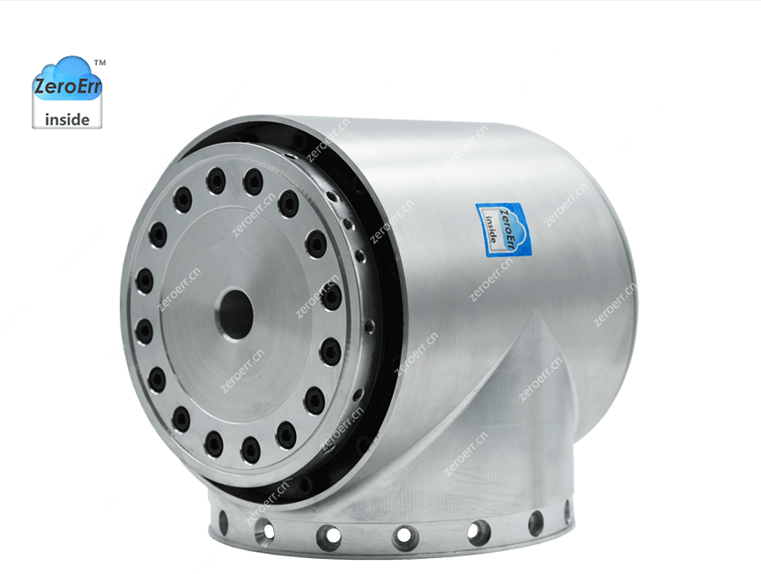

快速组建机器人
省掉上百种机械电子器件选型、设计、采购、组装的人力和时间成本。

可过线中孔
• 18mm超大中孔
• 可过线缆、气路等
• 无折弯寿命影响
• 带转角安转孔
• 无需套壳，直接安转
• 减轻关节重量
• 提升机器人合理自重比

如此精密的空间内都包含什么？

八大核心部件
• 电机端绝对值编码器
• 输出端多圈绝对值编码器
• 无框力矩电机
• 精密谐波减速机
• 直流驱动器温度传感器
• 摩擦式制动保持器
• 扭矩传感器
具备EtherCAT、CANopen，Modbus通信，开放的位置环、速度环、电流环数据及PID实时调节，适合动态变负载、变惯量的机器人应用。
还有：±10V模拟量接口、脉冲方向接口、I/O接口、RS485接口、外部编码器接口、STO接口，全部都在D×L＝70×67mm的空间。

编码器部分

内置双绝对值编码器全闭环控制
重复定位精度高达±7角秒，绝对定位精度高达±15角秒*，可记忆单圈及多圈断电位置，全闭环控制，无磨损精度。实时补偿减速机传动误差和齿隙。

高可靠摩擦制动器
• 采用摩擦式制动保持器，
• 停机无晃动，
• 开机无抖动。
• 可实现满负载零速启动。
• 运行无磨粉，转动无噪音，
• 耐受100%全速重载急停。

产品参数
关节系列 | eRob142HXXT
谐波减速机-速比 | 32-50 | 32-80 | 32-100 | 32-120 | 32-160
启停峰值扭矩（Nm） | 281 | 395 | 433 | 459 | 484
平均负载转矩容许最大值(Nm) | 140 | 217 | 281 | 281 | 281
额定扭矩（Nm） | 99 | 153 | 178 | 178 | 178
瞬间容许最大扭矩（Nm） | 497 | 738 | 841 | 892 | 892
输出端峰值转速（RPM） | 40 | 25 | 20 | 16.7 | 12.5
电机功率（W） | 1000
供电电压（V） | 48V（±10%）请务必详细阅读《为什么不能用普通的开关电源作为模组的供电?》以及《关节模组手册》第三章eRob输入电源说明
输出端编码器分辨率 | 19Bit
重复/绝对定位精度* | ±10/45角秒
通讯总线 | EtherCAT/CANopen
外径×长度×通孔(mm) | 148×163×18
重量（KG） | 8.22
接口设计 | 全差分接口设计，抗干扰能力强；双组防松插头，可串联并网
制动器 | 摩擦式阻尼制动器
IP等级 | IP65

关节型号表示方式
• 关节系列eRob零差云控关节系列
• 关节外径{{ selod }}{{ item }}Φ{{ item }}mmΦ{{ selod }}mm
• 长度和承载{{ sellen }}{{ item }}{{ lenMap[item] }}{{ lenMap[sellen] }}
• 减速比{{ selsubi }}{{ item }}减速比：{{ item }}减速比：{{ selsubi }}
• 安装类型{{ seltype }}{{ item }}{{ {'I': '直筒型', 'T': '转角型'}[item] }}{{ {'I': '直筒型', 'T': '转角型'}[seltype] }}
• 制动器{{ selbreak }}{{ item }}{{ {'F': '无', 'B': '带'}[item] }}制动器{{ {'F': '无', 'B': '带'}[selbreak] }}制动器
• 输出端编码器{{ selecoder }}{{ item }}{{ ecoderMap[selecoder].replace('', '') }}
• 通孔直径1818mm
• 通信类型{{ selbus }}{{ item }}{{ {'E': 'EtherCAT', 'C': 'CANopen'}[item] }}{{ {'E': 'EtherCAT', 'C': 'CANopen'}[selbus] }}
• 扭矩传感器{{ seltorque }}{{ item }}{{ {'N': "无", 'T': "有"}[item] }}扭矩传感器{{ {'N': "无", 'T': "有"}[seltorque] }}扭矩传感器

产品型号参数剖析

（以eRob142H100T-BM-18EN为例）
eRob | 本公司在售关节系列产品命名的前缀。
70 | I型关节的外部最大处的直径，以mm为单位T 型外径略大于该值，详见图纸。
F | 表示减速机类型：F使用的是扁平型减速机；F系列拥有更短的尺寸，更轻的重量；H系列拥有更大的功率、转速和承载能力。
100 | 减速比也称速比。速比由柔轮和刚轮的齿轮数决定。当输出端转过一圈时，电机端转过减速比+1圈
I | 即直筒型关节，目前我司有I型跟T型关节。二者除外壳安装方式不同外,其他参数均相同。I型关节T型关节
B | B表示该关节带制动器，F表示不带制动器。制动器可以在关节未通电时，保持锁定位置。
M | 指输出端编码器配置:(M)输出端为多圈绝对值编码器:可在未通电的情况下持续记录运行角度，多圈功能需要电池并在包装内提供;(S) 输出端为单圈编码器:能提供输出端的角度绝对值。转过多圈时，重新上电后，不记录圈数。(HM)输出端为高精度多圈绝对值编码器;(HS)输出端为高精度单圈绝对值编码器;HM/HS输出端安装有高精度校准后的编码器;高精度（HM或HS）系列均内置扭矩传感器功能。该版本是在装配完成后增加了对整机装配误差的补偿，以及具有自动识别负载安装误差并且自动补偿因不同负载引起的弹性变形误差，适用于对绝对精度要求很高的场合。HM/HS型号的重复/绝对精度为±7/±15角秒,非HM/HS型号的重复/绝对精度为±10/±25角秒*。普通版本即可满足常见工业机器人及自动化行业需求如果您对绝对精度定位要求较高，建议选择HM/HS版本。
18 | 表示关节中间的通孔直径。
E | 即关节的通信接口类型，有EtherCAT(简写E)与CANopen(简写C)两种。EtherCAT和CANopen因硬件不同，不能同时支持，请根据实际通信需求谨慎选择。EtherCAT和CANopen关节均支持RS485接口的Modbus协议。通信协议选型代号ECEtherCAT✔✖CANopen✖✔自定义CAN✔✔RS485接口的Modbus✔✔ | 通信协议选型代号 | E | C | EtherCAT | ✔ | ✖ | CANopen | ✖ | ✔ | 自定义CAN | ✔ | ✔ | RS485接口的Modbus | ✔ | ✔
通信协议选型代号 | E | C
EtherCAT | ✔ | ✖
CANopen | ✖ | ✔
自定义CAN | ✔ | ✔
RS485接口的Modbus | ✔ | ✔
N | N表示无扭矩传感器，T代表双编码器差值测量法的扭矩传感器，带扭矩传感器的版本均内置高精度（HM或HS）系列编码器，详见《关节模组手册》第二十二章
□ | 定制尾缀C—使用低温油脂，详见《eRob关节高低温可靠性测试报告》https://www.zeroerr.cn/Certification/95.html
指定品牌的减速机L D-使用绿的谐波减速机HM-使用杉川（原大族）减速机L F-使用来福减速机目前有且仅有以上三个品牌为我方现有合格供应商在多数场景下，我们建议您无需指定特定的减速机供应商指定的供应商产品可能受市场价格波动和交货周期影响

关节参数示意图

应用领域
• 协作机器人
• 医疗机器人自动化设备
*关于精度具体说明，详见机器人关节精度检测报告

eRob142 T型

机器人关节

快速组建机器人
省掉上百种机械电子器件选型、设计、采购、组装的人力和时间成本。

可过线中孔
• 18mm超大中孔
• 可过线缆、气路等
• 无折弯寿命影响
• 带转角安转孔
• 无需套壳，直接安转
• 减轻关节重量
• 提升机器人合理自重比

如此精密的空间内都包含什么？

八大核心部件
• 电机端绝对值编码器
• 输出端多圈绝对值编码器
• 无框力矩电机
• 精密谐波减速机
• 直流驱动器温度传感器
• 摩擦式制动保持器
• 扭矩传感器
具备EtherCAT、CANopen，Modbus通信，开放的位置环、速度环、电流环数据及PID实时调节，适合动态变负载、变惯量的机器人应用。
还有：±10V模拟量接口、脉冲方向接口、I/O接口、RS485接口、外部编码器接口、STO接口，全部都在D×L＝70×67mm的空间。

编码器部分

内置双绝对值编码器全闭环控制
重复定位精度高达±7角秒，绝对定位精度高达±15角秒*，可记忆单圈及多圈断电位置，全闭环控制，无磨损精度。实时补偿减速机传动误差和齿隙。

高可靠摩擦制动器
• 采用摩擦式制动保持器，
• 停机无晃动，
• 开机无抖动。
• 可实现满负载零速启动。
• 运行无磨粉，转动无噪音，
• 耐受100%全速重载急停。

产品参数
关节系列 | eRob142HXXT
谐波减速机-速比 | 32-50 | 32-80 | 32-100 | 32-120 | 32-160
启停峰值扭矩（Nm） | 281 | 395 | 433 | 459 | 484
平均负载转矩容许最大值(Nm) | 140 | 217 | 281 | 281 | 281
额定扭矩（Nm） | 99 | 153 | 178 | 178 | 178
瞬间容许最大扭矩（Nm） | 497 | 738 | 841 | 892 | 892
输出端峰值转速（RPM） | 40 | 25 | 20 | 16.7 | 12.5
电机功率（W） | 1000
供电电压（V） | 48V（±10%）请务必详细阅读《为什么不能用普通的开关电源作为模组的供电?》以及《关节模组手册》第三章eRob输入电源说明
输出端编码器分辨率 | 19Bit
重复/绝对定位精度* | ±10/45角秒
通讯总线 | EtherCAT/CANopen
外径×长度×通孔(mm) | 148×163×18
重量（KG） | 8.22
接口设计 | 全差分接口设计，抗干扰能力强；双组防松插头，可串联并网
制动器 | 摩擦式阻尼制动器
IP等级 | IP65

关节型号表示方式
• 关节系列eRob零差云控关节系列
• 关节外径{{ selod }}{{ item }}Φ{{ item }}mmΦ{{ selod }}mm
• 长度和承载{{ sellen }}{{ item }}{{ lenMap[item] }}{{ lenMap[sellen] }}
• 减速比{{ selsubi }}{{ item }}减速比：{{ item }}减速比：{{ selsubi }}
• 安装类型{{ seltype }}{{ item }}{{ {'I': '直筒型', 'T': '转角型'}[item] }}{{ {'I': '直筒型', 'T': '转角型'}[seltype] }}
• 制动器{{ selbreak }}{{ item }}{{ {'F': '无', 'B': '带'}[item] }}制动器{{ {'F': '无', 'B': '带'}[selbreak] }}制动器
• 输出端编码器{{ selecoder }}{{ item }}{{ ecoderMap[selecoder].replace('', '') }}
• 通孔直径1818mm
• 通信类型{{ selbus }}{{ item }}{{ {'E': 'EtherCAT', 'C': 'CANopen'}[item] }}{{ {'E': 'EtherCAT', 'C': 'CANopen'}[selbus] }}
• 扭矩传感器{{ seltorque }}{{ item }}{{ {'N': "无", 'T': "有"}[item] }}扭矩传感器{{ {'N': "无", 'T': "有"}[seltorque] }}扭矩传感器

产品型号参数剖析

（以eRob142H100T-BM-18EN为例）
eRob | 本公司在售关节系列产品命名的前缀。
70 | I型关节的外部最大处的直径，以mm为单位T 型外径略大于该值，详见图纸。
F | 表示减速机类型：F使用的是扁平型减速机；F系列拥有更短的尺寸，更轻的重量；H系列拥有更大的功率、转速和承载能力。
100 | 减速比也称速比。速比由柔轮和刚轮的齿轮数决定。当输出端转过一圈时，电机端转过减速比+1圈
I | 即直筒型关节，目前我司有I型跟T型关节。二者除外壳安装方式不同外,其他参数均相同。I型关节T型关节
B | B表示该关节带制动器，F表示不带制动器。制动器可以在关节未通电时，保持锁定位置。
M | 指输出端编码器配置:(M)输出端为多圈绝对值编码器:可在未通电的情况下持续记录运行角度，多圈功能需要电池并在包装内提供;(S) 输出端为单圈编码器:能提供输出端的角度绝对值。转过多圈时，重新上电后，不记录圈数。(HM)输出端为高精度多圈绝对值编码器;(HS)输出端为高精度单圈绝对值编码器;HM/HS输出端安装有高精度校准后的编码器;高精度（HM或HS）系列均内置扭矩传感器功能。该版本是在装配完成后增加了对整机装配误差的补偿，以及具有自动识别负载安装误差并且自动补偿因不同负载引起的弹性变形误差，适用于对绝对精度要求很高的场合。HM/HS型号的重复/绝对精度为±7/±15角秒,非HM/HS型号的重复/绝对精度为±10/±25角秒*。普通版本即可满足常见工业机器人及自动化行业需求如果您对绝对精度定位要求较高，建议选择HM/HS版本。
18 | 表示关节中间的通孔直径。
E | 即关节的通信接口类型，有EtherCAT(简写E)与CANopen(简写C)两种。EtherCAT和CANopen因硬件不同，不能同时支持，请根据实际通信需求谨慎选择。EtherCAT和CANopen关节均支持RS485接口的Modbus协议。通信协议选型代号ECEtherCAT✔✖CANopen✖✔自定义CAN✔✔RS485接口的Modbus✔✔ | 通信协议选型代号 | E | C | EtherCAT | ✔ | ✖ | CANopen | ✖ | ✔ | 自定义CAN | ✔ | ✔ | RS485接口的Modbus | ✔ | ✔
通信协议选型代号 | E | C
EtherCAT | ✔ | ✖
CANopen | ✖ | ✔
自定义CAN | ✔ | ✔
RS485接口的Modbus | ✔ | ✔
N | N表示无扭矩传感器，T代表双编码器差值测量法的扭矩传感器，带扭矩传感器的版本均内置高精度（HM或HS）系列编码器，详见《关节模组手册》第二十二章
□ | 定制尾缀C—使用低温油脂，详见《eRob关节高低温可靠性测试报告》https://www.zeroerr.cn/Certification/95.html
指定品牌的减速机L D-使用绿的谐波减速机HM-使用杉川（原大族）减速机L F-使用来福减速机目前有且仅有以上三个品牌为我方现有合格供应商在多数场景下，我们建议您无需指定特定的减速机供应商指定的供应商产品可能受市场价格波动和交货周期影响

关节参数示意图

应用领域
• 协作机器人
• 医疗机器人自动化设备
*关于精度具体说明，详见机器人关节精度检测报告

资料下载
• eRob系列简介
• eRob142 T型_2D/3D图纸
• 3kg负载协作机器人参考设计
• 5kg负载协作机器人参考设计
• 10kg负载协作机器人参考设计
• 产品使用资料下载
• eRob关节参数表

联系我们
售前咨询：电话：134 8079 6208邮箱：sales@zeroerr.com

